HỌC VIỆN CÔNG NGHỆ BƯU CHÍNH VIỄN THÔNG
KHOA CÔNG NGHỆ THÔNG TIN


ĐỀ TÀI
Hệ thống thương mại điện tử bán thiết bị công nghệ tích hợp hệ thống gợi ý và trợ lý AI

Thành viên nhóm 8 : | Trịnh Công Võ - B22DCCN909
 | Mai Quốc Bình - B22DCCN082
 | Đào Trọng Đoàn - B22DCCN213
 | Nguyễn Quyết Thắng - B22DCCN813
Giảng viên : | Đỗ Quang Hưng
Môn học : | Phát triển hệ thống thương mại điện tử
Lớp : | INT1446 - 20252 - 05

Hà Nội – 2026

- Thiết kế hệ thống
- Danh mục các tác nhân (Actors) và mô tả
STT | Tên tác nhân | Mô tả chi tiết
1 | Khách hàng (Customer) | Người dùng cuối của hệ thống. Đại diện cho người mua hàng online: đăng ký/đăng nhập, xem–tìm kiếm–lọc–so sánh sản phẩm, thêm giỏ, thanh toán, theo dõi/hủy đơn (theo điều kiện), đặt trước khi hết hàng, đánh giá/nhận xét, hỏi đáp sản phẩm, chat nhân viên, nhận gợi ý, chat với trợ lý AI.
2 | Quản trị viên (Admin) | Người quản trị cao nhất. Đại diện bộ phận quản trị hệ thống: quản lý sản phẩm/danh mục/giá khuyến mãi, quản lý người dùng & nhân viên, duyệt nội dung/đánh giá, quản lý đơn hàng & đặt trước, xem báo cáo dashboard, quản trị hệ thống gợi ý và trợ lý AI (log, kịch bản, dữ liệu).
3 | Nhân viên (Staff/CSKH/Bán hàng/kho) | Đại diện nhân viên vận hành: tiếp nhận chat tư vấn, trả lời câu hỏi sản phẩm, hỗ trợ tình trạng đơn, xử lý nghiệp vụ đơn hàng (xác nhận, chuyển trạng thái), xử lý đổi/hoàn trả theo quy trình, nhập kho, cập nhật tồn, xác nhận xuất kho/đóng gói, xử lý tồn kho tối thiểu, theo dõi biến động kho, phục vụ giao hàng & đặt trước (khi có hàng), làm việc theo phân quyền do Admin cấp.
4 | Cổng thanh toán (Payment Gateway) | Hệ thống bên ngoài (ví dụ: VNPAY/MoMo/ATM)  Xử lý thanh toán online, trả kết quả giao dịch, mã giao dịch, trạng thái thanh toán cho hệ thống.
5 | Đơn vị vận chuyển (Shipping Carrier) | Hệ thống/bên thứ 3 vận chuyển (GHN, GHTK, Viettel Post…). Cập nhật trạng thái giao hàng (đang giao/đã giao/hoàn tất/hoàn), cung cấp mã vận đơn.
6 | Trợ lý AI (AI Assistant/Chatbot) | Tác nhân hệ thống thông minh tương tác với khách hàng: tư vấn chọn laptop theo nhu cầu/giá, so sánh cấu hình, tư vấn phụ kiện, hỏi đáp bảo hành, gợi ý sản phẩm tương tự khi hết hàng. Lưu nhật ký hội thoại AI.
7 | Hệ thống gợi ý (Recommendation Engine) | Thành phần tạo đề xuất: dựa lịch sử xem/mua/thêm giỏ, content-based/collaborative, đề xuất thay thế khi hết hàng, đề xuất nâng cấp cấu hình. Lưu log gợi ý & điểm số.
- Usecase tổng quát của hệ thống
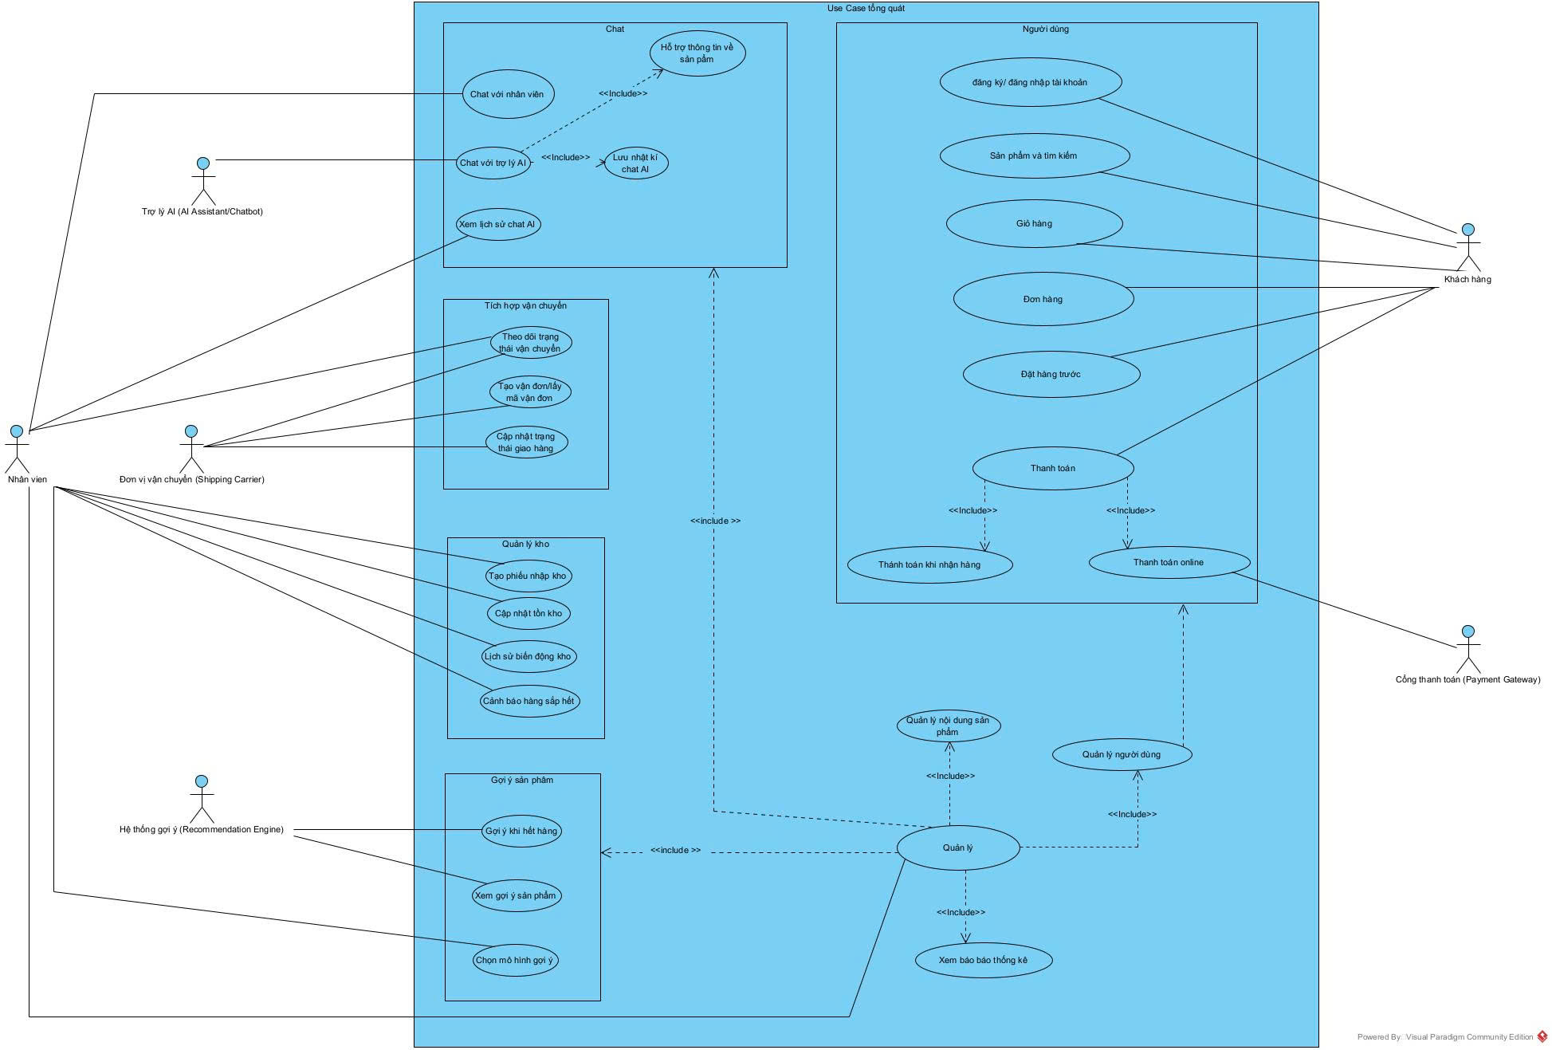
- Mô tả Usecase tổng quát ( Bảng danh mục Usecase)
Tác nhân | Tên Usecase | Mô tả ngắn gọn
Khách hàng | Đăng ký / đăng nhập tài khoản | Tạo tài khoản và đăng nhập vào hệ thống.
 | Xem và tìm kiếm sản phẩm | Duyệt danh mục, tìm kiếm, lọc, sắp xếp sản phẩm.
 | Xem chi tiết sản phẩm | Xem thông tin, cấu hình, hình ảnh, đánh giá và so sánh sản phẩm.
 | Quản lý giỏ hàng | Thêm, sửa, xóa sản phẩm trong giỏ hàng.
 | Đặt hàng / đặt trước | Tạo đơn mua hoặc đơn đặt trước sản phẩm.
 | Thanh toán | Thực hiện thanh toán COD hoặc online.
 | Quản lý đơn hàng | Xem, theo dõi, hủy đơn hàng khi hợp lệ.
 | Đánh giá sản phẩm | Gửi đánh giá và nhận xét sản phẩm.
 | Chat hỗ trợ | Trao đổi với nhân viên hoặc AI để được hỗ trợ.
 | Xem gợi ý sản phẩm | Nhận các đề xuất sản phẩm phù hợp.
Tác nhân | Tên Usecase | Mô tả ngắn gọn
Nhân Viên | Hỗ trợ khách hàng | Tư vấn và giải đáp cho khách hàng qua hệ thống chat.
 | Quản lý đơn hàng | Xác nhận và cập nhật trạng thái đơn hàng.
 | Quản lý vận chuyển | Tạo vận đơn và theo dõi giao hàng.
 | Quản lý kho | Theo dõi tồn kho, nhập kho, cảnh báo hàng sắp hết.
Tác nhân | Tên Usecase | Mô tả ngắn gọn
Admin | Quản lý sản phẩm | Quản lý thông tin, danh mục và trạng thái sản phẩm.
 | Quản lý người dùng | Quản lý tài khoản, phân quyền và khóa tài khoản.
 | Quản lý đơn hàng | Giám sát và xử lý toàn bộ đơn hàng trên hệ thống.
 | Quản lý nội dung | Quản lý đánh giá, bình luận, hỏi đáp và nội dung trang chủ.
 | Quản lý AI và gợi ý | Theo dõi, điều chỉnh hoạt động của AI và hệ thống gợi ý.
 | Xem báo cáo thống kê | Theo dõi báo cáo doanh thu, khách hàng và sản phẩm.
Tác nhân | Tên Usecase | Mô tả ngắn gọn
Cổng thanh toán | Xử lý thanh toán online | Tiếp nhận và xử lý giao dịch thanh toán trực tuyến.
 | Phản hồi kết quả thanh toán | Gửi trạng thái thành công hoặc thất bại của giao dịch về hệ thống.
Tác nhân | Tên Usecase | Mô tả ngắn gọn
Đơn vị vận chuyển | Tiếp nhận vận đơn | Nhận thông tin đơn giao hàng từ hệ thống.
 | Cập nhật trạng thái giao hàng | Cập nhật các trạng thái giao hàng (đang giao/đã giao/hoàn tất).
Tác nhân | Tên Usecase | Mô tả ngắn gọn
Trợ lí AI | Tư vấn chọn sản phẩm | Gợi ý sản phẩm phù hợp với nhu cầu của khách hàng.
 | Gợi ý sản phẩm tương tự khi hết hàng | Đề xuất sản phẩm thay thế khi sản phẩm hết hàng.
Tác nhân | Tên Usecase | Mô tả ngắn gọn
Hệ thống gợi ý | Gợi ý sản phẩm | Đề xuất sản phẩm phù hợp với hành vi người dùng.
 | Gợi ý sản phẩm khi hết hàng | Đề xuất sản phẩm thay thế khi sản phẩm hết hàng.
 | Gợi ý nâng cấp cấu hình | Gợi ý sản phẩm có cấu hình cao hơn khi cần thiết.
 | Gợi ý phụ kiện phù hợp | Gợi ý phụ kiện đi kèm phù hợp với sản phẩm chính.

- Đặc tả Usecase chi tiết cho tất cả các Usecase
** Khách hàng
- Tên Usecase: Đăng ký / đăng nhập tài khoản
Mục | Nội dung chi tiết
Tác nhân chính | Khách hàng
Tác nhân liên quan | Hệ thống
Mô tả | Khách hàng tạo tài khoản mới hoặc đăng nhập để sử dụng các chức năng của hệ thống.
Điều kiện tiên  quyết | Người dùng có thiết bị kết nối internet và truy cập được vào hệ thống.
Điều kiện kết thúc | Người dùng đăng nhập thành công và có thể sử dụng hệ thống.
Luồng sự kiện  chính | 1. Khách hàng chọn “đăng ký” hoặc “đăng nhập”.  2. Khách hàng nhập email / số điện thoại và mật khẩu.  3. Hệ thống kiểm tra thông tin từ dữ liệu hệ thống.  4. Nếu hợp lệ hệ thống cho phép đăng nhập vào tài khoản.
Luồng sự kiện  phụ | A1: Email/ số điện thoại đã tồn tại khi đăng ký.  Khách hàng nhập Email / Số điện thoại để đăng ký.  Hệ thống kiểm tra thông tin trong cơ sở dữ liệu.  Nếu Email / Số điện thoại đã tồn tại, hệ thống hiển thị thông báo “Tài khoản đã tồn tại”.  Khách hàng nhập lại Email / Số điện thoại khác.  A2: Sai mật khẩu khi đăng nhập.  Khách hàng nhập Email / Số điện thoại và mật khẩu.  Hệ thống kiểm tra thông tin trong cơ sở dữ liệu.  Nếu mật khẩu không đúng, hệ thống hiển thị thông báo “Sai tài khoản hoặc mật khẩu”.  Khách hàng nhập lại thông tin đăng nhập.

- Usecase: Xem và tìm kiếm sản phẩm
Mục | Nội dung chi tiết
Tác nhân chính | Khách hàng
Tác nhân liên quan | Hệ thống
Mô tả | Khách hàng xem danh mục sản phẩm, tìm kiếm và lọc sản phẩm theo nhu cầu.
Điều kiện tiên  quyết | 1. Khách hàng đăng nhập được vào hệ thống.  2. Hệ thống có dữ liệu sản phẩm.
Điều kiện kết thúc | Danh sách sản phẩm phù hợp được hiển thị cho khách hàng.
Luồng sự kiện  chính | 1. Khách hàng truy cập trang sản phẩm của hệ thống.  2. Khách hàng chọn danh mục sản phẩm hoặc nhập từ khóa tìm kiếm.  3. Khách hàng áp dụng các bộ lọc (giá, thương hiệu, cấu hình…).  4. Hệ thống xử lý yêu cầu tìm kiếm và lọc dữ liệu.  5. Hệ thống hiển thị danh sách sản phẩm phù hợp cho khách hàng.
Luồng sự kiện  phụ | A1: Không có sản phẩm phù hợp.  Khách hàng thực hiện tìm kiếm hoặc lọc sản phẩm.  Hệ thống kiểm tra dữ liệu sản phẩm trong cơ sở dữ liệu.  Không tìm thấy sản phẩm phù hợp với điều kiện tìm kiếm.  Hệ thống hiển thị thông báo “Không tìm thấy sản phẩm phù hợp”.  Khách hàng có thể thay đổi từ tìm kiếm hoặc xem sản phẩm liên quan.  A2: Lỗi tải dữ liệu sản phẩm.  Khách hàng truy cập trang sản phẩm hoặc thực hiện tìm kiếm.  Hệ thống gửi yêu cầu lấy dữ liệu từ cơ sở dữ liệu hoặc máy chủ.  Nếu xảy ra lỗi (mất kết nối, lỗi máy chủ…).  Hệ thống hiển thị thông báo “Không thể tải dữ liệu sản phẩm, vui lòng thử lại sau”.  Khách hàng có thể:  - Tải lại trang  - Thực hiện tìm kiếm lại sau

- Usecase: Xem chi tiết sản phẩm
Mục | Nội dung chi tiết
Tác nhân chính | Khách hàng
Tác nhân liên quan | Hệ thống
Mô tả | Khách hàng xem thông tin chi tiết của một sản phẩm.
Điều kiện tiên  quyết | 1. Khách hàng đăng nhập được vào hệ thống.  2. Sản phẩm tồn tại trong hệ thống.
Điều kiện kết thúc | Khách hàng xem được thông tin chi tiết sản phẩm.
Luồng sự kiện  chính | 1. Khách hàng chọn một sản phẩm trong danh sách sản phẩm.  2. Hệ thống nhận yêu cầu và truy xuất dữ liệu sản phẩm từ cơ sở dữ liệu.  3. Hệ thống hiển thị thông tin chi tiết sản phẩm.  4. Khách hàng xem mô tả, cấu hình, hình ảnh và đánh giá của sản phẩm.  5. Khách hàng có thể chọn so sánh với sản phẩm khác.
Luồng sự kiện  phụ | A1: Sản phẩm không tồn tại  - Khách hàng chọn một sản phẩm trong danh sách.  - Hệ thống kiểm tra thông tin sản phẩm trong cơ sở dữ liệu.  - Nếu sản phẩm không tồn tại hoặc đã bị xóa khỏi hệ thống.  Hệ thống hiển thị thông báo “Sản phẩm không tồn tại hoặc đã bị xóa”.  Hệ thống chuyển khách hàng quay lại trang danh sách sản phẩm.  A2: Không có đánh giá sản phẩm  Khách hàng truy cập trang chi tiết sản phẩm.  Hệ thống kiểm tra dữ liệu đánh giá của sản phẩm.  Nếu chưa có đánh giá nào.  Hệ thống hiển thị thông báo “Chưa có đánh giá cho sản phẩm này”  Khách hàng vẫn có thể xem thông tin sản phẩm hoặc viết đánh giá mới (nếu hệ thống cho phép).

- Usecase: Quản lý giỏ hàng
Mục | Nội dung chi tiết
Tác nhân chính | Khách hàng
Tác nhân liên quan | Hệ thống
Mô tả | Khách hàng thêm, chỉnh sửa hoặc xóa sản phẩm trong giỏ hàng.
Điều kiện tiên  quyết | 1. Khách hàng đăng nhập được vào hệ thống.  2. Khách hàng đã chọn sản phẩm.
Điều kiện kết thúc | Giỏ hàng được cập nhật theo yêu cầu của khách hàng
Luồng sự kiện  chính | 1. Khách hàng chọn “Thêm vào giỏ hàng” trên trang chi tiết sản phẩm.  2. Hệ thống kiểm tra thông tin sản phẩm và số lượng tồn kho.  3. Nếu hợp lệ, hệ thống lưu sản phẩm vào giỏ hàng của khách hàng.  4. Khách hàng có thể chỉnh sửa số lượng hoặc xóa sản phẩm trong giỏ hàng.  5. Hệ thống cập nhật lại giỏ hàng và hiển thị danh sách sản phẩm trong giỏ.
Luồng sự kiện  phụ | A1: Sản phẩm hết hàng  Khách hàng chọn “Thêm vào giỏ hàng”.  Hệ thống kiểm tra số lượng tồn kho của sản phẩm.  Nếu sản phẩm đã hết hàng.  Hệ thống hiển thị thông báo “Sản phẩm hiện đã hết hàng”.  Sản phẩm không được thêm vào giỏ hàng.  A2: Số lượng vượt quá tồn kho  Khách hàng thêm sản phẩm vào giỏ hàng hoặc chỉnh sửa số lượng sản phẩm.  Hệ thống kiểm tra số lượng sản phẩm trong kho.  Nếu số lượng khách hàng chọn lớn hơn số lượng tồn kho.  Hệ thống hiển thị thông báo “Số lượng yêu cầu vượt quá số lượng tồn kho”.  Hệ thống yêu cầu khách hàng chọn lại số lượng phù hợp.

- Usecase: Đặt hàng / đặt trước
Mục | Nội dung chi tiết
Tác nhân chính | Khách hàng
Tác nhân liên quan | Hệ thống, thanh toán
Mô tả | Khách hàng tạo đơn mua hoặc đặt trước sản phẩm chưa có sẵn.
Điều kiện tiên quyết | 1. Khách hàng đăng nhập được vào hệ thống.  2. Khách hàng đã đăng nhập và có sản phẩm trong giỏ hàng.
Điều kiện kết thúc | Đơn hàng được tạo thành công.
Luồng sự kiện chính | 1. Khách hàng truy cập giỏ hàng trên hệ thống.  2. Khách hàng chọn chức năng “Đặt hàng”.  3. Khách hàng nhập thông tin giao hàng (tên người nhận, địa chỉ, số điện thoại).  4. Khách hàng chọn phương thức thanh toán (ví dụ: tiền mặt khi nhận hàng, chuyển khoản, ví điện tử…).  5. Hệ thống kiểm tra thông tin đơn hàng.  6. Nếu thông tin hợp lệ, hệ thống tạo đơn hàng và lưu vào cơ sở dữ liệu.  7. Hệ thống hiển thị thông báo đặt hàng thành công.
Luồng sự kiện  phụ | A1: Thanh toán thất bại  Khách hàng chọn phương thức thanh toán online.  Hệ thống gửi yêu cầu thanh toán đến cổng thanh toán.  Nếu thanh toán không thành công (hết tiền, lỗi kết nối...).  Hệ thống hiển thị thông báo “Thanh toán thất bại”.  Khách hàng có thể thử lại thanh toán hoặc chọn phương thức thanh toán khác.  A2: Sản phẩm hết hàng  Khách hàng chọn “Đặt hàng”.  Hệ thống kiểm tra số lượng sản phẩm trong kho.  Nếu sản phẩm trong giỏ không còn đủ số lượng.  Hệ thống hiển thị thông báo “Sản phẩm đã hết hàng hoặc không đủ số lượng”.  Khách hàng quay lại giỏ hàng để chỉnh sửa hoặc xóa sản phẩm.  A3: Thông tin giao hàng không hợp lệ  Khách hàng nhập thông tin giao hàng.  Hệ thống kiểm tra dữ liệu (địa chỉ, số điện thoại...).  Nếu thông tin thiếu hoặc không đúng định dạng.  Hệ thống hiển thị thông báo “Thông tin giao hàng không hợp lệ”.  Khách hàng nhập lại thông tin giao hàng.

- Usecase : Thanh toán
Mục | Nội dung chi tiết
Tác nhân chính | Khách hàng
Tác nhân liên quan | Cổng thanh toán, hệ thống TMĐT
Mô tả | Khách hàng thực hiện thanh toán đơn hàng bằng phương thức COD (thanh toán khi nhận hàng) hoặc thanh toán online thông qua cổng thanh toán.
Điều kiện tiên quyết | - 1. Khách hàng đã đăng nhập.  - 2. Giỏ hàng có ít nhất một sản phẩm.  - 3. Khách hàng đã nhập thông tin giao hàng.
Điều kiện kết thúc | Thành công: Đơn hàng được tạo và trạng thái thanh toán được cập nhật.  Thất bại: Thanh toán không thành công, khách hàng được yêu cầu thử lại.
Luồng sự kiện chính | - Khách hàng chọn chức năng Thanh toán.  - Hệ thống hiển thị thông tin đơn hàng và tổng tiền.  - Khách hàng chọn phương thức thanh toán (COD hoặc Online).  - Nếu chọn COD, hệ thống xác nhận đơn hàng.  - Nếu chọn Online, hệ thống chuyển đến cổng thanh toán.  - Cổng thanh toán xử lý giao dịch.  - Cổng thanh toán gửi kết quả giao dịch về hệ thống.  - Hệ thống cập nhật trạng thái đơn hàng và thông báo cho khách hàng.
Luồng sự kiện  phụ | A1: Thanh toán online thất bại  - Cổng thanh toán trả kết quả thất bại.  - Hệ thống hiển thị thông báo lỗi.  - Khách hàng có thể chọn thanh toán lại hoặc đổi phương thức.

- Usecase : Quản lý đơn hàng
Mục | Nội dung chi tiết
Tác nhân chính | Khách hàng
Tác nhân liên quan | Hệ thống TMĐT, Đơn vị vận chuyển
Mô tả | Khách hàng xem và theo dõi trạng thái các đơn hàng đã đặt trên hệ thống.
Điều kiện tiên quyết | - Khách hàng đã đăng nhập vào hệ thống.
Điều kiện kết thúc | Thành công: Khách hàng xem được trạng thái đơn hàng.  Thất bại: Không tìm thấy đơn hàng hoặc lỗi hệ thống.
Luồng sự kiện chính | - Khách hàng truy cập mục Quản lý đơn hàng.  - Hệ thống hiển thị danh sách đơn hàng của khách.  - Khách hàng chọn một đơn hàng cụ thể.  - Hệ thống hiển thị chi tiết đơn hàng:  - sản phẩm  - giá  - trạng thái đơn  - mã vận đơn  - Khách hàng theo dõi trạng thái giao hàng.
Luồng sự kiện  phụ | A1: Khách hủy đơn hàng  - Nếu đơn hàng chưa giao.  - Khách hàng chọn Hủy đơn hàng.  - Hệ thống cập nhật trạng thái đơn thành Đã hủy.

- Usecase : Đánh giá sản phẩm
Mục | Nội dung chi tiết
Tác nhân chính | Khách hàng
Tác nhân liên quan | Hệ thống TMĐT
Mô tả | Khách hàng gửi đánh giá và nhận xét về sản phẩm sau khi mua hàng.
Điều kiện tiên quyết | - 1. Khách hàng đã mua sản phẩm.  - 2. Đơn hàng đã hoàn tất.
Điều kiện kết thúc | Thành công: Đánh giá được lưu vào hệ thống.  Thất bại: Hệ thống báo lỗi khi gửi đánh giá.
Luồng sự kiện chính | - Khách hàng truy cập trang chi tiết sản phẩm.  - Khách chọn chức năng Đánh giá sản phẩm.  - Hệ thống hiển thị form đánh giá.  - Khách hàng nhập:  - số sao đánh giá  - nội dung nhận xét  - Khách hàng gửi đánh giá.  - Hệ thống lưu đánh giá và hiển thị công khai.
Luồng sự kiện  phụ | A1: Khách chưa mua sản phẩm  - Hệ thống thông báo:  "Bạn cần mua sản phẩm trước khi đánh giá."

- Usecase : Chat hỗ trợ
Mục | Nội dung chi tiết
Tác nhân chính | Khách hàng
Tác nhân liên quan | Nhân viên, Trợ lý AI
Mô tả | Khách hàng sử dụng hệ thống chat để hỏi thông tin sản phẩm hoặc hỗ trợ đơn hàng từ AI hoặc nhân viên.
Điều kiện tiên quyết | - Khách hàng đang truy cập hệ thống.
Điều kiện kết thúc | Thành công: Khách hàng nhận được câu trả lời.  Thất bại: Không có nhân viên hoặc AI không hiểu yêu cầu.
Luồng sự kiện chính | - Khách hàng mở hộp chat hỗ trợ.  - Khách hàng gửi câu hỏi.  - Hệ thống chuyển câu hỏi đến AI hoặc nhân viên.  - AI hoặc nhân viên xử lý yêu cầu.  - AI hoặc nhân viên gửi phản hồi cho khách hàng.  - Cuộc trò chuyện được lưu vào hệ thống
Luồng sự kiện  phụ | A1: AI không hiểu câu hỏi  - AI thông báo không hiểu yêu cầu.  - Hệ thống chuyển cuộc trò chuyện sang nhân viên hỗ trợ.

- Usecase : Xem gợi ý sản phẩm
Mục | Nội dung chi tiết
Tác nhân chính | Khách hàng
Tác nhân liên quan | Hệ thống gợi ý (Recommendation Engine)
Mô tả | Hệ thống hiển thị các sản phẩm đề xuất dựa trên hành vi và sở thích của khách hàng.
Điều kiện tiên quyết | - 1. Hệ thống có dữ liệu sản phẩm.  - 2. Có dữ liệu hành vi người dùng hoặc dữ liệu sản phẩm phổ biến.
Điều kiện kết thúc | Thành công: Danh sách sản phẩm gợi ý được hiển thị.  Thất bại: Không đủ dữ liệu gợi ý.
Luồng sự kiện chính | - Khách hàng truy cập trang chủ hoặc trang sản phẩm.  - Hệ thống ghi nhận hành vi người dùng.  - Recommendation Engine phân tích dữ liệu.  - Hệ thống tạo danh sách sản phẩm đề xuất.  - Hệ thống hiển thị mục "Sản phẩm gợi ý cho bạn".
Luồng sự kiện  phụ | A1: Người dùng chưa đăng nhập  - Hệ thống hiển thị sản phẩm bán chạy hoặc sản phẩm mới.

** Nhân viên
- Usecase:Hỗ trợ khách hàng qua hệ thống chat
Mục | Nội dung chi tiết
Tác nhân chính | Nhân viên
Mô tả | Tư vấn và giải đáp cho khách hàng qua hệ thống chat.
Điều kiện tiên quyết | 1. Khách hàng gửi yêu cầu hỗ trợ qua hệ thống chat.  2. Nhân viên có sẵn trên hệ thống chat.
Điều kiện kết thúc | Thành công: Nhân viên cung cấp thông tin giải đáp và khách hàng hài lòng.  Thất bại: Nhân viên không thể giải đáp yêu cầu, thông báo cho khách hàng.
Luồng sự kiện chính | 1. Khách hàng gửi yêu cầu qua hệ thống chat.  2. Nhân viên tiếp nhận yêu cầu và bắt đầu tư vấn.  3. Nhân viên trả lời và giải quyết vấn đề của khách hàng.  4. Khách hàng nhận thông tin và có thể yêu cầu thêm nếu cần.  5. Nhân viên kết thúc cuộc trò chuyện và lưu lại thông tin hỗ trợ (nếu cần).
Luồng sự kiện phụ | A1: Khách hàng không hài lòng  Nếu khách hàng không hài lòng với câu trả lời, nhân viên xin lỗi và yêu cầu khách hàng liên hệ lại sau.  A2: Nhân viên không có đủ thông tin  Nhân viên yêu cầu khách hàng cung cấp thêm thông tin hoặc sẽ chuyển yêu cầu cho bộ phận khác để hỗ trợ.  A3: Khách hàng yêu cầu hỗ trợ phức tạp hơn  Nếu yêu cầu hỗ trợ cần tư vấn thêm hoặc liên quan đến sản phẩm đặc biệt, nhân viên sẽ chuyển cho bộ phận chuyên môn xử lý.

- Usecase:Quản lí đơn hàng
Mục | Nội dung chi tiết
Tác nhân chính | Nhân viên
Mô tả | Xác nhận và cập nhật trạng thái đơn hàng.
Điều kiện tiên quyết | 1. Đơn hàng đã được tạo và cần được xử lý.  2. Nhân viên có quyền truy cập hệ thống quản lý đơn hàng.
Điều kiện kết thúc | Thành công: Trạng thái đơn hàng được cập nhật và hệ thống thông báo cho khách hàng.  Thất bại: Trạng thái đơn hàng không thể cập nhật, thông báo lỗi cho nhân viên.
Luồng sự kiện chính | 1. Khách hàng đặt mua sản phẩm trên hệ thống.  2. Nhân viên nhận đơn hàng cần xử lý.  3. Nhân viên kiểm tra tình trạng đơn hàng, xác nhận thông tin.  4. Nhân viên thay đổi trạng thái từ "Chờ xác nhận" sang "Đang xử lý" hoặc "Đang giao".  5. Hệ thống cập nhật trạng thái đơn hàng và thông báo cho khách hàng.
Luồng sự kiện phụ | A1: Lỗi khi cập nhật trạng thái  Nếu có lỗi trong quá trình cập nhật trạng thái, hệ thống báo lỗi và yêu cầu nhân viên thử lại.

- Usecase:Quản lí vận chuyển
Mục | Nội dung chi tiết
Tác nhân chính | Nhân viên
Mô tả | Tạo vận đơn và theo dõi giao hàng.
Điều kiện tiên quyết | 1. Đơn hàng đã được xác nhận và sẵn sàng giao.  2. Nhân viên có quyền truy cập vào thông tin giao hàng.
Điều kiện kết thúc | Thành công: Vận đơn được tạo và giao thông tin cho khách hàng.  Thất bại: Không thể tạo vận đơn, hệ thống báo lỗi.
Luồng sự kiện chính | 1. Khách hàng hoàn tất thanh toán và hệ thống tạo đơn hàng.  2. Nhân viên nhận thông tin đơn hàng và tạo vận đơn.  3. Nhân viên cập nhật thông tin vận đơn cho hệ thống.  4. Hệ thống gửi mã vận đơn cho khách hàng.  5. Nhân viên theo dõi tiến độ giao hàng và cập nhật trạng thái giao hàng cho khách hàng.
Luồng sự kiện phụ | A1: Lỗi tạo vận đơn  Nếu không thể tạo vận đơn, nhân viên sẽ nhận thông báo lỗi và yêu cầu thử lại.

- Usecase: Quản lí kho
Mục | Nội dung chi tiết
Tác nhân chính | Nhân viên
Mô tả | Tạo vận đơn và theo dõi giao hàng.
Điều kiện tiên quyết | 1. Đơn hàng đã được xác nhận và sẵn sàng giao.  2. Nhân viên có quyền truy cập vào thông tin giao hàng.
Điều kiện kết thúc | Thành công: Vận đơn được tạo và giao thông tin cho khách hàng.  Thất bại: Không thể tạo vận đơn, hệ thống báo lỗi.
Luồng sự kiện chính | 1. Khách hàng hoàn tất thanh toán và hệ thống tạo đơn hàng.  2. Nhân viên nhận thông tin đơn hàng và tạo vận đơn.  3. Nhân viên cập nhật thông tin vận đơn cho hệ thống.  4. Hệ thống gửi mã vận đơn cho khách hàng.  5. Nhân viên theo dõi tiến độ giao hàng và cập nhật trạng thái giao hàng cho khách hàng.
Luồng sự kiện phụ | A1: Lỗi tạo vận đơn  Nếu không thể tạo vận đơn, nhân viên sẽ nhận thông báo lỗi và yêu cầu thử lại.

** Admin
- Usecase: Quản lý sản phẩm
Mục | Nội dung chi tiết
Tác nhân chính | Admin
Mô tả | Quản lý thông tin, danh mục và trạng thái (ẩn/hiện/hết hàng) của các thiết bị công nghệ.
Điều kiện tiên quyết | Admin đã đăng nhập vào hệ thống quản trị.
Điều kiện kết thúc | Thành công: Thông tin sản phẩm được cập nhật và hiển thị trên cửa hàng.  Thất bại: Hệ thống báo lỗi, dữ liệu không thay đổi.
Luồng sự kiện chính | 1. Admin chọn chức năng Quản lý sản phẩm.  2. Hệ thống hiển thị danh sách sản phẩm hiện có.  3. Admin chọn Thêm mới hoặc Chỉnh sửa một sản phẩm.  4. Admin nhập thông tin: Tên, cấu hình, giá, số lượng, hình ảnh.  5. Admin nhấn Lưu.  6. Hệ thống kiểm tra và cập nhật dữ liệu.
Luồng sự kiện phụ | A1: Dữ liệu không hợp lệ: Tại bước 5, nếu thiếu thông tin bắt buộc, hệ thống báo lỗi và yêu cầu nhập lại.  A2: Trùng mã sản phẩm: Hệ thống thông báo sản phẩm đã tồn tại và không cho phép lưu.

- Usecase: Quản lý người dùng
Mục | Nội dung chi tiết
Tác nhân chính | Admin
Mô tả | Quản lý tài khoản, thực hiện phân quyền (Nhân viên/Khách hàng) và khóa các tài khoản vi phạm.
Điều kiện tiên quyết | Admin đã đăng nhập thành công.
Điều kiện kết thúc | Thành công: Quyền hạn hoặc trạng thái tài khoản được cập nhật hệ thống.  Thất bại: Hệ thống báo lỗi, quyền giữ nguyên.
Luồng sự kiện chính | 1. Admin truy cập mục Quản lý người dùng.  2. Hệ thống hiển thị danh sách toàn bộ người dùng.  3. Admin tìm kiếm người dùng theo tên hoặc email.  4. Admin thực hiện thay đổi quyền hoặc khóa tài khoản.  5. Hệ thống xác nhận và lưu thay đổi.
Luồng sự kiện phụ | A1: Không tìm thấy người dùng: Tại bước 3, hệ thống báo không có kết quả phù hợp.  A2: Khóa nhầm Admin: Hệ thống ngăn chặn việc Admin tự khóa tài khoản của chính mình.

- Usecase: Quản lý đơn hàng
Mục | Nội dung chi tiết
Tác nhân chính | Admin
Mô tả | Giám sát và xử lý toàn bộ đơn hàng trên hệ thống. Can thiệp vào các đơn có tranh chấp hoặc lỗi.
Điều kiện tiên quyết | Admin đã đăng nhập. Hệ thống đang có dữ liệu đơn hàng.
Điều kiện kết thúc | Thành công: Trạng thái đơn hàng được Admin cập nhật thành công.  Thất bại: Hệ thống báo lỗi, không thể cập nhật.
Luồng sự kiện chính | 1. Admin chọn Quản lý đơn hàng.  2. Hệ thống liệt kê toàn bộ đơn hàng (tất cả trạng thái).  3. Admin tìm kiếm đơn hàng đang gặp sự cố hoặc cần theo dõi tiến độ.  4. Admin thực hiện ghi đè quyền của Nhân viên để chuyển đổi trạng thái đơn hàng (ví dụ: Ép hủy, Duyệt hoàn tiền).  5. Hệ thống lưu lịch sử thao tác của Admin và thông báo cho khách.
Luồng sự kiện phụ | A1: Lỗi đồng bộ hệ thống: Hệ thống không thể lưu trạng thái ghi đè, báo lỗi yêu cầu Admin thử lại.

- Usecase: Quản lý nội dung
Mục | Nội dung chi tiết
Tác nhân chính | Admin
Mô tả | Quản lý đánh giá, bình luận, hỏi đáp và nội dung trang chủ.
Điều kiện tiên quyết | Admin đã đăng nhập thành công.
Điều kiện kết thúc | Thành công: Nội dung được duyệt, ẩn hoặc xóa khỏi hệ thống.
Luồng sự kiện chính | 1. Admin truy cập mục Quản lý nội dung.  2. Hệ thống hiển thị danh sách bình luận/đánh giá/hỏi đáp chờ duyệt.  3. Admin đọc và thao tác: Duyệt hiển thị, Ẩn, hoặc Xóa nội dung.  4. Hệ thống cập nhật trạng thái hiển thị trên trang sản phẩm tương ứng.
Luồng sự kiện phụ | A1: Lỗi thao tác: Hệ thống mất kết nối khi đang duyệt, yêu cầu load lại trang.
- Usecase: Quản lý AI và gợi ý
Mục | Nội dung chi tiết
Tác nhân chính | Admin
Tác nhân liên quan | Trợ lý AI, Hệ thống gợi ý
Mô tả | Theo dõi, điều chỉnh kịch bản chat AI và trọng số của thuật toán gợi ý sản phẩm.
Điều kiện tiên quyết | Admin đã đăng nhập. Hệ thống có dữ liệu log tương tác của khách hàng.
Điều kiện kết thúc | Thành công: Thuật toán và kịch bản mới được áp dụng.  Thất bại: Cấu hình lỗi, hệ thống từ chối lưu và rollback về phiên bản cũ.
Luồng sự kiện chính | 1. Admin truy cập mục Quản lý AI và gợi ý.  2. Admin xem log hội thoại AI và điểm số gợi ý của hệ thống.  3. Admin thay đổi tham số gợi ý (ví dụ: ưu tiên hàng mới, tăng trọng số tồn kho).  4. Admin cập nhật/chỉnh sửa kịch bản hỏi đáp cho AI.  5. Hệ thống xác thực và áp dụng cấu hình mới.
Luồng sự kiện phụ | A1: Tham số cấu hình không hợp lệ: Hệ thống cảnh báo trọng số nhập vào sai định dạng và từ chối lưu.

- Usecase: Xem báo cáo thống kê
Mục | Nội dung chi tiết
Tác nhân chính | Admin
Mô tả | Theo dõi báo cáo trực quan về Dh thu, khách hàng và hiệu quả bán hàng của sản phẩm.
Điều kiện tiên quyết | Admin đã đăng nhập. Hệ thống có phát sinh dữ liệu giao dịch/người dùng.
Điều kiện kết thúc | Thành công: Báo cáo được hiển thị Dashboard hoặc xuất file thành công.
Luồng sự kiện chính | 1. Admin chọn Xem báo cáo thống kê.  2. Admin chọn loại báo cáo (Doanh thu/Sản phẩm/Khách hàng) và khoảng thời gian cần xem.  3. Hệ thống trích xuất và tính toán dữ liệu theo yêu cầu.  4. Hệ thống hiển thị biểu đồ trực quan (Dashboard).  5. Admin thực hiện xuất file báo cáo (Excel/PDF) nếu cần.
Luồng sự kiện phụ | A1: Không có dữ liệu: Tại bước 3, khoảng thời gian Admin chọn không có giao dịch, hệ thống hiển thị Dashboard trống và thông báo "Không có dữ liệu".

** Cổng thanh toán
- Usecase:Xử lí thanh toán online
Mục | Nội dung chi tiết
Tác nhân chính | Cổng thanh toán
Mô tả | Cổng thanh toán nhận yêu cầu thanh toán từ hệ thống TMĐT và xử lý giao dịch thanh toán online từ khách hàng.
Điều kiện tiên quyết | 1. Khách hàng đã chọn phương thức thanh toán online.  2. Hệ thống đã chuẩn bị dữ liệu thanh toán (sản phẩm, giá trị đơn hàng).
Điều kiện kết thúc | Thành công: Thanh toán thành công, giao dịch được xác nhận và hệ thống nhận được mã giao dịch.  Thất bại: Thanh toán không thành công, hệ thống thông báo lỗi và yêu cầu thử lại.
Luồng sự kiện chính | 1. Khách hàng chọn thanh toán online.  2. Hệ thống yêu cầu cổng thanh toán xác nhận giao dịch.  3. Cổng thanh toán gửi yêu cầu xử lý thanh toán.  4. Cổng thanh toán phản hồi kết quả giao dịch (thành công hoặc thất bại).  5. Hệ thống TMĐT nhận kết quả và thông báo cho khách hàng.
Luồng sự kiện phụ | A1: Thanh toán thất bại  Tại bước 5, cổng thanh toán trả về kết quả thất bại (ví dụ: số dư không đủ). Hệ thống hiển thị thông báo lỗi cho khách hàng, đề nghị thử lại hoặc chọn phương thức khác.  A2: Hệ thống thanh toán bị gián đoạn  Hệ thống báo lỗi và yêu cầu khách hàng thử lại sau.

- Usecase: Phản hồi kết quả thanh toán
Mục | Nội dung chi tiết
Tác nhân chính | Cổng thanh toán
Mô tả | Cổng thanh toán gửi kết quả thành công hoặc thất bại của giao dịch thanh toán trực tuyến về hệ thống.
Điều kiện tiên quyết | 1. Khách hàng đã hoàn tất bước thanh toán và hệ thống đã nhận yêu cầu xử lý.
Điều kiện kết thúc | Thành công: Hệ thống nhận kết quả giao dịch thành công và cập nhật trạng thái thanh toán.  Thất bại: Hệ thống nhận kết quả thất bại và thông báo lỗi cho khách hàng.
Luồng sự kiện chính | 1. Cổng thanh toán xử lý xong giao dịch thanh toán.  2. Cổng thanh toán gửi kết quả (thành công/thất bại) về hệ thống TMĐT.  3. Hệ thống TMĐT cập nhật trạng thái đơn hàng và thông báo cho khách hàng về kết quả giao dịch.
Luồng sự kiện phụ | A1: Giao dịch thất bại  Cổng thanh toán gửi thông báo lỗi về hệ thống và yêu cầu khách hàng thử lại hoặc sử dụng phương thức thanh toán khác.  A2: Giao dịch thành công nhưng có lỗi khi cập nhật đơn hàng  Hệ thống TMĐT sẽ báo lỗi và yêu cầu khách hàng thử lại hoặc liên hệ hỗ trợ.

** Đơn vị vận chuyển
- Usecase:tiếp nhận vận đơn
Mục | Nội dung chi tiết
Tác nhân chính | Đơn vị vận chuyển
Mô tả | Cung cấp thông tin vận đơn để đơn vị vận chuyển nhận và xử lý giao hàng từ hệ thống TMĐT.
Điều kiện tiên quyết | 1. Hệ thống đã tạo và xác nhận đơn hàng.  2. Đơn vị vận chuyển đã được chọn để giao hàng.
Điều kiện kết thúc | Thành công: Đơn vị vận chuyển nhận thông tin vận đơn và bắt đầu quá trình giao hàng.  Thất bại: Đơn vị vận chuyển không nhận được thông tin vận đơn do lỗi hệ thống.
Luồng sự kiện chính | 1. Hệ thống TMĐT tạo và xác nhận đơn hàng.  2. Đơn vị vận chuyển nhận thông tin đơn hàng từ hệ thống TMĐT.  3. Đơn vị vận chuyển bắt đầu xử lý giao hàng.
Luồng sự kiện phụ | A1: Thông tin vận đơn không hợp lệ  Nếu thông tin vận đơn không đầy đủ hoặc bị sai, đơn vị vận chuyển sẽ thông báo lỗi và yêu cầu hệ thống TMĐT chỉnh sửa.

- Usecase:cập nhật trạng thái giao hàng
Mục | Nội dung chi tiết
Tác nhân chính | Đơn vị vận chuyển
Mô tả | Cập nhật trạng thái giao hàng từ đơn vị vận chuyển cho hệ thống TMĐT để khách hàng theo dõi.
Điều kiện tiên quyết | 1. Đơn hàng đã được giao cho đơn vị vận chuyển.  2. Đơn vị vận chuyển có thông tin trạng thái giao hàng cần cập nhật.
Điều kiện kết thúc | Thành công: Trạng thái giao hàng được cập nhật và hệ thống TMĐT thông báo cho khách hàng.  Thất bại: Trạng thái giao hàng không thể cập nhật, hệ thống thông báo lỗi cho đơn vị vận chuyển.
Luồng sự kiện chính | 1. Đơn vị vận chuyển cập nhật trạng thái giao hàng (đang giao, đã giao, hoàn tất).  2. Hệ thống TMĐT nhận và xác nhận thông tin trạng thái.  3. Hệ thống TMĐT thông báo cho khách hàng về trạng thái giao hàng.
Luồng sự kiện phụ | A1: Trạng thái giao hàng không cập nhật được  Nếu có lỗi trong quá trình cập nhật trạng thái giao hàng, hệ thống sẽ thông báo lỗi và yêu cầu đơn vị vận chuyển thử lại.

** Trợ lí AI
- Usecase:Tư vấn chọn sản phẩm
Mục | Nội dung chi tiết
Tác nhân chính | Trợ lý AI
Tác nhân liên quan | Khách hàng, Hệ thống TMĐT (dữ liệu sản phẩm), (tuỳ chọn) Hệ thống gợi ý
Mô tả | Trợ lý AI thu thập nhu cầu (học tập/đồ hoạ/game/văn phòng), ngân sách và ưu tiên (màn hình, pin, trọng lượng, hãng) để đề xuất 3–5 sản phẩm phù hợp kèm lý do.
Điều kiện tiên quyết | 1. Khách hàng đang ở màn hình chat AI.  2. Hệ thống có dữ liệu sản phẩm và thông số kỹ thuật.
Điều kiện kết thúc | Thành công: AI trả danh sách gợi ý + lý do + link xem sản phẩm.  Thất bại : AI thông báo không đủ dữ liệu/không có sản phẩm phù hợp và đề nghị nới điều kiện.
Luồng sự kiện chính | 1. Khách hàng hỏi AI: “Mình cần laptop học IT tầm 20 triệu”.  2. AI hỏi thêm tiêu chí (chơi game? màn hình? cần mỏng nhẹ?).  3. Khách hàng trả lời.  4. AI truy vấn danh sách sản phẩm phù hợp theo tiêu chí.  5. AI trả về 3–5 sản phẩm kèm so sánh nhanh (giá/CPU/RAM/SSD/GPU) và gợi ý lựa chọn tốt nhất.  6. Hệ thống lưu nhật ký hội thoại AI.
Luồng phụ kiện phụ | A1: Khách hàng không cung cấp đủ thông tin → AI đề xuất theo mặc định (best seller trong tầm giá) và hỏi lại.  A2: Không có sản phẩm đúng ngân sách → AI đề xuất mức giá gần nhất và đưa lựa chọn “hạ cấu hình/tăng ngân sách”.  A3: Sản phẩm được gợi ý đang hết hàng → AI chuyển sang use case “Gợi ý sản phẩm tương tự khi hết hàng”.

- Usecase: Gợi ý sản phẩm tương tự khi hết hàng
Mục | Nội dung chi tiết
Tác nhân chính | Trợ lý AI
Tác nhân liên quan | Khách hàng, Hệ thống TMĐT (tồn kho), Hệ thống gợi ý
Mô tả | Khi khách chọn sản phẩm hết hàng, AI đề xuất sản phẩm tương tự (cùng phân khúc/hiệu năng/giá) hoặc phương án nâng cấp/đặt trước.
Điều kiện tiên quyết | 1. Sản phẩm khách quan tâm có trạng thái HẾT_HÀNG hoặc SẮP_VỀ.
Điều kiện kết thúc | Thành công: AI đưa ra 3–5 sản phẩm thay thế + lựa chọn “đặt trước” nếu phù hợp.  Thất bại: Không có sản phẩm thay thế → AI đề nghị đặt trước hoặc để lại nhu cầu.
Luồng sự kiện chính | 1. Khách hỏi về sản phẩm A.  2. AI kiểm tra trạng thái tồn kho A = HẾT_HÀNG.  3. AI tìm sản phẩm thay thế tương tự theo cấu hình/giá.  4. AI đề xuất danh sách thay thế + nêu điểm khác biệt. 5) Nếu có pre-order: AI hướng dẫn đặt trước.  6. Lưu nhật ký chat AI.
Luồng phụ kiện phụ | A1: Có sản phẩm cùng model nhưng cấu hình khác → AI đề xuất phiên bản gần nhất.  A2: Khách muốn giữ đúng model → AI ưu tiên hướng dẫn “đặt trước” và thời gian dự kiến.

** Hệ thống gợi ý
- Usecase: Gợi ý sản phẩm
Mục | Nội dung chi tiết
Tác nhân chính | Hệ thống gợi ý (Recommendation Engine)
Tác nhân liên quan | Khách hàng, Hệ thống TMĐT (dữ liệu sản phẩm), DB hành vi người dùng
Mô tả | Hệ thống tự động tạo danh sách sản phẩm đề xuất dựa trên lịch sử xem/thêm giỏ/mua và mô hình content-based/collaborative.
Điều kiện tiên quyết | 1. Có dữ liệu sản phẩm và hành vi (XEM/THEM_GIO/MUA).  2. Khách hàng truy cập trang chủ/trang chi tiết sản phẩm hoặc khu vực “Gợi ý”.
Điều kiện kết thúc | Thành công: Trả danh sách đề xuất + điểm số; ghi log gợi ý.  Thất bại: Không đủ dữ liệu → dùng fallback (top bán chạy / mới nhất).
Luồng sự kiện chính | 1. Khách mở trang chủ hoặc trang chi tiết.  2. Hệ thống ghi nhận hành vi (nếu có).  3. Recommendation Engine tính danh sách đề xuất theo thuật toán.  4. Trả danh sách sản phẩm + điểm số.  5. Hệ thống hiển thị khối “Bạn có thể thích”.  6. Lưu log gợi ý (user, product, score, algorithm).
Luồng phụ kiện phụ | A1: Người dùng chưa đăng nhập → gợi ý theo xu hướng/top bán chạy theo danh mục.  A2: Dữ liệu hành vi quá ít → ưu tiên content-based theo sản phẩm đang xem.

- Usecase: Gợi ý sản phẩm khi hết hàng
Mục | Nội dung chi tiết
Tác nhân chính | Hệ thống gợi ý
Tác nhân liên quan | Khách hàng, Hệ thống TMĐT (tồn kho)
Mô tả | Nếu sản phẩm khách đang xem/đang mua bị hết hàng, hệ thống tự động đề xuất sản phẩm thay thế tương tự để tránh rời bỏ.
Điều kiện tiên quyết | 1. Sản phẩm có trạng thái HẾT_HÀNG/SẮP_VỀ.  2. Có sản phẩm tương đồng trong catalog.
Điều kiện kết thúc | Thành công: Hiển thị danh sách thay thế; lưu log.  Thất bại: Hiển thị “đặt trước” hoặc thông báo chưa có thay thế phù hợp.
Luồng sự kiện chính | 1. Khách mở trang sản phẩm A.  2. Hệ thống phát hiện A hết hàng.  3. Recommendation Engine tìm danh sách thay thế theo cấu hình/giá/brand hoặc collaborative.  4. trả danh sách “Sản phẩm thay thế”.  5. Lưu log gợi ý.
Luồng phụ kiện phụ | A1: Có sản phẩm “phiên bản mới hơn” → ưu tiên đưa lên đầu.  A2: Không có thay thế → gợi ý đặt trước hoặc thông báo đăng ký nhận tin.

5. Biểu đồ tuần tự
*Khách hàng
Khách hàng (Actor), LoginView (Boundary), RegisterView (Boundary), HomeView (Boundary), AuthenticationService (Control), Database(Entity),

Luồng chính đăng nhập
- Khách hàng nhập Email / Số điện thoại và mật khẩu → LoginView
- LoginPage gửi authenticate(email, password) → AuthenticationService
- AuthenticationService kiểm tra thông tin → Database
- Database trả kết quả hợp lệ → AuthenticationService
- AuthenticationService xác nhận đăng nhập thành công → LoginView
- LoginPage chuyển đến HomeView
- Dashboard hiển thị giao diện hệ thống → Khách hang
Luồng chính đăng Ký
- Khách hàng chọn Đăng ký → LoginView
- LoginPage chuyển đến RegisterView
- Khách hàng nhập Email / SĐT và mật khẩu → RegisterPage
- RegisterPage gửi register(userInfo) → AuthenticationService
- AuthenticationService kiểm tra email → Database
- Database trả kết quả → AuthenticationService
- AuthenticationService tạo User mới
- User lưu dữ liệu → Database
- AuthenticationService xác nhận đăng ký thành công → RegisterView
- RegisterView hiển thị Đăng ký thành công

Luồng phụ
alt Email / SĐT đã tồn tại khi đăng ký
RegisterView gửi checkEmail() → AuthenticationService
AuthenticationService kiểm tra dữ liệu → Database
Database trả kết quả EXISTS → AuthenticationService
AuthenticationService gửi lỗi → RegisterView
RegisterPage hiển thị “Tài khoản đã tồn tại”
alt Sai mật khẩu khi đăng nhập
LoginPage gửi authenticate() → AuthenticationService
AuthenticationService kiểm tra thông tin → Database
Database trả kết quả INVALID PASSWORD → AuthenticationService
AuthenticationService gửi lỗi → LoginView
LoginView hiển thị “Sai tài khoản hoặc mật khẩu”

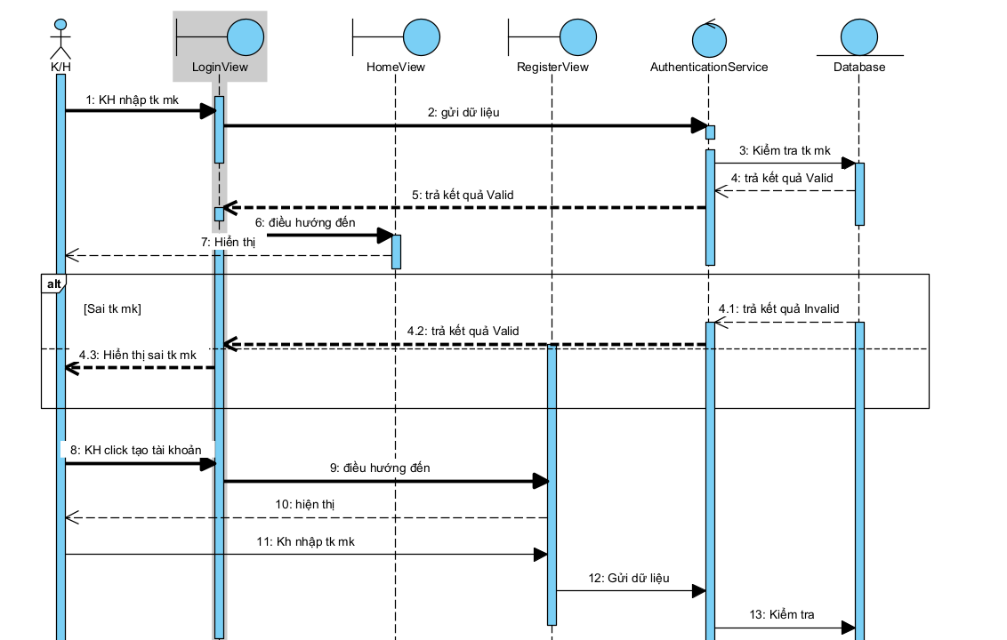
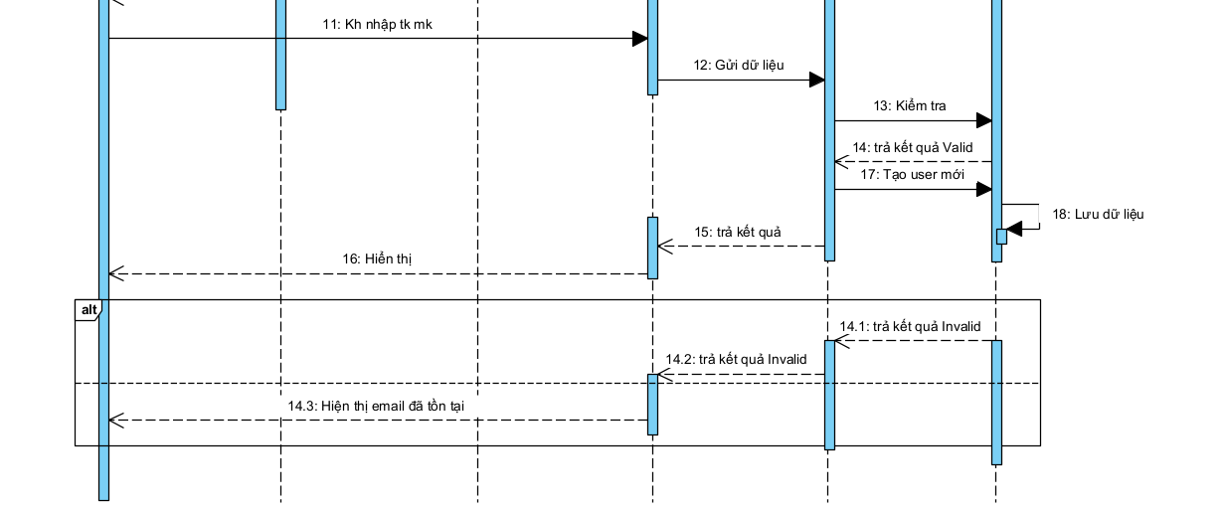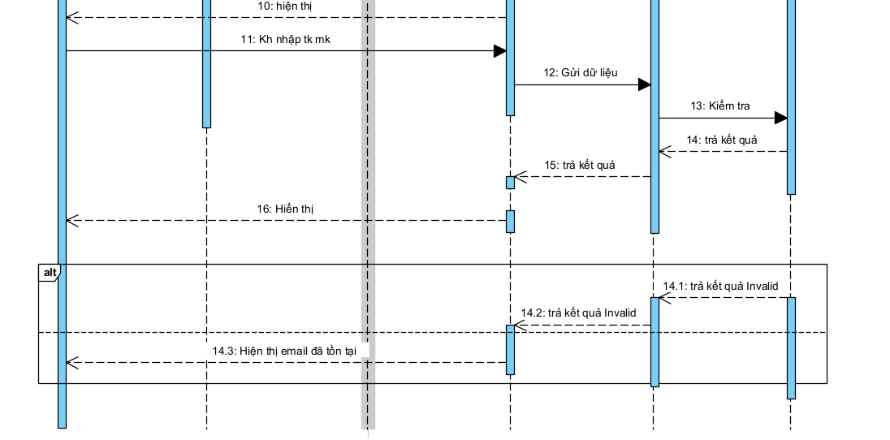
UseCase: Xem và tìm kiếm sản phẩm
Đối tượng:
Khách hàng (Actor), ProductView (Boundary), SearchController (Control), Database
Luồng chính
- Khách hàng truy cập ProductView
- ProductView hiển thị danh mục sản phẩm → Khách hàng
- Khách hàng chọn danh mục sản phẩm hoặc nhập từ khóa tìm kiếm → ProductView
- ProductPage gửi searchProduct(keyword, filter) → SearchController
- SearchController xử lý yêu cầu tìm kiếm
- SearchController truy vấn dữ liệu sản phẩm → Database
- Database trả danh sách sản phẩm → SearchController
- SearchController trả kết quả tìm kiếm → ProductView
- ProductView hiển thị danh sách sản phẩm phù hợp → Khách hàng

Luồng phụ
alt Không có sản phẩm phù hợp
Database trả kết quả EMPTY → SearchController
SearchController gửi kết quả rỗng → ProductView
ProductView hiển thị thông báo
“Không tìm thấy sản phẩm phù hợp”
alt Lỗi tải dữ liệu sản phẩm
SearchController gửi yêu cầu lấy dữ liệu → Database
Database xảy ra ERROR / CONNECTION FAILED
Database trả lỗi → SearchController
SearchController gửi lỗi → ProductView
ProductView hiển thị thông báo
“Không thể tải dữ liệu sản phẩm, vui lòng thử lại sau”
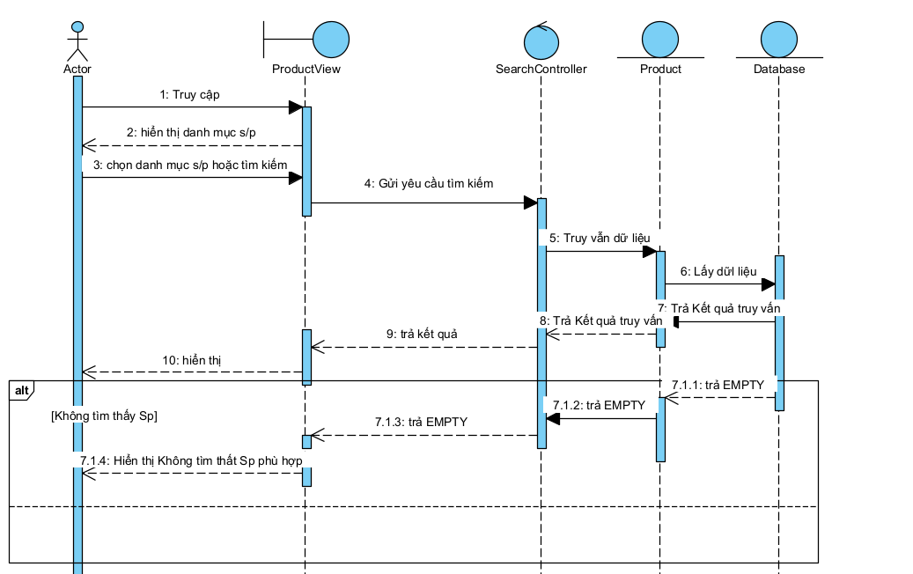
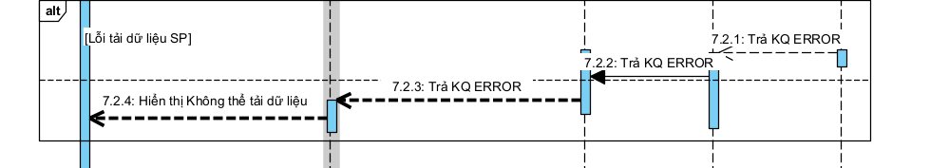
UseCase: Xem chi tiết sản phẩm
Đối tượng:
Khách hàng (Actor), ProductView (Boundary), ProductController (Control), Product (Entity), Review (Entity), Database
Luồng chính
- Khách hàng chọn một sản phẩm trong danh sách sản phẩm → ProductView
- ProductPage gửi viewProductDetail(productId) → ProductController
- ProductController truy vấn thông tin sản phẩm → Database
- Database trả dữ liệu sản phẩm → ProductController
- ProductController truy vấn đánh giá sản phẩm → Database
- Database trả dữ liệu đánh giá → ProductController
- ProductController trả thông tin chi tiết sản phẩm → ProductView
- ProductView hiển thị mô tả, cấu hình, hình ảnh và đánh giá sản phẩm → Khách hàng
- Khách hàng có thể chọn so sánh với sản phẩm khác
Luồng phụ
alt Sản phẩm không tồn tại
ProductController gửi yêu cầu kiểm tra sản phẩm → Database
Database trả kết quả NOT FOUND
ProductController gửi lỗi → ProductView
ProductView hiển thị thông báo
“Sản phẩm không tồn tại hoặc đã bị xóa”
ProductView chuyển khách hàng về trang danh sách sản phẩm
alt Không có đánh giá sản phẩm
ProductController truy vấn dữ liệu đánh giá → Database
Database trả kết quả EMPTY
ProductController trả dữ liệu → ProductView
ProductView hiển thị thông báo
“Chưa có đánh giá cho sản phẩm này”
Khách hàng vẫn có thể xem thông tin sản phẩm hoặc viết đánh giá mới
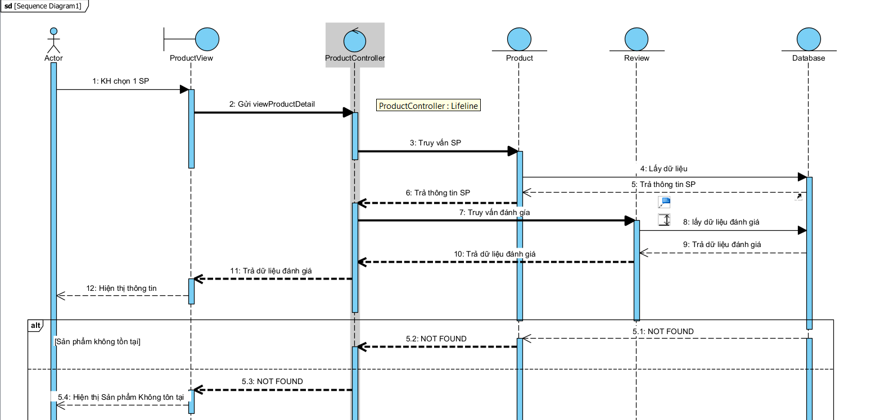
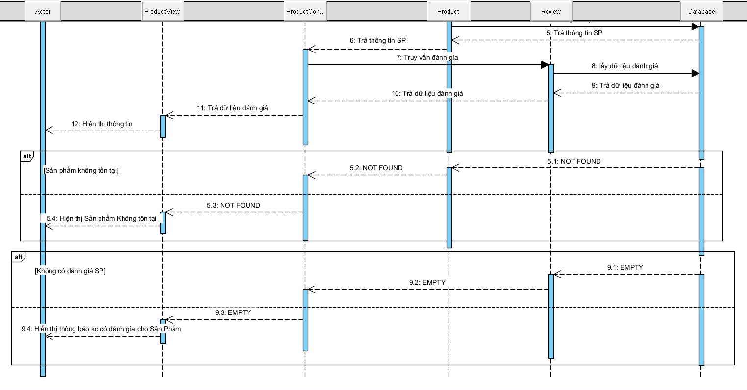
UseCase: Quản lý giỏ hàng
Đối tượng:
Khách hàng (Actor), CartView (Boundary), CartController (Control), Cart (Entity), Product (Entity), Database
Luồng chính
- Khách hàng chọn “Thêm vào giỏ hàng” trên ProductView
- ProductView gửi addToCart(productId, quantity) → CartController
- CartController kiểm tra thông tin sản phẩm → Database
- Database trả thông tin sản phẩm và số lượng tồn kho → CartController
- CartController thêm sản phẩm vào Cart
- Cart lưu dữ liệu giỏ hàng → Database
- Khách hàng truy cập CartView
- CartPage gửi getCart(userId) → CartController
- CartController truy vấn dữ liệu giỏ hàng → Database
- Database trả danh sách sản phẩm trong giỏ hàng → CartController
- CartController trả dữ liệu giỏ hàng → CartView
- CartView hiển thị danh sách sản phẩm trong giỏ hàng → Khách hàng
- Khách hàng có thể chỉnh sửa số lượng hoặc xóa sản phẩm → CartView
- CartPage gửi updateCart(cartInfo) → CartController
- CartController cập nhật dữ liệu giỏ hàng → Database
- CartController trả dữ liệu giỏ hàng → CartView
- CartView cập nhật lại danh sách sản phẩm trong giỏ hàng
Luồng phụ
alt Sản phẩm hết hàng
CartController kiểm tra tồn kho → Database
Database trả kết quả OUT OF STOCK
CartController gửi thông báo → ProductView
ProductView hiển thị
“Sản phẩm hiện đã hết hàng”
Sản phẩm không được thêm vào giỏ hàng
alt Số lượng vượt quá tồn kho
CartController kiểm tra số lượng sản phẩm → Database
Database trả kết quả INSUFFICIENT STOCK
CartController gửi lỗi → CartView
CartView hiển thị thông báo
“Số lượng yêu cầu vượt quá số lượng tồn kho”
Hệ thống yêu cầu khách hàng chọn lại số lượng phù hợp
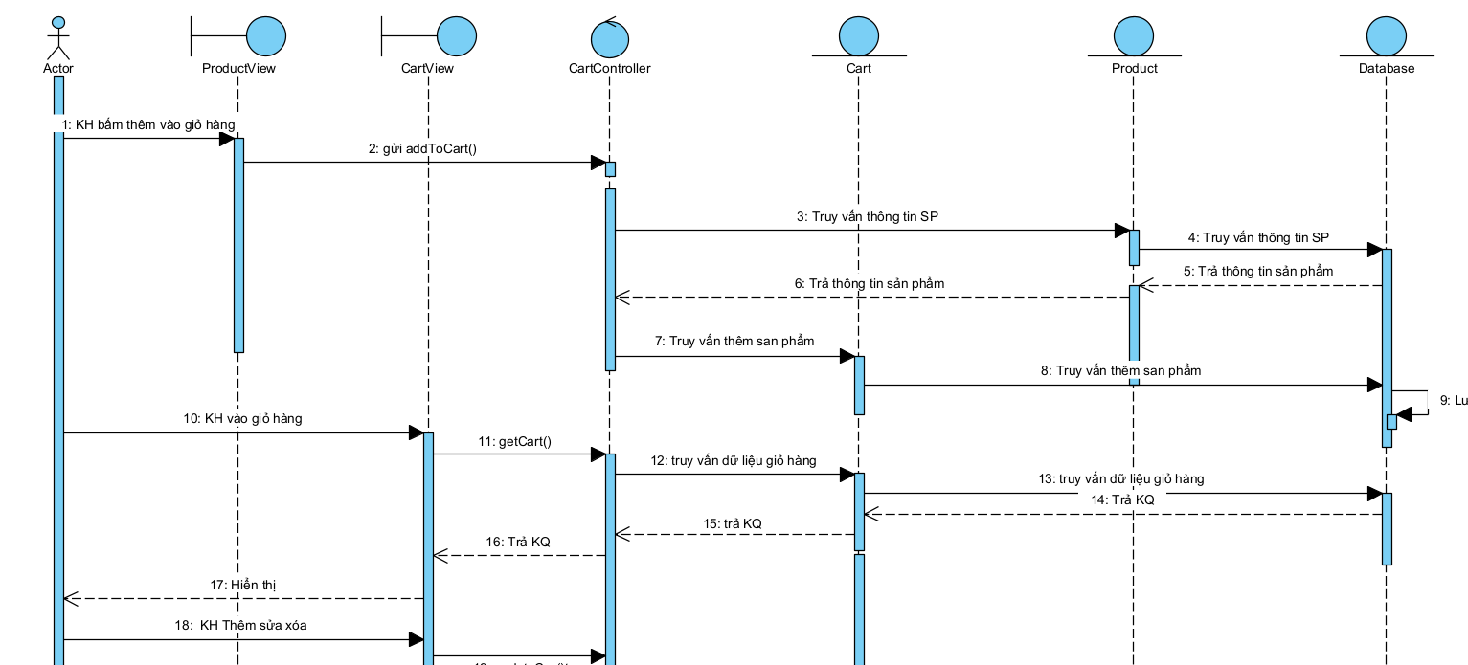

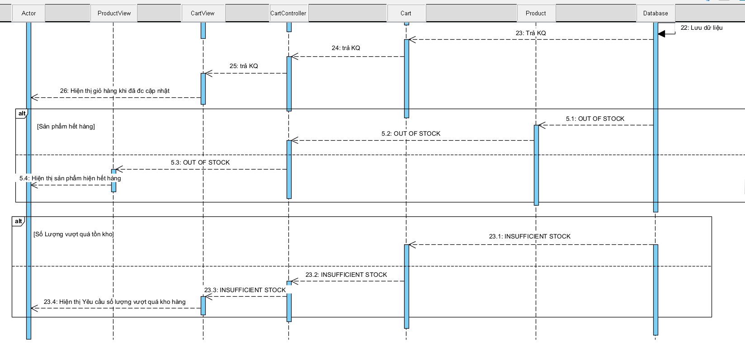
UseCase: Đặt hàng / đặt trước
Đối tượng:
Khách hàng (Actor), CheckoutView (Boundary), OrderController (Control), PaymentService (Control), PaymentGateway (External System), Order (Entity), Cart (Entity), Database
Luồng chính
- Khách hàng truy cập CartView
- CartPage hiển thị danh sách sản phẩm trong giỏ hàng → Khách hàng
- Khách hàng chọn “Đặt hàng” → CheckoutView
- CheckoutView yêu cầu nhập thông tin giao hàng → Khách hàng
- Khách hàng nhập tên người nhận, địa chỉ, số điện thoại → CheckoutView
- Khách hàng chọn phương thức thanh toán → CheckoutView
- CheckoutPage gửi createOrder(orderInfo) → OrderController
- OrderController kiểm tra thông tin đơn hàng và tồn kho sản phẩm → Database
- Database trả dữ liệu hợp lệ → OrderController
- OrderController tạo Order
- Order lưu dữ liệu đơn hàng → Database
- OrderController trả kết quả đặt hàng → CheckoutView
- CheckoutPage hiển thị “Đặt hàng thành công” → Khách hàng
Luồng phụ
alt Thanh toán thất bại
PaymentService gửi yêu cầu thanh toán → PaymentGateway
PaymentGateway trả kết quả FAILED
PaymentService gửi lỗi → OrderController
OrderController trả lỗi → CheckoutView
CheckoutView hiển thị thông báo
“Thanh toán thất bại”
Khách hàng có thể thử lại hoặc chọn phương thức thanh toán khác

alt Sản phẩm hết hàng
OrderController kiểm tra tồn kho sản phẩm → Database
Database trả kết quả OUT OF STOCK
OrderController gửi lỗi → CheckoutView
CheckoutView hiển thị thông báo
“Sản phẩm đã hết hàng hoặc không đủ số lượng”

alt Thông tin giao hàng không hợp lệ
CheckoutView gửi orderInfo → OrderController
OrderController kiểm tra dữ liệu giao hàng
Nếu địa chỉ hoặc số điện thoại không hợp lệ
OrderController trả lỗi → CheckoutView
CheckoutView hiển thị thông báo
“Thông tin giao hàng không hợp lệ”
Khách hàng nhập lại thông tin giao hàng
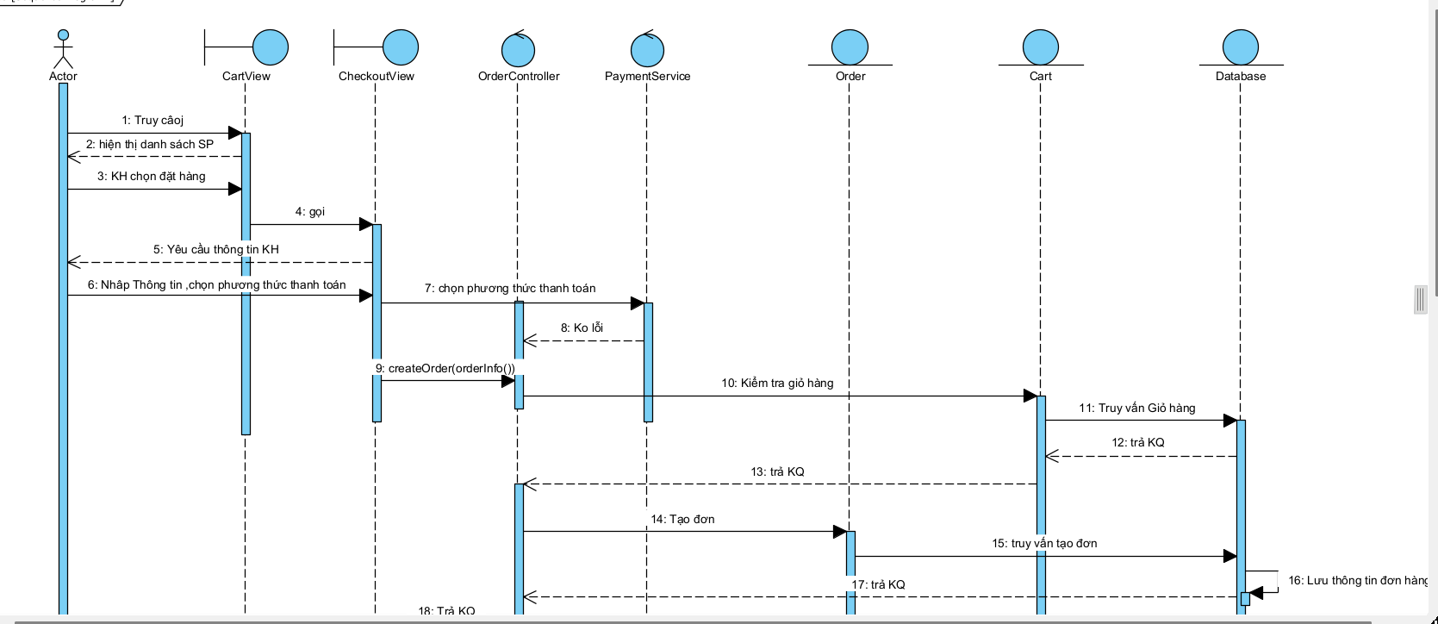
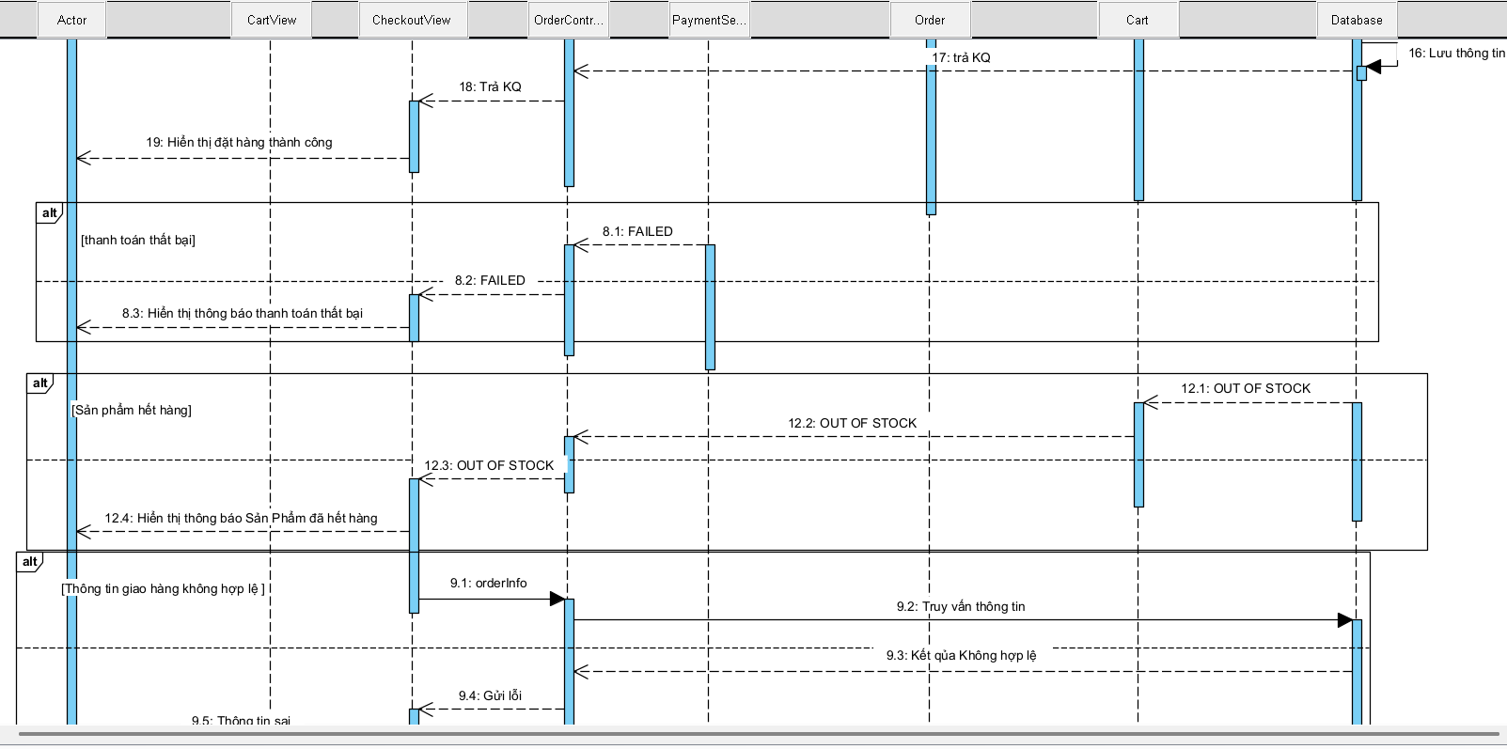

UseCase Thanh Toán
- Đối tượng: Khách hàng (Actor), CheckoutPage (Boundary), OrderController (Control), PaymentService (Control), PaymentGateway (External System), Order (Entity), Database
- Luồng chính
- Khách hàng nhấn Thanh toán → CheckoutPage
- CheckoutPage gửi createOrder(orderInfo) → OrderController
- OrderController tạo đơn → Order
- Order lưu dữ liệu → Database
- OrderController gọi processPayment() → PaymentService
- PaymentService gửi yêu cầu → PaymentGateway
- PaymentGateway xử lý giao dịch
- PaymentGateway trả kết quả → PaymentService
- PaymentService cập nhật trạng thái thanh toán → OrderController
- OrderController cập nhật trạng thái đơn → Database
- OrderController trả kết quả → CheckoutPage
- CheckoutPage hiển thị Thanh toán thành công → Khách hàng
- Luồng phụ
alt Thanh toán thất bại
- PaymentGateway trả kết quả FAILED
- PaymentService gửi lỗi → OrderController
- CheckoutPage hiển thị lỗi
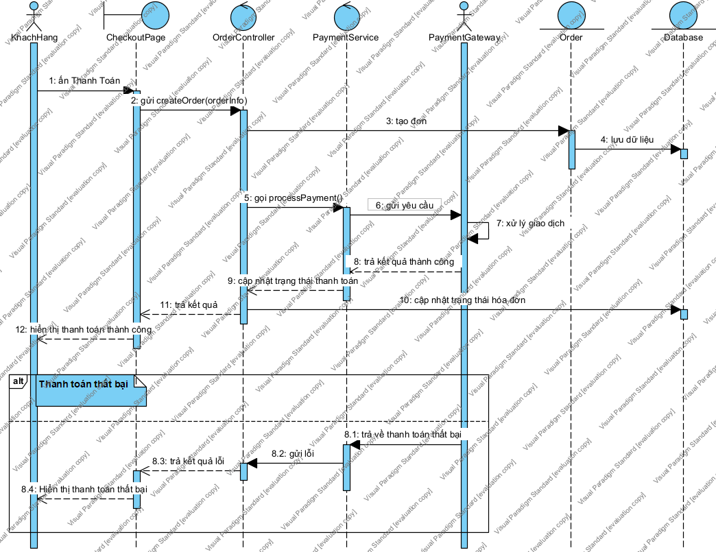
UseCase Quản lý đơn hàng
- Đối tượng: Khách hàng (Actor), OrderPage (Boundary), OrderController (Control), Order (Entity), Database
- Luồng chính
- Khách hàng chọn Đơn hàng của tôi → OrderPage
- OrderPage gửi getOrders(userID) → OrderController
- OrderController truy vấn đơn → Order
- Order lấy dữ liệu → Database
- Database trả danh sách đơn → Order
- Order trả danh sách → OrderController
- OrderController trả kết quả → OrderPage
- OrderPage hiển thị danh sách đơn → Khách hàng
- Luồng phụ
opt Hủy đơn hàng
- Khách hàng chọn Hủy đơn
- OrderPage gửi cancelOrder(orderID) → OrderController
- OrderController cập nhật trạng thái → Order
- Order lưu trạng thái → Database
- OrderController trả kết quả → OrderPage
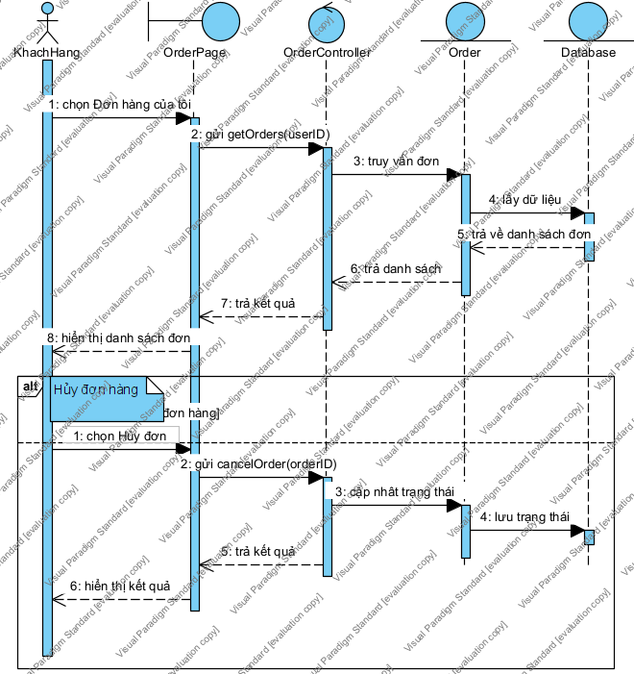
UseCase Đánh giá sản phẩm
- Đối tượng: Khách hàng (Actor), ReviewForm (Boundary), ReviewController (Control), Review (Entity), Database
- Luồng chính
- Khách hàng mở Đánh giá sản phẩm → ReviewForm
- Hiển thị text box điền đánh giá
- Khách nhập nội dung đánh giá
- ReviewForm gửi submitReview() → ReviewController
- ReviewController tạo review → Review
- Review lưu dữ liệu → Database
- ReviewController trả kết quả → ReviewForm
- ReviewForm hiển thị đánh giá → Khách hàng
- Luồng phụ
alt Người dùng chưa mua sản phẩm
- ReviewController kiểm tra lịch sử mua
- Nếu chưa mua → trả lỗi
- ReviewForm hiển thị thông báo
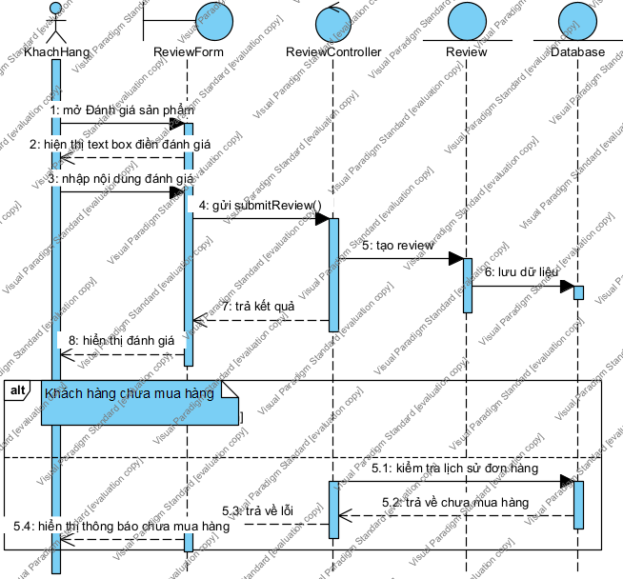
UseCase Chat hỗ trợ
- Đối tượng: Khách hàng (Actor), ChatUI (Boundary), ChatController (Control), AIService (Control), Nhân Viên (Actor), ChatMessage (Entity), Database
- Luồng chính
- Khách hàng gửi tin nhắn → ChatUI
- ChatUI gửi sendMessage() → ChatController
- ChatController lưu tin nhắn → ChatMessage
- ChatMessage lưu → Database
- ChatController gửi yêu cầu → AIService
- AIService xử lý câu hỏi
- AIService trả câu trả lời → ChatController
- ChatController gửi phản hồi → ChatUI
- ChatUI hiển thị tin nhắn → Khách hàng
- Luồng phụ
alt Ngoài phạm vi AI
- AIService trả trạng thái unknown
- ChatController chuyển tin nhắn → Nhân viên
- Staff gửi trả lời → ChatController
- ChatController gửi trả lời → ChatUI
- ChatUI hiển thị tin nhắn phản hồi → Khách hàng
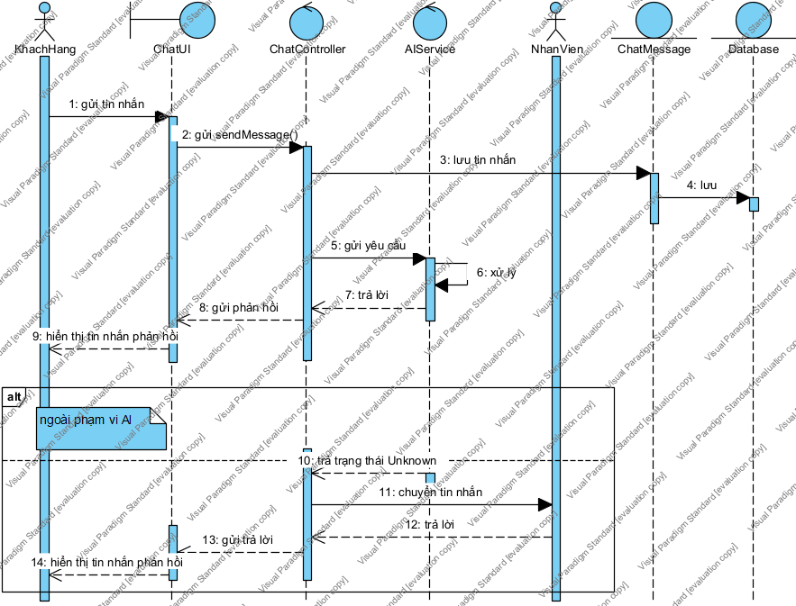
UseCase Xem gợi ý
- Đối tượng: Khách hàng (Actor),ProductPage (Boundary),RecommendationController (Control), RecommendationEngine (Control), Product (Entity), Database
- Luồng chính
- Khách hàng mở Trang sản phẩm → ProductPage
- ProductPage gửi getRecommendations() →RecommendationController
- RecommendationController gọi → RecommendationEngine
- RecommendationEngine phân tích hành vi người dùng
- RecommendationEngine truy vấn sản phẩm → Product
- Product lấy dữ liệu → Database
- Database trả về dữ liệu → Product
- Product trả danh sách sản phẩm →RecommendationEngine
- RecommendationEngine tính điểm gợi ý
- RecommendationEngine trả danh sách → RecommendationController
- RecommendationController gửi kết quả → ProductPage
- ProductPage hiển thị Sản phẩm gợi ý → Khách hàng
- Luồng phụ
opt Người dùng chưa đăng nhập
- RecommendationEngine gửi top selling products → RecommendationControllers
- RecommendationControllers gửi trả kết quả → ProductPage
- ProductPage hiển thị Sản phẩm gợi ý → Khách hàng

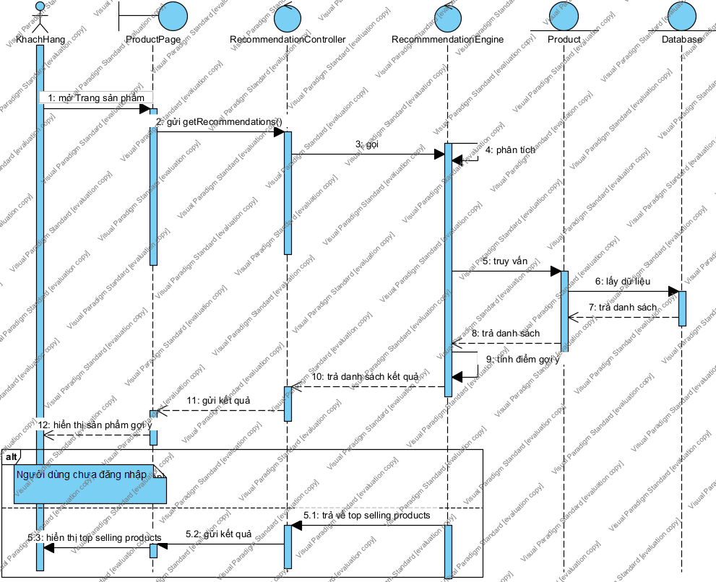

*Admin
* Tên Usecase: Quản lý sản phẩm
Đối tượng: Admin (Actor), AdminProductUI (Boundary), ProductManagementController (Control), Product (Entity), ProductCatalogService (Entity/Service), Inventory (Entity).
Luồng cơ bản:
- Admin truy cập chức năng quản lý sản phẩm trên hệ thống quản trị.
- AdminProductUI gửi yêu cầu đến ProductManagementController để lấy danh sách sản phẩm hiện có.
- ProductManagementController gọi ProductCatalogService và Product để lấy thông tin sản phẩm, danh mục và trạng thái hiển thị.
- Hệ thống hiển thị danh sách sản phẩm cho Admin.
- Admin chọn thêm mới hoặc chỉnh sửa một sản phẩm.
- Admin nhập hoặc cập nhật các thông tin như tên sản phẩm, cấu hình, giá, số lượng, hình ảnh và trạng thái.
- AdminProductUI gửi dữ liệu sản phẩm đến ProductManagementController để xử lý lưu thông tin.
- ProductManagementController kiểm tra dữ liệu hợp lệ, sau đó cập nhật thông tin vào Product và Inventory.
- ProductManagementController gọi ProductCatalogService để cập nhật dữ liệu hiển thị trên cửa hàng.
- Hệ thống lưu thay đổi thành công và hiển thị kết quả cập nhật cho Admin.
*biểu đồ tuần tự
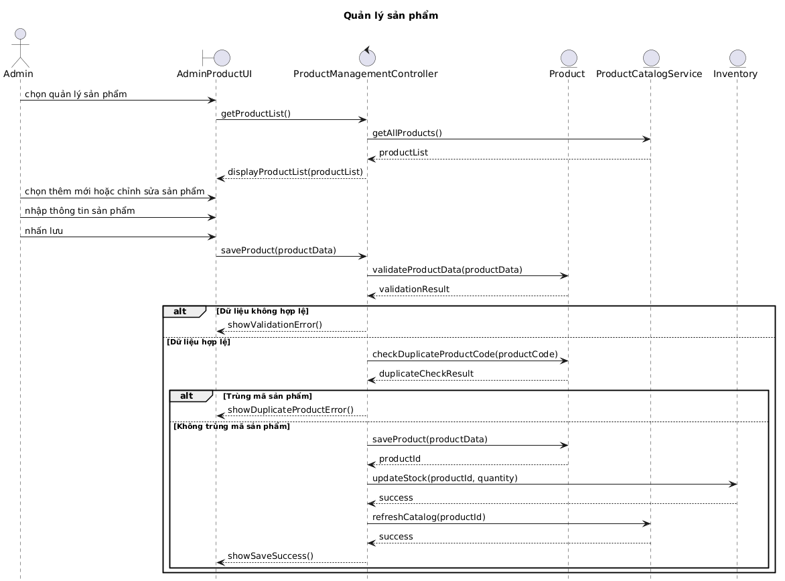
* Tên Usecase: Quản lý người dùng
Đối tượng: Admin (Actor), AdminUserUI (Boundary), UserManagementController (Control), UserAccount (Entity), RoleService (Entity/Service), UserRepository (Entity).
Luồng cơ bản:
- Admin truy cập chức năng quản lý người dùng trên hệ thống quản trị.
- AdminUserUI gửi yêu cầu đến UserManagementController để lấy danh sách toàn bộ người dùng.
- UserManagementController gọi UserRepository để lấy dữ liệu tài khoản và thông tin người dùng.
- Hệ thống hiển thị danh sách người dùng cho Admin.
- Admin nhập từ khóa tìm kiếm theo tên hoặc email.
- AdminUserUI gửi điều kiện tìm kiếm đến UserManagementController.
- UserManagementController truy vấn UserRepository và trả về danh sách kết quả phù hợp.
- Admin chọn một tài khoản cần thay đổi quyền hoặc khóa tài khoản.
- AdminUserUI gửi yêu cầu cập nhật đến UserManagementController.
- UserManagementController gọi RoleService và UserAccount để cập nhật vai trò hoặc trạng thái tài khoản.
- Hệ thống lưu thay đổi và hiển thị kết quả cập nhật cho Admin.
*biểu đồ tuần tự
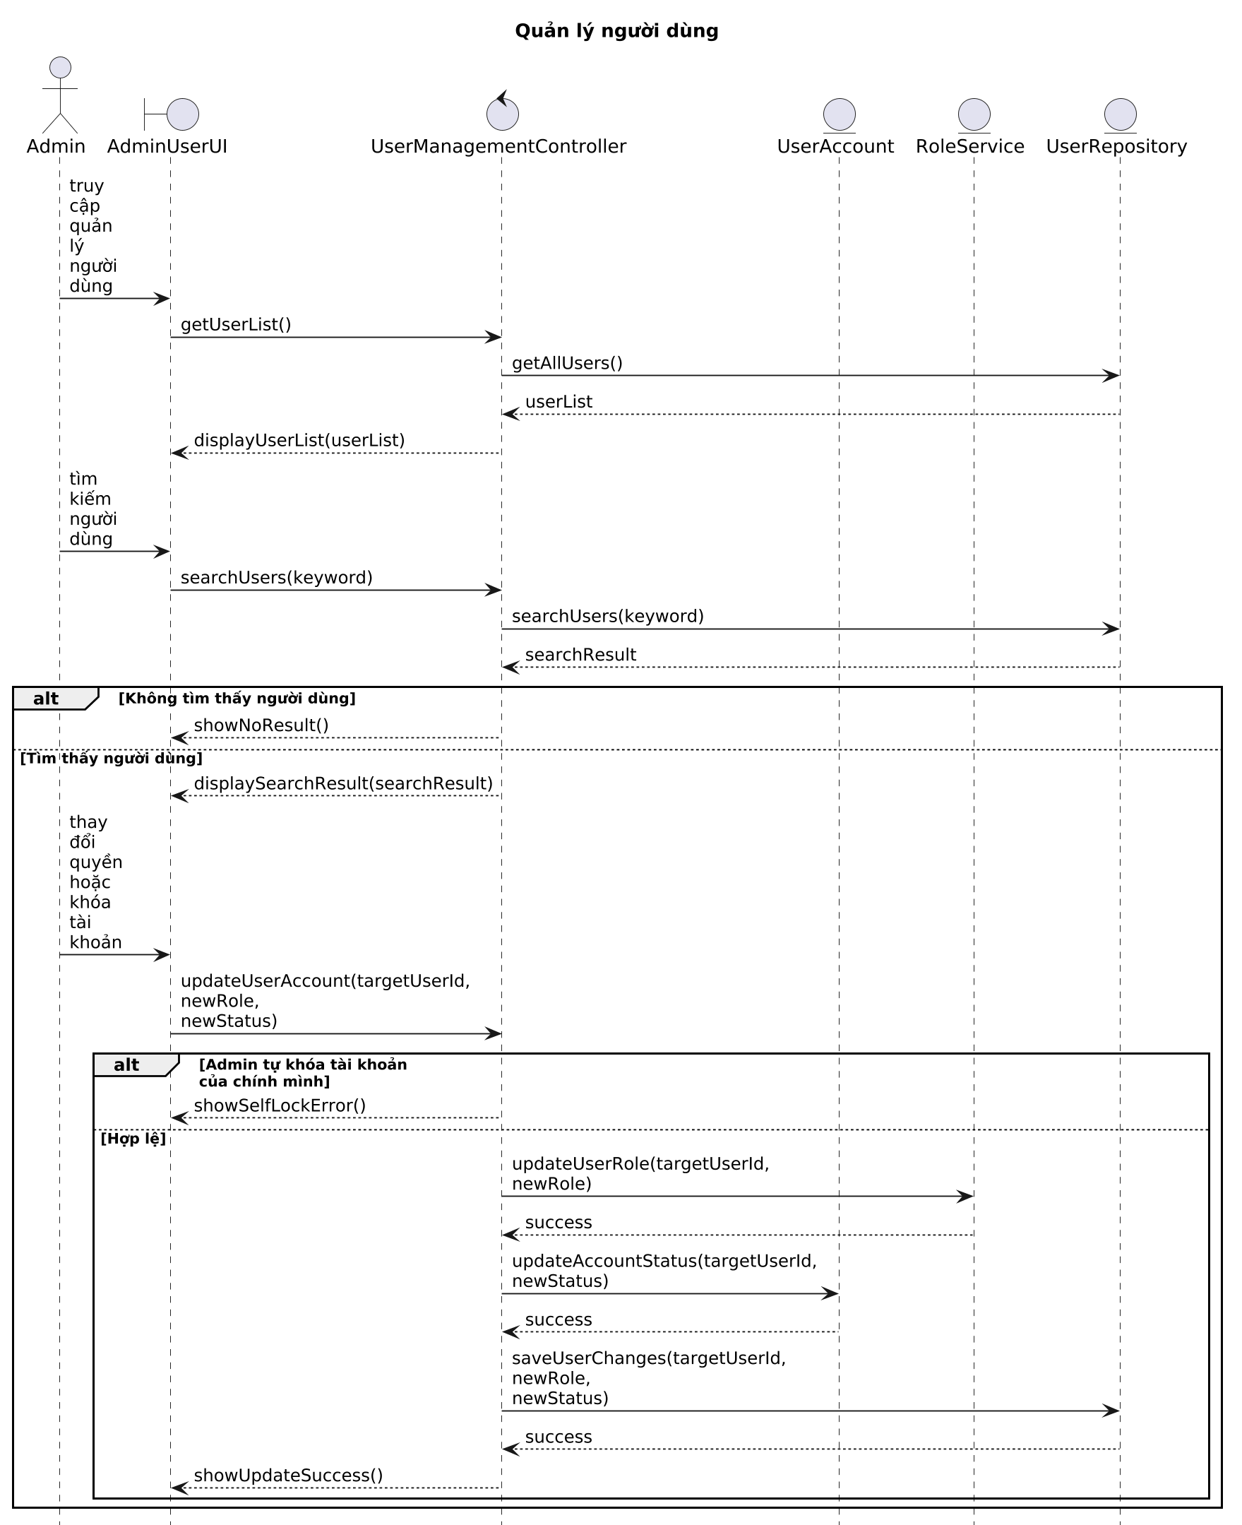

* Tên Usecase: Quản lý đơn hàng
Đối tượng: Admin (Actor), AdminOrderUI (Boundary), AdminOrderController (Control), Order (Entity), OrderHistory (Entity), NotificationService (Entity/Service).
Luồng cơ bản:
- Admin truy cập chức năng quản lý đơn hàng trên hệ thống quản trị.
- AdminOrderUI gửi yêu cầu đến AdminOrderController để lấy danh sách toàn bộ đơn hàng.
- AdminOrderController gọi Order để lấy dữ liệu đơn hàng theo tất cả trạng thái.
- Hệ thống hiển thị danh sách đơn hàng cho Admin.
- Admin tìm kiếm đơn hàng cần theo dõi hoặc đang gặp sự cố.
- AdminOrderUI gửi điều kiện tìm kiếm đến AdminOrderController.
- AdminOrderController truy vấn Order và trả về danh sách đơn hàng phù hợp.
- Admin chọn đơn hàng cần can thiệp và thực hiện thay đổi trạng thái hoặc ghi đè xử lý.
- AdminOrderUI gửi yêu cầu cập nhật trạng thái đến AdminOrderController.
- AdminOrderController cập nhật trạng thái đơn hàng trong Order và lưu lịch sử thao tác vào OrderHistory.
- AdminOrderController gọi NotificationService để gửi thông báo thay đổi trạng thái đến khách hàng.
- Hệ thống hiển thị kết quả cập nhật cho Admin.
*biểu đồ tuần tự
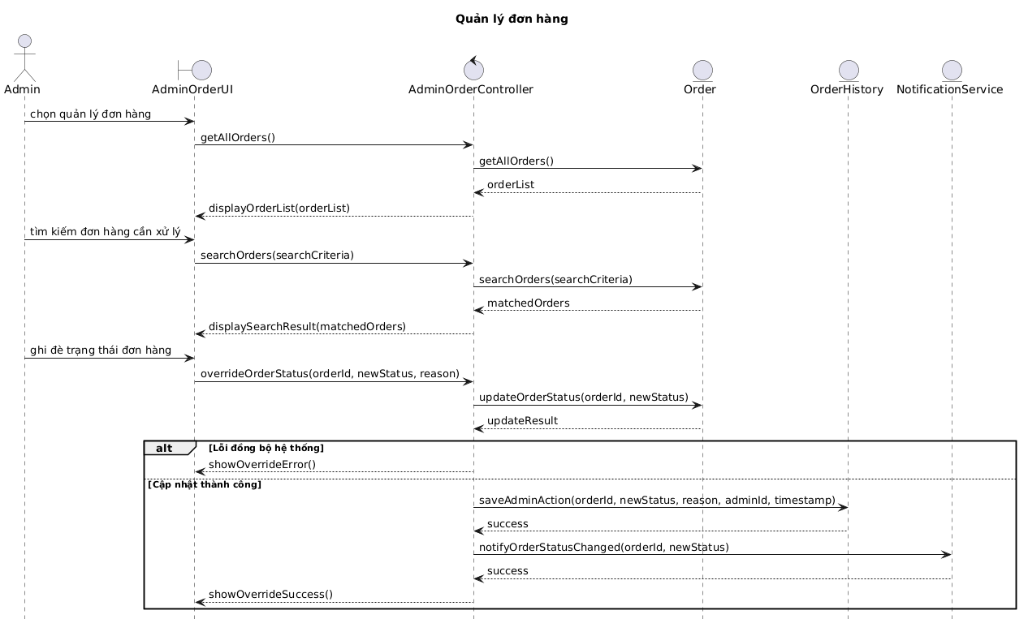

*Usecase: Quản lý nội dung
Đối tượng:
Admin (Actor), AdminView (Boundary), ContentController (Control), Content (Entity), Database
Luồng chính
Admin truy cập AdminView – mục Quản lý nội dung
AdminView gửi getPendingContent() → ContentController
ContentController truy vấn danh sách bình luận / đánh giá / hỏi đáp → Database
Database trả danh sách nội dung → ContentController
ContentController trả dữ liệu → AdminView
AdminView hiển thị danh sách nội dung chờ duyệt → Admin
Admin chọn Duyệt hiển thị / Ẩn / Xóa nội dung → AdminView
AdminView gửi updateContentStatus(contentId, action) → ContentController
ContentController cập nhật trạng thái nội dung → Database
Database lưu trạng thái mới → ContentController
ContentController trả kết quả → AdminView
AdminView hiển thị cập nhật thành công → Admin
Luồng phụ
alt Lỗi thao tác / mất kết nối hệ thống
ContentController gửi yêu cầu cập nhật → Database
Database xảy ra CONNECTION ERROR
Database trả lỗi → ContentController
ContentController gửi lỗi → AdminView
AdminView hiển thị thông báo
“Không thể thực hiện thao tác, vui lòng tải lại trang”
Admin có thể tải lại trang hoặc thao tác lại
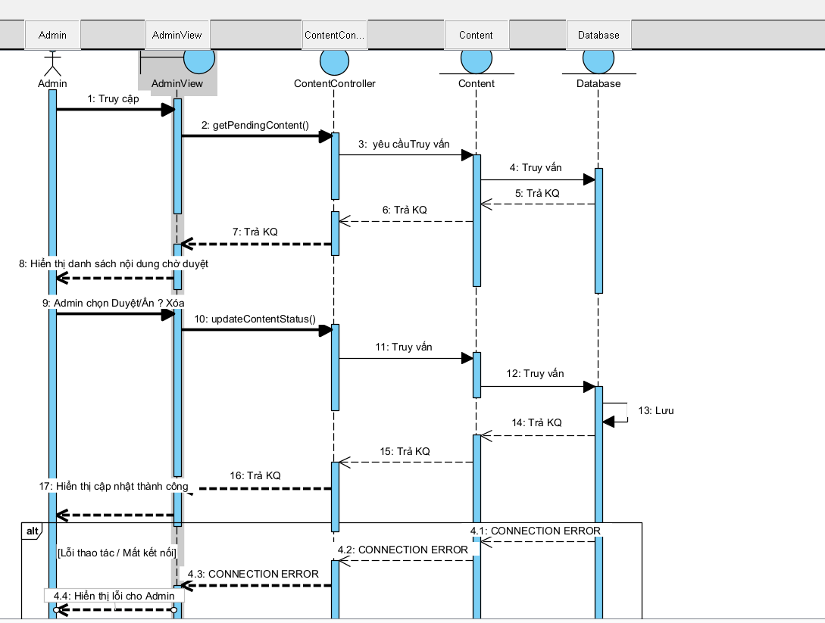
*UseCase: Quản lý AI và gợi ý
Đối tượng:
Admin (Actor), AIConfigView (Boundary), AIController (Control), RecommendationEngine (Entity), ChatbotScenario (Entity), Database

Luồng chính
Admin truy cập AIConfigView – mục Quản lý AI và gợi ý
AIConfigView gửi getAILogs() → AIController
AIController truy vấn log hội thoại AI và dữ liệu gợi ý → Database
Database trả dữ liệu log và điểm gợi ý → AIController
AIController trả dữ liệu → AIConfigView
AIConfigView hiển thị log hội thoại AI và điểm số gợi ý → Admin
Admin thay đổi tham số gợi ý (recommendation parameters) → AIConfigView
Admin chỉnh sửa kịch bản hỏi đáp của AI → AIConfigView
AIConfigView gửi updateAIConfig(configData) → AIController
AIController xác thực cấu hình mới
AIController cập nhật RecommendationEngine và ChatbotScenario
Cấu hình mới được lưu → Database
AIController trả kết quả → AIConfigView
AIConfigView hiển thị cập nhật cấu hình AI thành công → Admin
Luồng phụ
alt Tham số cấu hình không hợp lệ
AIController kiểm tra tham số gợi ý
Nếu trọng số hoặc định dạng không hợp lệ
AIController từ chối lưu cấu hình
AIController gửi lỗi → AIConfigView
AIConfigView hiển thị thông báo
“Tham số cấu hình không hợp lệ”
Hệ thống rollback về cấu hình AI trước đó
Admin có thể nhập lại tham số hợp lệ
*biểu đồ tuần tự
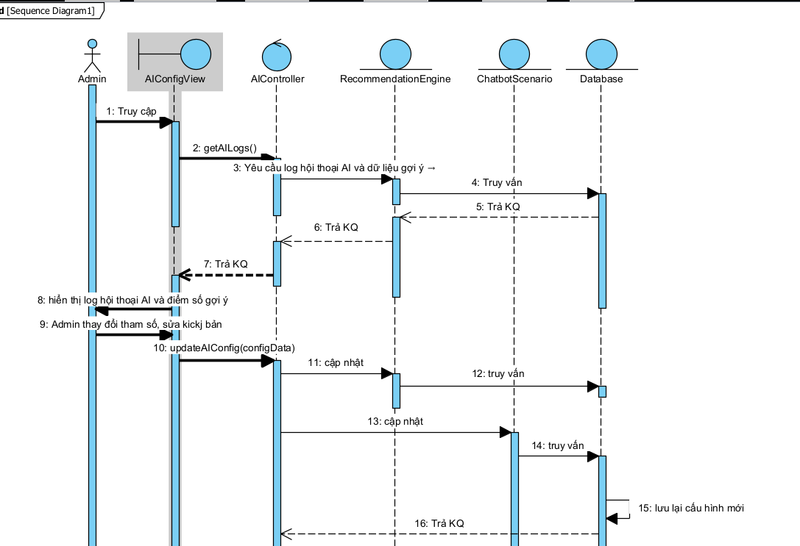
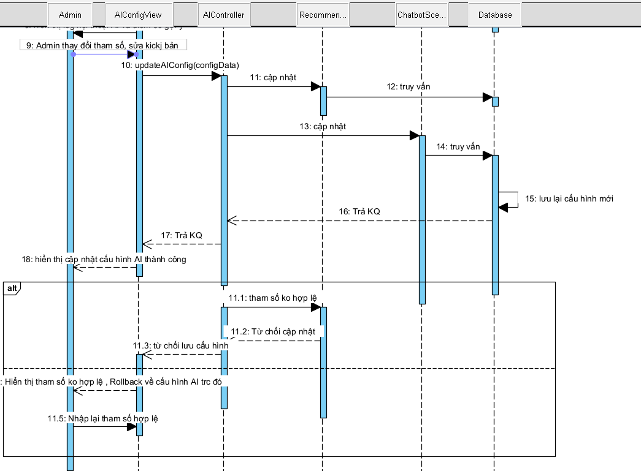
UseCase: Xem báo cáo thống kê
Đối tượng:
Admin (Actor), ReportView (Boundary), ReportController (Control), ReportService (Control), Report (Entity), Database
Luồng chính
Admin truy cập ReportView – mục Báo cáo thống kê
Admin chọn loại báo cáo (Doanh thu / Sản phẩm / Khách hàng) và khoảng thời gian → ReportView
ReportView gửi generateReport(reportType, timeRange) → ReportController
ReportController gửi yêu cầu xử lý dữ liệu → ReportService
ReportService truy vấn dữ liệu giao dịch và người dùng → Database
Database trả dữ liệu → ReportService
ReportService tính toán và tổng hợp dữ liệu báo cáo
ReportService trả dữ liệu báo cáo → ReportController
ReportController gửi dữ liệu → ReportView
ReportView hiển thị biểu đồ Dashboard trực quan → Admin
Admin chọn Export Report (Excel/PDF) → ReportView
ReportView gửi exportReport(reportData, format) → ReportController
ReportController gửi yêu cầu generateReportFile(reportData, format) → ReportService
ReportService tạo file báo cáo Excel/PDF
ReportService trả file báo cáo → ReportController
ReportController trả file → ReportView
Admin tải file báo cáo về máy

Luồng phụ
alt Không có dữ liệu báo cáo
ReportService truy vấn dữ liệu → Database
Database trả kết quả EMPTY
ReportService gửi kết quả rỗng → ReportController
ReportController trả dữ liệu → ReportView
ReportView hiển thị Dashboard trống
ReportView hiển thị thông báo
“Không có dữ liệu”
*biểu đồ tuần tự
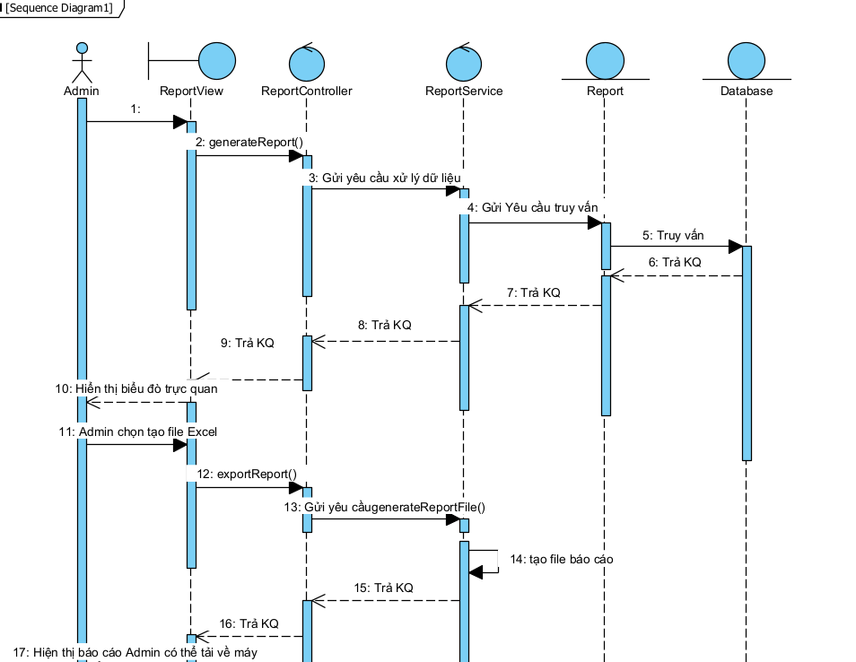
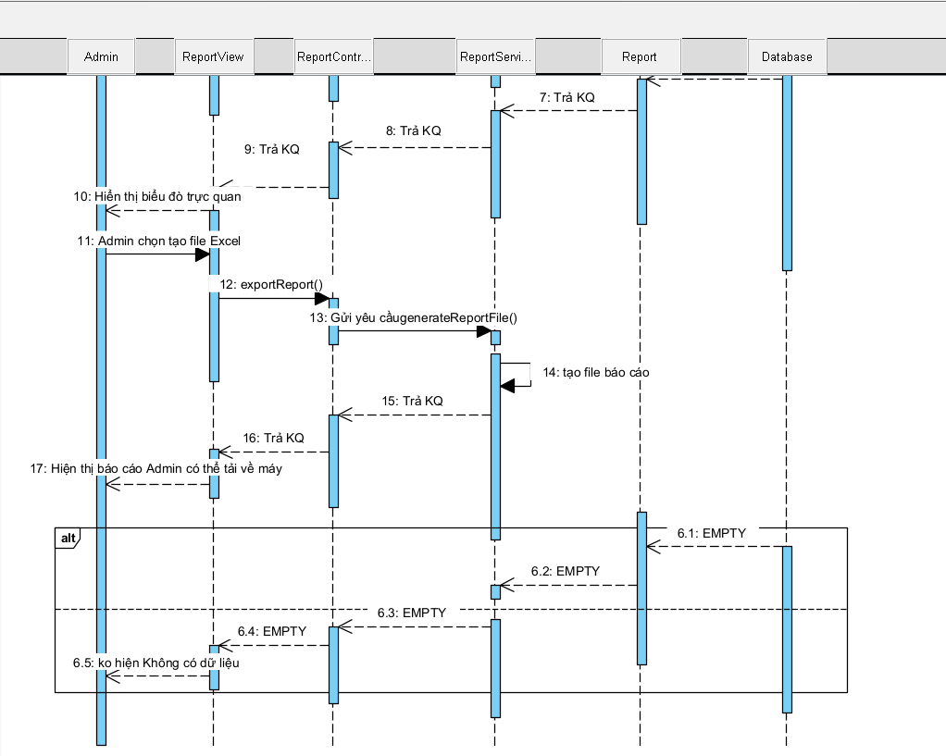
*Nhân viên
Tên Usecase: Hỗ trợ khách hàng qua hệ thống chat
Đối tượng: Khách hàng (Actor), Nhân viên (Actor), ChatUI (Boundary), SupportController (Control), SupportTicket (Entity), ConversationLog (Entity).
Luồng cơ bản:
- Khách hàng gửi yêu cầu hỗ trợ qua hệ thống chat -> ChatUI.
- ChatUI gửi yêu cầu hỗ trợ createSupportRequest(content) -> SupportController.
- SupportController tạo phiếu hỗ trợ createTicket(content) -> SupportTicket.
- SupportController thông báo có yêu cầu mới -> Nhân viên.
- Nhân viên mở yêu cầu và xem nội dung hỗ trợ -> ChatUI.
- ChatUI gửi yêu cầu lấy chi tiết getTicketDetail(ticketId) -> SupportController.
- SupportController lấy thông tin phiếu hỗ trợ -> SupportTicket.
- Nhân viên trả lời khách hàng -> ChatUI.
- ChatUI gửi nội dung phản hồi reply(ticketId, answer) -> SupportController.
- SupportController lưu nội dung phản hồi -> SupportTicket.
- SupportController lưu lịch sử hội thoại -> ConversationLog.
- ChatUI hiển thị câu trả lời cho khách hàng.
- Nếu khách hàng cần thêm thông tin, quá trình trao đổi tiếp tục lặp lại.
- Nhân viên kết thúc cuộc trò chuyện và đóng phiếu hỗ trợ
- * Biểu đồ tuần tự

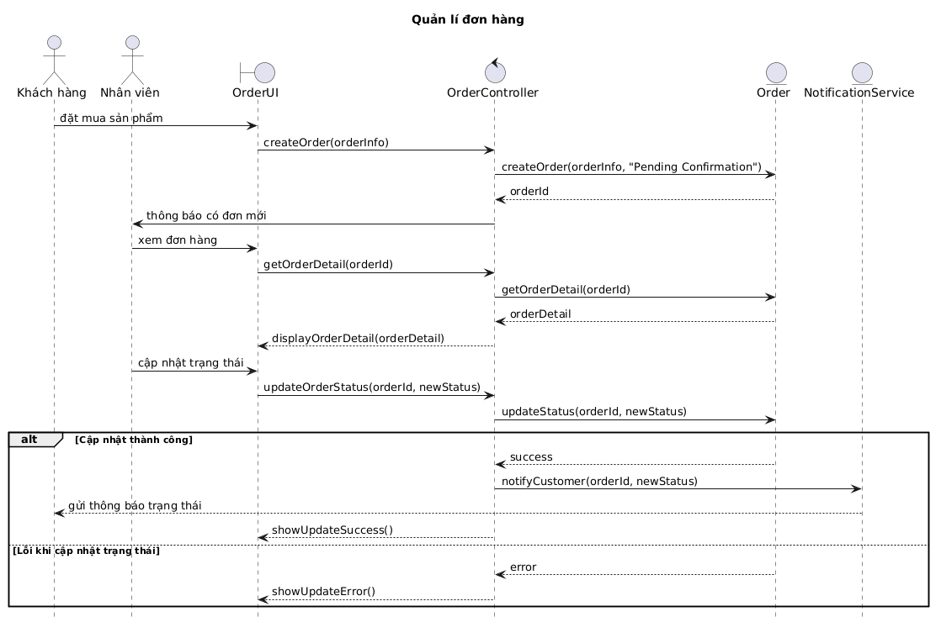

Tên Usecase: Quản lí đơn hàng
Đối tượng: Khách hàng (Actor), Nhân viên (Actor), OrderUI (Boundary), OrderController (Control), Order (Entity), NotificationService (Entity).
Luồng cơ bản:
- Khách hàng đặt mua sản phẩm trên hệ thống -> OrderUI.
- OrderUI gửi yêu cầu tạo đơn hàng createOrder(orderInfo) -> OrderController.
- OrderController tạo đơn hàng mới với trạng thái “Chờ xác nhận” -> Order.
- Hệ thống thông báo có đơn hàng mới cho nhân viên.
- Nhân viên mở danh sách đơn hàng cần xử lý -> OrderUI.
- OrderUI gửi yêu cầu lấy chi tiết đơn hàng -> OrderController.
- OrderController lấy thông tin đơn hàng -> Order.
- Nhân viên kiểm tra thông tin và cập nhật trạng thái đơn hàng -> OrderUI.
- OrderUI gửi yêu cầu cập nhật trạng thái updateStatus(orderId, newStatus) -> OrderController.
- OrderController cập nhật trạng thái mới -> Order.
- Hệ thống gửi thông báo trạng thái đơn hàng cho khách hàng -> NotificationService.
- Khách hàng nhận thông báo cập nhật đơn hàng.

*biểu đồ tuần tự

Tên Usecase: Quản lí vận chuyển
Đối tượng: Khách hàng (Actor), Nhân viên (Actor), ShippingUI (Boundary), ShippingController (Control), Shipment (Entity), NotificationService (Entity).
Luồng cơ bản:
- Đơn hàng đã được xác nhận và sẵn sàng giao.
- Nhân viên mở chức năng quản lí vận chuyển -> ShippingUI.
- ShippingUI gửi yêu cầu tạo vận đơn createWaybill(orderId, shippingInfo) -> ShippingController.
- ShippingController tạo vận đơn -> Shipment.
- Shipment trả về mã vận đơn -> ShippingController.
- ShippingController gửi mã vận đơn cho khách hàng -> NotificationService.
- Khách hàng nhận mã vận đơn và thông tin giao hàng.
- Nhân viên theo dõi tiến độ giao hàng và cập nhật trạng thái -> ShippingUI.
- ShippingUI gửi yêu cầu cập nhật trạng thái giao hàng -> ShippingController.
- ShippingController cập nhật trạng thái mới -> Shipment.
- Hệ thống tiếp tục gửi thông báo mới cho khách hàng.
*biểu đồ tuần tự
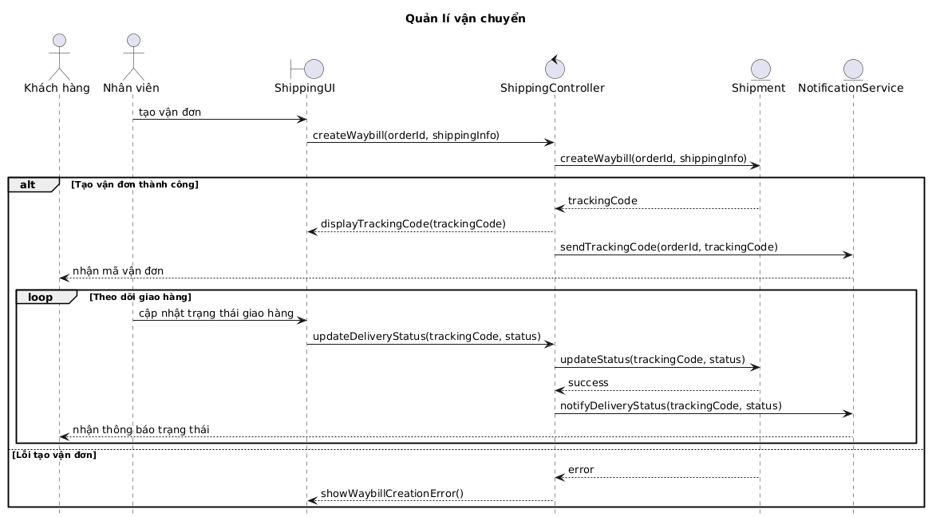

Tên Usecase: Quản lí kho
Đối tượng: Nhân viên (Actor), InventoryUI (Boundary), InventoryController (Control), Inventory (Entity), Product (Entity).
Luồng cơ bản:
- Nhân viên mở chức năng quản lí kho -> InventoryUI.
- InventoryUI gửi yêu cầu lấy danh sách tồn kho -> InventoryController.
- InventoryController lấy dữ liệu tồn kho -> Inventory.
- Hệ thống hiển thị danh sách sản phẩm và số lượng tồn -> Nhân viên.
- Nhân viên chọn sản phẩm cần kiểm tra hoặc cập nhật -> InventoryUI.
- InventoryUI gửi yêu cầu lấy chi tiết tồn kho -> InventoryController.
- InventoryController lấy thông tin sản phẩm và tồn kho -> Product, Inventory.
- Nhân viên thực hiện nhập kho hoặc xuất kho -> InventoryUI.
- InventoryUI gửi yêu cầu cập nhật số lượng updateStock(productId, quantity, type) -> InventoryController.
- InventoryController kiểm tra số lượng hợp lệ và cập nhật tồn kho -> Inventory.
- Hệ thống trả về kết quả cập nhật cho nhân viên.
*biểu đồ tuần tự
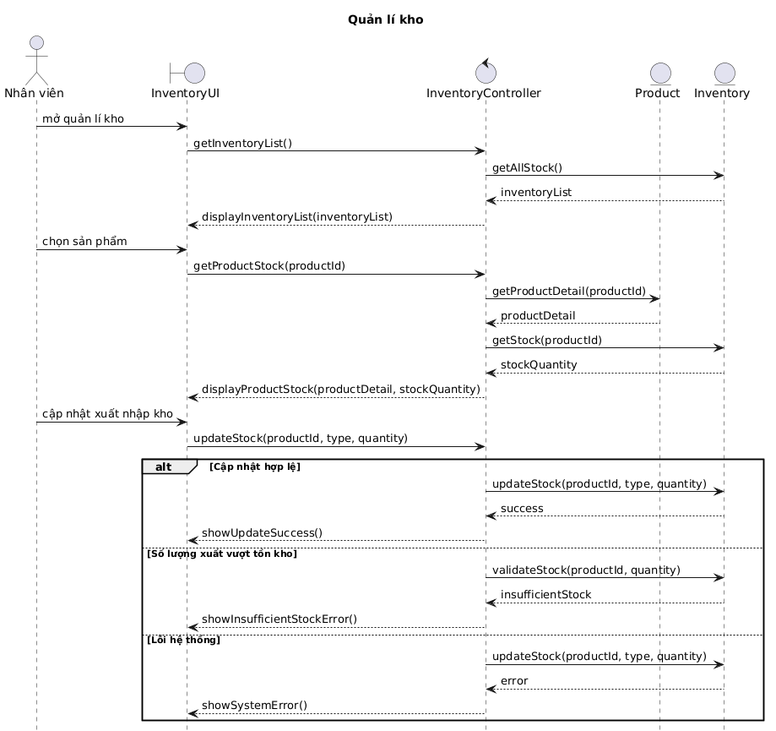
*Đơn vị vận chuyển
Tên Usecase: Tiếp nhận vận đơn
Đối tượng: Hệ thống TMĐT (Actor), Đơn vị vận chuyển (Actor), ShippingIntegrationAPI (Boundary), DeliveryController (Control), Shipment (Entity), Order (Entity).
Luồng cơ bản:
- Hệ thống TMĐT tạo và xác nhận đơn hàng.
- Hệ thống gửi thông tin vận đơn sendShipmentInfo(orderId, shippingInfo) -> ShippingIntegrationAPI.
- ShippingIntegrationAPI chuyển dữ liệu sang DeliveryController.
- DeliveryController tạo bản ghi vận chuyển -> Shipment.
- DeliveryController gửi thông tin vận đơn cho đơn vị vận chuyển.
- Đơn vị vận chuyển nhận thông tin vận đơn.
- Đơn vị vận chuyển bắt đầu xử lý giao hàng.
- Hệ thống cập nhật trạng thái đơn hàng sang trạng thái đang giao -> Order.
*biểu đồ tuần tự
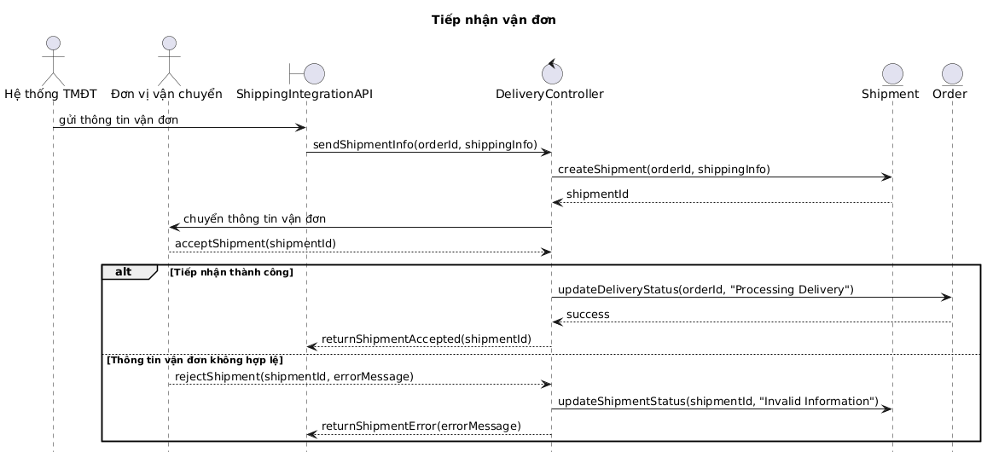

Tên Usecase: Cập nhật trạng thái giao hàng
Đối tượng: Đơn vị vận chuyển (Actor), DeliveryStatusAPI (Boundary), DeliveryStatusController (Control), Shipment (Entity), Order (Entity), NotificationService (Entity), Khách hàng (Actor).
Luồng cơ bản:
- Đơn vị vận chuyển cập nhật trạng thái giao hàng.
- DeliveryStatusAPI nhận dữ liệu trạng thái updateDeliveryStatus(shipmentId, status) từ đơn vị vận chuyển.
- DeliveryStatusAPI chuyển dữ liệu sang DeliveryStatusController.
- DeliveryStatusController cập nhật trạng thái vận đơn -> Shipment.
- DeliveryStatusController cập nhật trạng thái giao hàng của đơn hàng -> Order.
- Hệ thống gửi thông báo trạng thái mới cho khách hàng -> NotificationService.
- Khách hàng nhận thông báo và theo dõi đơn hàng.
*biểu đồ tuần tự
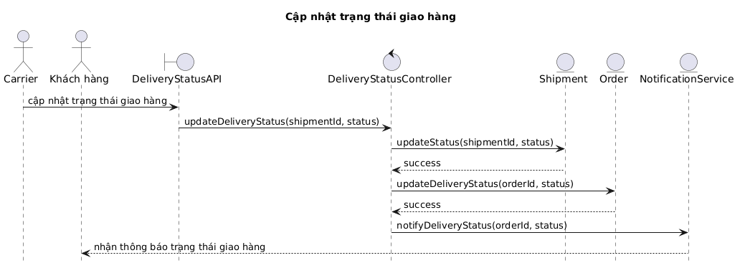

*Trợ lí AI
*Tên Usecase: Tư vấn chọn sản phẩm
Đối tượng: Trợ lý AI (Actor), Khách hàng (Actor), ChatUI (Boundary), AIChatController (Control), AIOrchestrator (Control), NLU/IntentClassifier (Entity/Service), ProductCatalogService (Entity/Service), RecommendationService (Entity/Service), AIService/LLMAdapter (Entity/Service), ConversationLogRepository (Entity).
Luồng cơ bản:
- Khách hàng nhập yêu cầu tư vấn sản phẩm trên giao diện chat AI.
- ChatUI gửi nội dung yêu cầu đến AIChatController.
- AIChatController chuyển yêu cầu sang AIOrchestrator để xử lý.
- AIOrchestrator gọi NLU/IntentClassifier để xác định ý định và trích xuất các tiêu chí từ câu hỏi của khách hàng.
- Nếu thiếu thông tin, AIOrchestrator yêu cầu AIService/LLMAdapter tạo câu hỏi làm rõ và tiếp tục nhận câu trả lời bổ sung từ khách hàng.
- Khi đã có đủ dữ liệu, AIOrchestrator gửi điều kiện lọc sang ProductCatalogService để tìm danh sách sản phẩm phù hợp.
- Nếu có hỗ trợ cá nhân hóa, AIOrchestrator gửi danh sách sản phẩm sang RecommendationService để xếp hạng mức độ phù hợp.
- AIOrchestrator gửi danh sách sản phẩm cùng ngữ cảnh sang AIService/LLMAdapter để tạo nội dung tư vấn.
- AIService/LLMAdapter trả về phản hồi gồm danh sách gợi ý, lý do chọn và đề xuất phù hợp nhất.
- AIOrchestrator lưu nội dung hội thoại vào ConversationLogRepository.
- Kết quả được trả về ChatUI và hiển thị cho khách hàng.
*Biểu đồ tuần tự
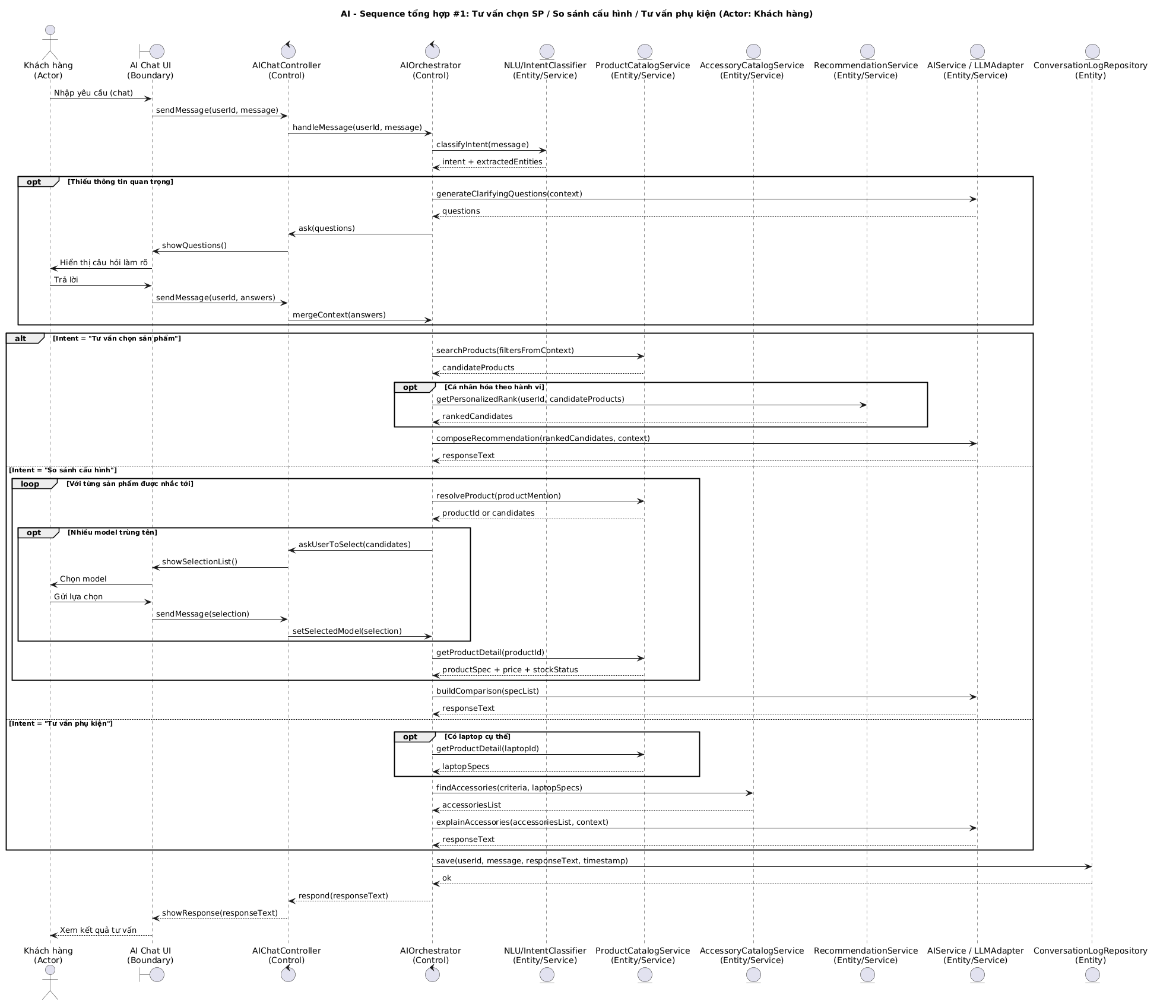

* Tên Usecase: Gợi ý sản phẩm tương tự khi hết hàng
Đối tượng: Trợ lý AI (Actor), Khách hàng (Actor), ChatUI (Boundary), AIChatController (Control), AIOrchestrator (Control), NLU/IntentClassifier (Entity/Service), ProductCatalogService (Entity/Service), RecommendationService (Entity/Service), AIService/LLMAdapter (Entity/Service), ConversationLogRepository (Entity).
Luồng cơ bản:
- Khách hàng hỏi về một sản phẩm cụ thể trên giao diện chat AI.
- ChatUI gửi nội dung đến AIChatController.
- AIChatController chuyển yêu cầu sang AIOrchestrator.
- AIOrchestrator gọi NLU/IntentClassifier để xác định sản phẩm khách hàng quan tâm.
- AIOrchestrator gọi ProductCatalogService để kiểm tra thông tin sản phẩm và trạng thái tồn kho.
- Nếu sản phẩm ở trạng thái hết hàng hoặc sắp về, AIOrchestrator gửi thông tin sản phẩm gốc sang RecommendationService để tìm sản phẩm thay thế tương tự.
- RecommendationService trả về danh sách sản phẩm thay thế theo phân khúc giá, cấu hình hoặc hiệu năng gần nhất.
- AIOrchestrator gửi dữ liệu thay thế sang AIService/LLMAdapter để tạo nội dung gợi ý và nêu điểm khác biệt.
- Nếu có hỗ trợ đặt trước, AI bổ sung hướng dẫn pre-order trong phản hồi.
- AIOrchestrator lưu nội dung hội thoại vào ConversationLogRepository.
- Kết quả được hiển thị cho khách hàng trên ChatUI.
*biểu đồ tuần tự
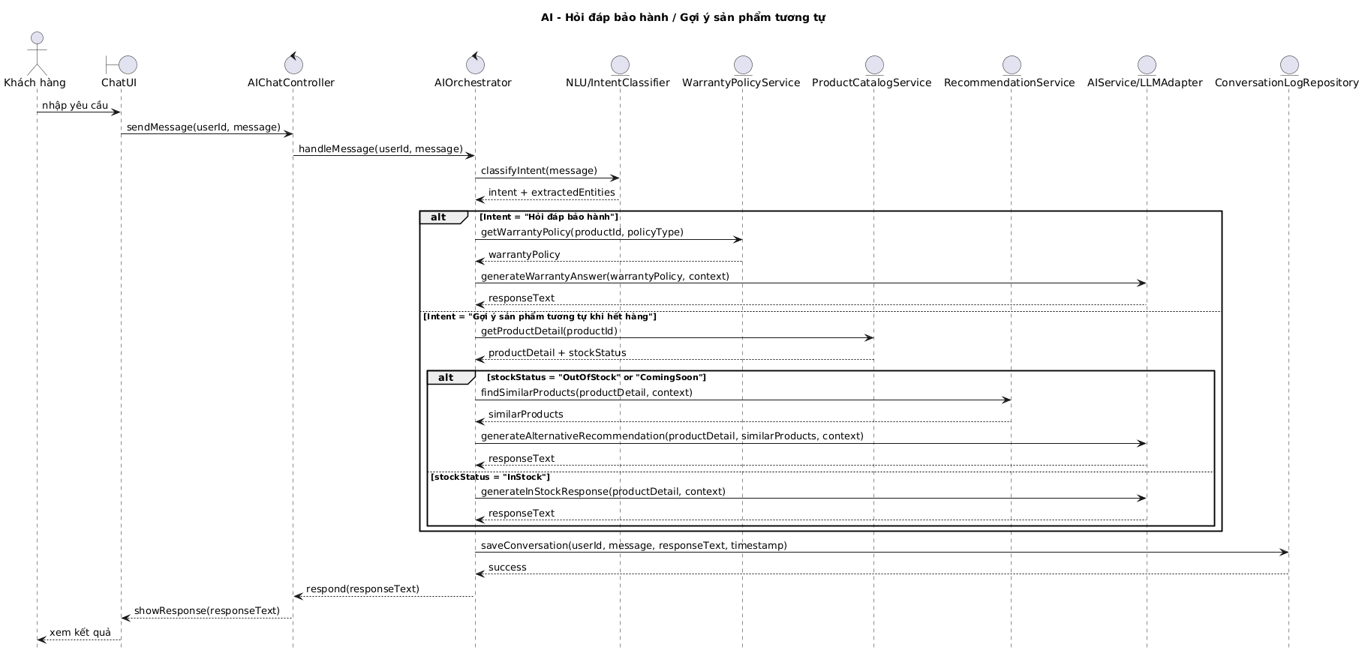

*Hệ thống gợi ý
* Tên Usecase: Gợi ý sản phẩm
Đối tượng: Khách hàng (Actor), UI (Boundary), RecommendationController (Control), UserBehaviorTracker (Entity/Service), UserBehaviorRepository (Entity), ProductCatalogService (Entity/Service), InventoryService (Entity/Service), RecommendationEngine (Entity/Service), RecommendationLogRepository (Entity).
Luồng cơ bản:
- Khách hàng truy cập trang hệ thống, xem sản phẩm, thêm giỏ hàng hoặc mua hàng.
- UI gửi dữ liệu hành vi đến UserBehaviorTracker để ghi nhận sự kiện của khách hàng.
- UserBehaviorTracker lưu hành vi vào UserBehaviorRepository.
- Khi cần hiển thị gợi ý, UI gửi yêu cầu lấy danh sách đề xuất đến RecommendationController.
- RecommendationController gọi ProductCatalogService để lấy dữ liệu ngữ cảnh như sản phẩm đang xem, danh mục và khoảng giá.
- RecommendationController gọi InventoryService để lấy trạng thái tồn kho của các sản phẩm liên quan.
- RecommendationController gửi toàn bộ dữ liệu sang RecommendationEngine để tạo danh sách gợi ý.
- RecommendationEngine tải lịch sử hành vi gần đây của khách hàng từ UserBehaviorRepository.
- Nếu khách hàng đã đăng nhập và có đủ dữ liệu hành vi, RecommendationEngine tạo gợi ý bằng cách kết hợp hành vi người dùng và dữ liệu sản phẩm.
- Nếu khách hàng là khách vãng lai hoặc ít dữ liệu, RecommendationEngine sử dụng chiến lược thay thế như sản phẩm bán chạy, xu hướng hoặc mới nhất.
- RecommendationEngine trả về danh sách sản phẩm gợi ý cùng điểm đánh giá và thuật toán sử dụng cho RecommendationController.
- RecommendationController lưu nhật ký gợi ý vào RecommendationLogRepository.
- Kết quả được trả về UI và hiển thị cho khách hàng.
* Tên Usecase: Gợi ý sản phẩm thay thế khi hết hàng
Đối tượng: Khách hàng (Actor), UI (Boundary), RecommendationController (Control), ProductCatalogService (Entity/Service), InventoryService (Entity/Service), RecommendationEngine (Entity/Service), RecommendationLogRepository (Entity).
Luồng cơ bản:
- Khách hàng truy cập trang chi tiết của một sản phẩm.
- UI gửi yêu cầu lấy gợi ý đến RecommendationController.
- RecommendationController gọi ProductCatalogService để lấy dữ liệu sản phẩm đang xem và thông tin ngữ cảnh liên quan.
- RecommendationController gọi InventoryService để kiểm tra trạng thái tồn kho của sản phẩm và các sản phẩm cùng nhóm.
- RecommendationController gửi dữ liệu ngữ cảnh và trạng thái tồn kho sang RecommendationEngine.
- RecommendationEngine xác định sản phẩm đang xem đã hết hàng hoặc không còn đủ tồn kho.
- RecommendationEngine tìm các sản phẩm tương tự còn hàng dựa trên cấu hình, phân khúc giá hoặc cùng danh mục.
- RecommendationEngine xếp hạng danh sách sản phẩm thay thế phù hợp.
- RecommendationEngine trả về danh sách sản phẩm thay thế cho RecommendationController.
- RecommendationController lưu nhật ký gợi ý vào RecommendationLogRepository.
- UI hiển thị cho khách hàng danh sách sản phẩm thay thế khi sản phẩm gốc hết hàng

*Biểu đồ tuần tự
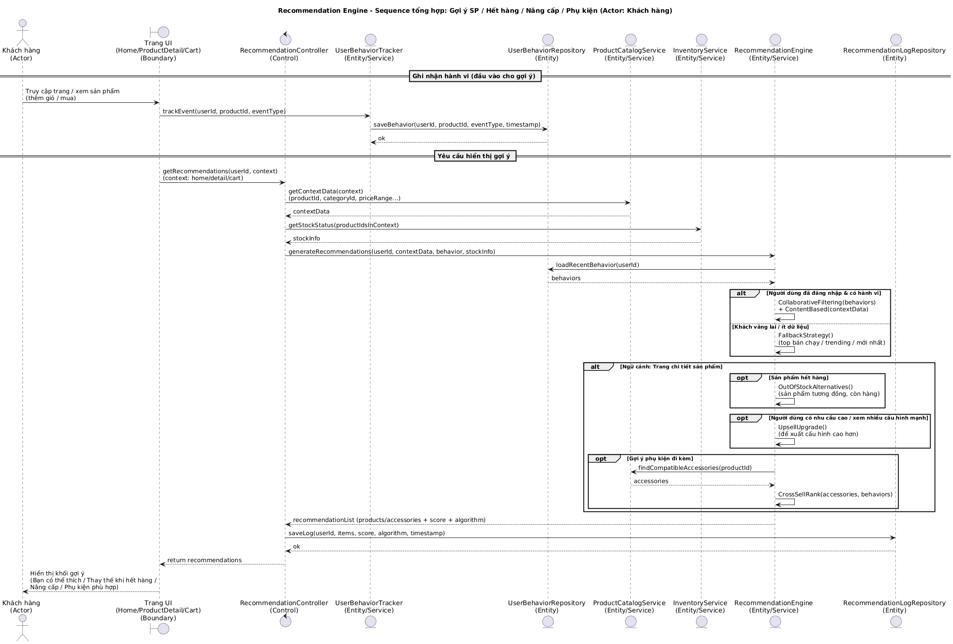

6. Biểu đồ lớp (Class Diagram của hệ thống)
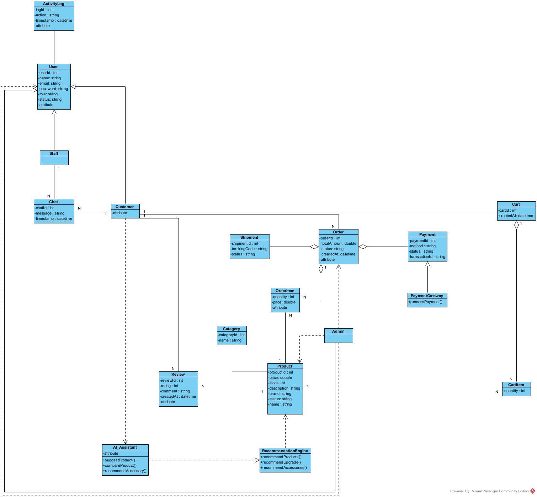
7. Thiết kế cơ sở dữ liệu (Database Desgin)
Bảng | Cột | Kiểu dữ liệu | Ràng buộc | Mô tả
btl_VAI_TRO | vai_tro_id | INT | PRIMARY KEY, AUTO_INCREMENT | Mã vai trò
 | ten_vai_tro | ENUM('ADMIN','NHAN_VIEN','KHACH_HANG') | NOT NULL, UNIQUE | Tên vai trò
btl_VAI_TRO_NGUOI_DUNG | id | INT | PRIMARY KEY, AUTO_INCREMENT | Mã phân quyền
 | nguoi_dung_id | INT | NOT NULL, FOREIGN KEY → btl_NGUOI_DUNG(nguoi_dung_id), ON DELETE CASCADE | Mã người dùng
 | vai_tro_id | INT | NOT NULL, FOREIGN KEY → btl_VAI_TRO(vai_tro_id), ON DELETE CASCADE | Mã vai trò
Bảng | Cột | Kiểu dữ liệu | Ràng buộc | Mô tả
btl_NGUOI_DUNG | nguoi_dung_id | INT | PRIMARY KEY, AUTO_INCREMENT | Mã người dùng
 | email | VARCHAR(100) | NOT NULL, UNIQUE | Email đăng nhập
 | mat_khau_hash | VARCHAR(255) | NOT NULL | Mật khẩu đã mã hóa
 | ho_ten | VARCHAR(100) | NOT NULL | Họ tên người dùng
 | so_dien_thoai | VARCHAR(15) | NULL | Số điện thoại
 | trang_thai | ENUM('ACTIVE','LOCKED') | DEFAULT 'ACTIVE' | Trạng thái tài khoản
 | da_xac_thuc_email | BOOLEAN | DEFAULT FALSE | Đã xác thực email hay chưa
 | diem_tich_luy | INT | DEFAULT 0 | Điểm tích lũy
 | ngay_tao | TIMESTAMP | DEFAULT CURRENT_TIMESTAMP | Ngày tạo tài khoản
btl_DIA_CHI_NGUOI_DUNG | dia_chi_id | INT | PRIMARY KEY, AUTO_INCREMENT | Mã địa chỉ
 | nguoi_dung_id | INT | NOT NULL, FOREIGN KEY → btl_NGUOI_DUNG(nguoi_dung_id), ON DELETE CASCADE | Người sở hữu địa chỉ
 | ten_nguoi_nhan | VARCHAR(100) | NOT NULL | Tên người nhận
 | so_dien_thoai | VARCHAR(15) | NOT NULL | SĐT nhận hàng
 | dia_chi_cu_the | VARCHAR(255) | NOT NULL | Địa chỉ cụ thể
 | phuong_xa | VARCHAR(100) | NOT NULL | Phường/Xã
 | quan_huyen | VARCHAR(100) | NOT NULL | Quận/Huyện
 | tinh_thanh | VARCHAR(100) | NOT NULL | Tỉnh/Thành
 | mac_dinh | BOOLEAN | DEFAULT FALSE | Địa chỉ mặc định
 | ngay_tao | TIMESTAMP | DEFAULT CURRENT_TIMESTAMP | Ngày tạo
btl_THUONG_HIEU | thuong_hieu_id | INT | PRIMARY KEY, AUTO_INCREMENT | Mã thương hiệu
 | ten_thuong_hieu | VARCHAR(80) | NOT NULL, UNIQUE | Tên thương hiệu
 | logo | VARCHAR(255) | NULL | Đường dẫn logo
Bảng | Cột | Kiểu dữ liệu | Ràng buộc | Mô tả
btl_THUONG_HIEU | thuong_hieu_id | INT | PRIMARY KEY, AUTO_INCREMENT | Mã thương hiệu
 | ten_thuong_hieu | VARCHAR(80) | NOT NULL, UNIQUE | Tên thương hiệu
 | logo | VARCHAR(255) | NULL | Đường dẫn logo
Bảng | Cột | Kiểu dữ liệu | Ràng buộc | Mô tả
btl_DANH_MUC | danh_muc_id | INT | PRIMARY KEY, AUTO_INCREMENT | Mã danh mục
btl_DANH_MUC | ten_danh_muc | VARCHAR(120) | NOT NULL | Tên danh mục
btl_DANH_MUC | danh_muc_cha_id | INT | NULL, FOREIGN KEY → btl_DANH_MUC(danh_muc_id), ON DELETE SET NULL | Danh mục cha
Bảng | Cột | Kiểu dữ liệu | Ràng buộc | Mô tả
btl_SAN_PHAM | san_pham_id | INT | PRIMARY KEY, AUTO_INCREMENT | Mã sản phẩm
btl_SAN_PHAM | ten_san_pham | VARCHAR(255) | NOT NULL | Tên sản phẩm
btl_SAN_PHAM | thuong_hieu_id | INT | NULL, FOREIGN KEY → btl_THUONG_HIEU(thuong_hieu_id), ON DELETE RESTRICT | Thương hiệu
btl_SAN_PHAM | danh_muc_id | INT | NULL, FOREIGN KEY → btl_DANH_MUC(danh_muc_id), ON DELETE RESTRICT | Danh mục
btl_SAN_PHAM | gia_niem_yet | DECIMAL(15,2) | NOT NULL | Giá niêm yết
btl_SAN_PHAM | gia_khuyen_mai | DECIMAL(15,2) | NULL | Giá khuyến mãi
btl_SAN_PHAM | loai_san_pham | ENUM('CO_SAN','DAT_TRUOC','DAT_RIENG') | DEFAULT 'CO_SAN' | Loại sản phẩm
btl_SAN_PHAM | trang_thai | ENUM('CON_HANG','SAP_HET_HANG','HET_HANG','NGUNG_KINH_DOANH') | DEFAULT 'CON_HANG' | Trạng thái kinh doanh
btl_SAN_PHAM | mo_ta | LONGTEXT | NULL | Mô tả sản phẩm
btl_SAN_PHAM | ngay_tao | TIMESTAMP | DEFAULT CURRENT_TIMESTAMP | Ngày tạo
Bảng | Cột | Kiểu dữ liệu | Ràng buộc | Mô tả
btl_BIEN_THE_SAN_PHAM | bien_the_id | INT | PRIMARY KEY, AUTO_INCREMENT | Mã biến thể
btl_BIEN_THE_SAN_PHAM | san_pham_id | INT | NOT NULL, FOREIGN KEY → btl_SAN_PHAM(san_pham_id), ON DELETE CASCADE | Mã sản phẩm
btl_BIEN_THE_SAN_PHAM | sku | VARCHAR(80) | NOT NULL, UNIQUE | Mã SKU
btl_BIEN_THE_SAN_PHAM | ten_bien_the | VARCHAR(255) | NULL | Tên biến thể
btl_BIEN_THE_SAN_PHAM | gia_niem_yet | DECIMAL(15,2) | NULL | Giá niêm yết riêng
btl_BIEN_THE_SAN_PHAM | gia_khuyen_mai | DECIMAL(15,2) | NULL | Giá khuyến mãi riêng
btl_BIEN_THE_SAN_PHAM | so_luong_ton | INT | DEFAULT 0 | Số lượng tồn
btl_BIEN_THE_SAN_PHAM | trang_thai | ENUM('CON_HANG','SAP_HET_HANG','HET_HANG','NGUNG_KINH_DOANH') | DEFAULT 'CON_HANG' | Trạng thái biến thể
btl_BIEN_THE_SAN_PHAM | ngay_tao | TIMESTAMP | DEFAULT CURRENT_TIMESTAMP | Ngày tạo
Bảng | Cột | Kiểu dữ liệu | Ràng buộc | Mô tả
btl_HINH_ANH_SAN_PHAM | hinh_anh_id | INT | PRIMARY KEY, AUTO_INCREMENT | Mã hình ảnh
btl_HINH_ANH_SAN_PHAM | san_pham_id | INT | NOT NULL, FOREIGN KEY → btl_SAN_PHAM(san_pham_id), ON DELETE CASCADE | Mã sản phẩm
btl_HINH_ANH_SAN_PHAM | bien_the_id | INT | NULL, FOREIGN KEY → btl_BIEN_THE_SAN_PHAM(bien_the_id), ON DELETE SET NULL | Mã biến thể
btl_HINH_ANH_SAN_PHAM | duong_dan_anh | VARCHAR(255) | NOT NULL | Đường dẫn ảnh
btl_HINH_ANH_SAN_PHAM | la_anh_chinh | BOOLEAN | DEFAULT FALSE | Ảnh chính hay không
Bảng | Cột | Kiểu dữ liệu | Ràng buộc | Mô tả
btl_THUOC_TINH | thuoc_tinh_id | INT | PRIMARY KEY, AUTO_INCREMENT | Mã thuộc tính
btl_THUOC_TINH | ma_thuoc_tinh | VARCHAR(80) | NOT NULL, UNIQUE | Mã thuộc tính kỹ thuật
btl_THUOC_TINH | ten_thuoc_tinh | VARCHAR(120) | NOT NULL | Tên thuộc tính
btl_THUOC_TINH | kieu_du_lieu | ENUM('STRING','NUMBER','BOOLEAN','ENUM') | NOT NULL | Kiểu dữ liệu thuộc tính
btl_THUOC_TINH | don_vi | VARCHAR(30) | NULL | Đơn vị đo
btl_THUOC_TINH | mo_ta | VARCHAR(255) | NULL | Mô tả
Bảng | Cột | Kiểu dữ liệu | Ràng buộc | Mô tả
btl_DANH_MUC_THUOC_TINH | id | INT | PRIMARY KEY, AUTO_INCREMENT | Mã liên kết
btl_DANH_MUC_THUOC_TINH | danh_muc_id | INT | NOT NULL, FOREIGN KEY → btl_DANH_MUC(danh_muc_id), ON DELETE CASCADE | Mã danh mục
btl_DANH_MUC_THUOC_TINH | thuoc_tinh_id | INT | NOT NULL, FOREIGN KEY → btl_THUOC_TINH(thuoc_tinh_id), ON DELETE CASCADE | Mã thuộc tính
btl_DANH_MUC_THUOC_TINH | bat_buoc | BOOLEAN | DEFAULT FALSE | Có bắt buộc không
btl_DANH_MUC_THUOC_TINH | thu_tu_hien_thi | INT | DEFAULT 0 | Thứ tự hiển thị
Bảng | Cột | Kiểu dữ liệu | Ràng buộc | Mô tả
btl_GIA_TRI_THUOC_TINH_SP | id | INT | PRIMARY KEY, AUTO_INCREMENT | Mã giá trị
btl_GIA_TRI_THUOC_TINH_SP | san_pham_id | INT | NOT NULL, FOREIGN KEY → btl_SAN_PHAM(san_pham_id), ON DELETE CASCADE | Mã sản phẩm
btl_GIA_TRI_THUOC_TINH_SP | thuoc_tinh_id | INT | NOT NULL, FOREIGN KEY → btl_THUOC_TINH(thuoc_tinh_id), ON DELETE CASCADE | Mã thuộc tính
btl_GIA_TRI_THUOC_TINH_SP | gia_tri_string | VARCHAR(255) | NULL | Giá trị dạng chuỗi
btl_GIA_TRI_THUOC_TINH_SP | gia_tri_number | DECIMAL(18,4) | NULL | Giá trị dạng số
btl_GIA_TRI_THUOC_TINH_SP | gia_tri_boolean | BOOLEAN | NULL | Giá trị true/false
btl_GIA_TRI_THUOC_TINH_SP | gia_tri_enum | VARCHAR(100) | NULL | Giá trị liệt kê
Bảng | Cột | Kiểu dữ liệu | Ràng buộc | Mô tả
btl_GIA_TRI_THUOC_TINH_BIEN_THE | id | INT | PRIMARY KEY, AUTO_INCREMENT | Mã giá trị
btl_GIA_TRI_THUOC_TINH_BIEN_THE | bien_the_id | INT | NOT NULL, FOREIGN KEY → btl_BIEN_THE_SAN_PHAM(bien_the_id), ON DELETE CASCADE | Mã biến thể
btl_GIA_TRI_THUOC_TINH_BIEN_THE | thuoc_tinh_id | INT | NOT NULL, FOREIGN KEY → btl_THUOC_TINH(thuoc_tinh_id), ON DELETE CASCADE | Mã thuộc tính
btl_GIA_TRI_THUOC_TINH_BIEN_THE | gia_tri_string | VARCHAR(255) | NULL | Giá trị dạng chuỗi
btl_GIA_TRI_THUOC_TINH_BIEN_THE | gia_tri_number | DECIMAL(18,4) | NULL | Giá trị dạng số
btl_GIA_TRI_THUOC_TINH_BIEN_THE | gia_tri_boolean | BOOLEAN | NULL | Giá trị dạng logic
btl_GIA_TRI_THUOC_TINH_BIEN_THE | gia_tri_enum | VARCHAR(100) | NULL | Giá trị enum
Bảng | Cột | Kiểu dữ liệu | Ràng buộc | Mô tả
btl_MA_GIAM_GIA | ma_giam_gia_id | INT | PRIMARY KEY, AUTO_INCREMENT | Mã giảm giá
btl_MA_GIAM_GIA | ma_code | VARCHAR(50) | NOT NULL, UNIQUE | Mã voucher
btl_MA_GIAM_GIA | loai_giam | ENUM('PERCENTAGE','FIXED_AMOUNT') | NOT NULL | Loại giảm
btl_MA_GIAM_GIA | gia_tri_giam | DECIMAL(15,2) | NOT NULL | Giá trị giảm
btl_MA_GIAM_GIA | gia_tri_don_toi_thieu | DECIMAL(15,2) | DEFAULT 0 | Giá trị đơn tối thiểu
btl_MA_GIAM_GIA | so_luong_con_lai | INT | DEFAULT 0 | Số lượng còn lại
btl_MA_GIAM_GIA | ngay_het_han | DATETIME | NOT NULL | Hạn sử dụng
Bảng | Cột | Kiểu dữ liệu | Ràng buộc | Mô tả
btl_GIO_HANG | gio_hang_id | INT | PRIMARY KEY, AUTO_INCREMENT | Mã giỏ hàng
btl_GIO_HANG | nguoi_dung_id | INT | NULL, UNIQUE, FOREIGN KEY → btl_NGUOI_DUNG(nguoi_dung_id), ON DELETE CASCADE | Giỏ hàng của người dùng
btl_GIO_HANG | session_id | VARCHAR(255) | NULL | Giỏ hàng theo phiên
Bảng | Cột | Kiểu dữ liệu | Ràng buộc | Mô tả
btl_CHI_TIET_GIO_HANG | chi_tiet_gio_hang_id | INT | PRIMARY KEY, AUTO_INCREMENT | Mã chi tiết giỏ hàng
btl_CHI_TIET_GIO_HANG | gio_hang_id | INT | NOT NULL, FOREIGN KEY → btl_GIO_HANG(gio_hang_id), ON DELETE CASCADE | Mã giỏ hàng
btl_CHI_TIET_GIO_HANG | san_pham_id | INT | NOT NULL, FOREIGN KEY → btl_SAN_PHAM(san_pham_id), ON DELETE CASCADE | Mã sản phẩm
btl_CHI_TIET_GIO_HANG | bien_the_id | INT | NULL, FOREIGN KEY → btl_BIEN_THE_SAN_PHAM(bien_the_id), ON DELETE SET NULL | Mã biến thể
btl_CHI_TIET_GIO_HANG | so_luong | INT | DEFAULT 1 | Số lượng
Bảng | Cột | Kiểu dữ liệu | Ràng buộc | Mô tả
btl_DON_HANG | don_hang_id | INT | PRIMARY KEY, AUTO_INCREMENT | Mã đơn hàng
btl_DON_HANG | nguoi_dung_id | INT | NOT NULL, FOREIGN KEY → btl_NGUOI_DUNG(nguoi_dung_id), ON DELETE RESTRICT | Người đặt hàng
btl_DON_HANG | dia_chi_id | INT | NULL, FOREIGN KEY → btl_DIA_CHI_NGUOI_DUNG(dia_chi_id), ON DELETE SET NULL | Địa chỉ giao hàng
btl_DON_HANG | ma_giam_gia_id | INT | NULL, FOREIGN KEY → btl_MA_GIAM_GIA(ma_giam_gia_id), ON DELETE SET NULL | Mã giảm giá áp dụng
btl_DON_HANG | loai_don | ENUM('NORMAL','PRE_ORDER') | DEFAULT 'NORMAL' | Loại đơn hàng
btl_DON_HANG | trang_thai | ENUM('CHO_XAC_NHAN','CHO_NHAP_HANG','DANG_XU_LY','DANG_GIAO','HOAN_THANH','DA_HUY') | DEFAULT 'CHO_XAC_NHAN' | Trạng thái đơn
btl_DON_HANG | phuong_thuc_thanh_toan | ENUM('COD','ONLINE') | DEFAULT 'COD' | Phương thức thanh toán
btl_DON_HANG | tam_tinh | DECIMAL(15,2) | NOT NULL | Tạm tính
btl_DON_HANG | phi_van_chuyen | DECIMAL(15,2) | DEFAULT 0 | Phí vận chuyển
btl_DON_HANG | so_tien_giam | DECIMAL(15,2) | DEFAULT 0 | Tiền giảm
btl_DON_HANG | tong_tien | DECIMAL(15,2) | NOT NULL | Tổng tiền
btl_DON_HANG | ngay_dat | TIMESTAMP | DEFAULT CURRENT_TIMESTAMP | Ngày đặt
btl_DON_HANG | ngay_giao_du_kien | DATE | NULL | Ngày giao dự kiến
Bảng | Cột | Kiểu dữ liệu | Ràng buộc | Mô tả
btl_CHI_TIET_DON_HANG | chi_tiet_don_hang_id | INT | PRIMARY KEY, AUTO_INCREMENT | Mã chi tiết đơn hàng
btl_CHI_TIET_DON_HANG | don_hang_id | INT | NOT NULL, FOREIGN KEY → btl_DON_HANG(don_hang_id), ON DELETE CASCADE | Mã đơn hàng
btl_CHI_TIET_DON_HANG | san_pham_id | INT | NOT NULL, FOREIGN KEY → btl_SAN_PHAM(san_pham_id), ON DELETE RESTRICT | Mã sản phẩm
btl_CHI_TIET_DON_HANG | bien_the_id | INT | NULL, FOREIGN KEY → btl_BIEN_THE_SAN_PHAM(bien_the_id), ON DELETE SET NULL | Mã biến thể
btl_CHI_TIET_DON_HANG | so_luong | INT | NOT NULL | Số lượng
btl_CHI_TIET_DON_HANG | don_gia | DECIMAL(15,2) | NOT NULL | Đơn giá tại thời điểm mua
Bảng | Cột | Kiểu dữ liệu | Ràng buộc | Mô tả
btl_THANH_TOAN | thanh_toan_id | INT | PRIMARY KEY, AUTO_INCREMENT | Mã thanh toán
btl_THANH_TOAN | don_hang_id | INT | NOT NULL, UNIQUE, FOREIGN KEY → btl_DON_HANG(don_hang_id), ON DELETE CASCADE | Mã đơn hàng
btl_THANH_TOAN | phuong_thuc | ENUM('COD','VNPAY','MOMO') | NOT NULL | Kênh thanh toán
btl_THANH_TOAN | trang_thai_thanh_toan | ENUM('UNPAID','DEPOSITED','PAID','REFUNDED') | DEFAULT 'UNPAID' | Trạng thái thanh toán
btl_THANH_TOAN | ma_giao_dich | VARCHAR(100) | NULL | Mã giao dịch
btl_THANH_TOAN | ngay_thanh_toan | TIMESTAMP | NULL, DEFAULT NULL | Ngày thanh toán
Bảng | Cột | Kiểu dữ liệu | Ràng buộc | Mô tả
btl_DAT_TRUOC | dat_truoc_id | INT | PRIMARY KEY, AUTO_INCREMENT | Mã đặt trước
btl_DAT_TRUOC | nguoi_dung_id | INT | NOT NULL, FOREIGN KEY → btl_NGUOI_DUNG(nguoi_dung_id), ON DELETE CASCADE | Người đặt trước
btl_DAT_TRUOC | san_pham_id | INT | NOT NULL, FOREIGN KEY → btl_SAN_PHAM(san_pham_id), ON DELETE RESTRICT | Sản phẩm đặt trước
btl_DAT_TRUOC | bien_the_id | INT | NULL, FOREIGN KEY → btl_BIEN_THE_SAN_PHAM(bien_the_id), ON DELETE SET NULL | Biến thể đặt trước
btl_DAT_TRUOC | ngay_du_kien_co_hang | DATE | NULL | Ngày dự kiến có hàng
btl_DAT_TRUOC | so_tien_dat_coc | DECIMAL(15,2) | DEFAULT 0 | Số tiền đặt cọc
btl_DAT_TRUOC | trang_thai | ENUM('CHO_NHAP_HANG','DA_CO_HANG','DANG_GIAO','HOAN_THANH','DA_HUY') | DEFAULT 'CHO_NHAP_HANG' | Trạng thái đặt trước
btl_DAT_TRUOC | ngay_tao | TIMESTAMP | DEFAULT CURRENT_TIMESTAMP | Ngày tạo
Bảng | Cột | Kiểu dữ liệu | Ràng buộc | Mô tả
btl_VAN_CHUYEN | van_chuyen_id | INT | PRIMARY KEY, AUTO_INCREMENT | Mã vận chuyển
btl_VAN_CHUYEN | don_hang_id | INT | NOT NULL, UNIQUE, FOREIGN KEY → btl_DON_HANG(don_hang_id), ON DELETE CASCADE | Mã đơn hàng
btl_VAN_CHUYEN | don_vi_van_chuyen | VARCHAR(50) | NOT NULL | Đơn vị vận chuyển
btl_VAN_CHUYEN | ma_van_don | VARCHAR(100) | NULL, UNIQUE | Mã vận đơn
btl_VAN_CHUYEN | phi_van_chuyen | DECIMAL(15,2) | DEFAULT 0 | Phí vận chuyển
btl_VAN_CHUYEN | trang_thai_van_chuyen | ENUM('CREATED','PICKED_UP','IN_TRANSIT','DELIVERED','FAILED','RETURNED','CANCELLED') | DEFAULT 'CREATED' | Trạng thái vận chuyển
btl_VAN_CHUYEN | ngay_tao | TIMESTAMP | DEFAULT CURRENT_TIMESTAMP | Ngày tạo
btl_VAN_CHUYEN | ngay_cap_nhat | TIMESTAMP | DEFAULT CURRENT_TIMESTAMP, ON UPDATE CURRENT_TIMESTAMP | Ngày cập nhật
Bảng | Cột | Kiểu dữ liệu | Ràng buộc | Mô tả
btl_LICH_SU_VAN_CHUYEN | lich_su_vc_id | INT | PRIMARY KEY, AUTO_INCREMENT | Mã lịch sử vận chuyển
btl_LICH_SU_VAN_CHUYEN | van_chuyen_id | INT | NOT NULL, FOREIGN KEY → btl_VAN_CHUYEN(van_chuyen_id), ON DELETE CASCADE | Mã vận chuyển
btl_LICH_SU_VAN_CHUYEN | trang_thai_van_chuyen | ENUM('CREATED','PICKED_UP','IN_TRANSIT','DELIVERED','FAILED','RETURNED','CANCELLED') | NOT NULL | Trạng thái
btl_LICH_SU_VAN_CHUYEN | ghi_chu | VARCHAR(255) | NULL | Ghi chú
btl_LICH_SU_VAN_CHUYEN | thoi_gian | TIMESTAMP | DEFAULT CURRENT_TIMESTAMP | Thời gian cập nhật
Bảng | Cột | Kiểu dữ liệu | Ràng buộc | Mô tả
btl_DANH_GIA_SAN_PHAM | danh_gia_id | INT | PRIMARY KEY, AUTO_INCREMENT | Mã đánh giá
btl_DANH_GIA_SAN_PHAM | san_pham_id | INT | NOT NULL, FOREIGN KEY → btl_SAN_PHAM(san_pham_id), ON DELETE CASCADE | Sản phẩm được đánh giá
btl_DANH_GIA_SAN_PHAM | bien_the_id | INT | NULL, FOREIGN KEY → btl_BIEN_THE_SAN_PHAM(bien_the_id), ON DELETE SET NULL | Biến thể được đánh giá
btl_DANH_GIA_SAN_PHAM | nguoi_dung_id | INT | NOT NULL, FOREIGN KEY → btl_NGUOI_DUNG(nguoi_dung_id), ON DELETE CASCADE | Người đánh giá
btl_DANH_GIA_SAN_PHAM | so_sao | INT | NOT NULL | Số sao
btl_DANH_GIA_SAN_PHAM | noi_dung | TEXT | NULL | Nội dung đánh giá
btl_DANH_GIA_SAN_PHAM | ngay_tao | TIMESTAMP | DEFAULT CURRENT_TIMESTAMP | Ngày tạo
Bảng | Cột | Kiểu dữ liệu | Ràng buộc | Mô tả
btl_CAU_HOI_SAN_PHAM | cau_hoi_id | INT | PRIMARY KEY, AUTO_INCREMENT | Mã câu hỏi
btl_CAU_HOI_SAN_PHAM | san_pham_id | INT | NOT NULL, FOREIGN KEY → btl_SAN_PHAM(san_pham_id), ON DELETE CASCADE | Sản phẩm được hỏi
btl_CAU_HOI_SAN_PHAM | bien_the_id | INT | NULL, FOREIGN KEY → btl_BIEN_THE_SAN_PHAM(bien_the_id), ON DELETE SET NULL | Biến thể được hỏi
btl_CAU_HOI_SAN_PHAM | nguoi_dung_id | INT | NOT NULL, FOREIGN KEY → btl_NGUOI_DUNG(nguoi_dung_id), ON DELETE CASCADE | Người hỏi
btl_CAU_HOI_SAN_PHAM | noi_dung_cau_hoi | TEXT | NOT NULL | Nội dung câu hỏi
btl_CAU_HOI_SAN_PHAM | noi_dung_tra_loi | TEXT | NULL | Nội dung trả lời
btl_CAU_HOI_SAN_PHAM | nguoi_tra_loi_id | INT | NULL, FOREIGN KEY → btl_NGUOI_DUNG(nguoi_dung_id), ON DELETE SET NULL | Người trả lời
btl_CAU_HOI_SAN_PHAM | ngay_tao | TIMESTAMP | DEFAULT CURRENT_TIMESTAMP | Ngày tạo
Bảng | Cột | Kiểu dữ liệu | Ràng buộc | Mô tả
btl_PHONG_CHAT | phong_chat_id | INT | PRIMARY KEY, AUTO_INCREMENT | Mã phòng chat
btl_PHONG_CHAT | khach_hang_id | INT | NOT NULL, FOREIGN KEY → btl_NGUOI_DUNG(nguoi_dung_id), ON DELETE CASCADE | Khách hàng
btl_PHONG_CHAT | nhan_vien_id | INT | NULL, FOREIGN KEY → btl_NGUOI_DUNG(nguoi_dung_id), ON DELETE SET NULL | Nhân viên phụ trách
btl_PHONG_CHAT | trang_thai | ENUM('CHO_TIEP_NHAN','DANG_TRAO_DOI','DA_DONG') | DEFAULT 'CHO_TIEP_NHAN' | Trạng thái phòng chat
btl_PHONG_CHAT | ngay_tao | TIMESTAMP | DEFAULT CURRENT_TIMESTAMP | Ngày tạo
Bảng | Cột | Kiểu dữ liệu | Ràng buộc | Mô tả
btl_TIN_NHAN_CHAT | tin_nhan_id | INT | PRIMARY KEY, AUTO_INCREMENT | Mã tin nhắn
btl_TIN_NHAN_CHAT | phong_chat_id | INT | NOT NULL, FOREIGN KEY → btl_PHONG_CHAT(phong_chat_id), ON DELETE CASCADE | Mã phòng chat
btl_TIN_NHAN_CHAT | nguoi_gui_id | INT | NOT NULL, FOREIGN KEY → btl_NGUOI_DUNG(nguoi_dung_id), ON DELETE CASCADE | Người gửi
btl_TIN_NHAN_CHAT | loai_nguoi_gui | ENUM('KHACH_HANG','NHAN_VIEN') | NOT NULL | Loại người gửi
btl_TIN_NHAN_CHAT | noi_dung | TEXT | NOT NULL | Nội dung tin nhắn
btl_TIN_NHAN_CHAT | loai_tin_nhan | ENUM('VAN_BAN','HINH_ANH') | DEFAULT 'VAN_BAN' | Loại tin nhắn
btl_TIN_NHAN_CHAT | ngay_gui | TIMESTAMP | DEFAULT CURRENT_TIMESTAMP | Thời gian gửi
Bảng | Cột | Kiểu dữ liệu | Ràng buộc | Mô tả
btl_NHAT_KY_CHAT_AI | chat_ai_id | INT | PRIMARY KEY, AUTO_INCREMENT | Mã nhật ký chat AI
btl_NHAT_KY_CHAT_AI | session_id | VARCHAR(255) | NOT NULL | Mã phiên chat
btl_NHAT_KY_CHAT_AI | nguoi_dung_id | INT | NULL, FOREIGN KEY → btl_NGUOI_DUNG(nguoi_dung_id), ON DELETE SET NULL | Người dùng
btl_NHAT_KY_CHAT_AI | loai_nguoi_gui | ENUM('USER','BOT') | NOT NULL | Ai gửi
btl_NHAT_KY_CHAT_AI | cau_hoi | TEXT | NULL | Câu hỏi
btl_NHAT_KY_CHAT_AI | cau_tra_loi | TEXT | NULL | Câu trả lời
btl_NHAT_KY_CHAT_AI | ngay_tao | TIMESTAMP | DEFAULT CURRENT_TIMESTAMP | Ngày tạo
Bảng | Cột | Kiểu dữ liệu | Ràng buộc | Mô tả
btl_HANH_VI_NGUOI_DUNG | hanh_vi_id | INT | PRIMARY KEY, AUTO_INCREMENT | Mã hành vi
btl_HANH_VI_NGUOI_DUNG | nguoi_dung_id | INT | NULL, FOREIGN KEY → btl_NGUOI_DUNG(nguoi_dung_id), ON DELETE SET NULL | Người dùng
btl_HANH_VI_NGUOI_DUNG | session_id | VARCHAR(255) | NULL | Phiên truy cập
btl_HANH_VI_NGUOI_DUNG | san_pham_id | INT | NOT NULL, FOREIGN KEY → btl_SAN_PHAM(san_pham_id), ON DELETE CASCADE | Sản phẩm
btl_HANH_VI_NGUOI_DUNG | loai_hanh_vi | ENUM('XEM','THEM_GIO','MUA') | NOT NULL | Loại hành vi
btl_HANH_VI_NGUOI_DUNG | thoi_gian_xem_giay | INT | DEFAULT 0 | Thời gian xem
btl_HANH_VI_NGUOI_DUNG | ngay_tao | TIMESTAMP | DEFAULT CURRENT_TIMESTAMP | Ngày tạo
Bảng | Cột | Kiểu dữ liệu | Ràng buộc | Mô tả
btl_TIN_TUC_DANH_MUC | tin_tuc_danh_muc_id | INT | PRIMARY KEY, AUTO_INCREMENT | Mã danh mục tin tức
btl_TIN_TUC_DANH_MUC | ten_danh_muc | VARCHAR(100) | NOT NULL, UNIQUE | Tên danh mục
btl_TIN_TUC_DANH_MUC | mo_ta | VARCHAR(255) | NULL | Mô tả
btl_TIN_TUC_DANH_MUC | ngay_tao | TIMESTAMP | DEFAULT CURRENT_TIMESTAMP | Ngày tạo
btl_TIN_TUC_BAI_VIET | tin_tuc_id | INT | PRIMARY KEY, AUTO_INCREMENT | Mã bài viết
btl_TIN_TUC_BAI_VIET | tin_tuc_danh_muc_id | INT | NULL, FOREIGN KEY → btl_TIN_TUC_DANH_MUC(tin_tuc_danh_muc_id), ON DELETE SET NULL | Danh mục tin
btl_TIN_TUC_BAI_VIET | tac_gia_id | INT | NULL, FOREIGN KEY → btl_NGUOI_DUNG(nguoi_dung_id), ON DELETE SET NULL | Tác giả
btl_TIN_TUC_BAI_VIET | tieu_de | VARCHAR(255) | NOT NULL | Tiêu đề bài viết
btl_TIN_TUC_BAI_VIET | anh_dai_dien | VARCHAR(255) | NULL | Ảnh đại diện
btl_TIN_TUC_BAI_VIET | noi_dung_html | LONGTEXT | NOT NULL | Nội dung HTML
btl_TIN_TUC_BAI_VIET | luot_xem | INT | DEFAULT 0 | Lượt xem
btl_TIN_TUC_BAI_VIET | trang_thai | ENUM('DRAFT','PUBLISHED','HIDDEN') | DEFAULT 'DRAFT' | Trạng thái bài viết
btl_TIN_TUC_BAI_VIET | ngay_dang | TIMESTAMP | DEFAULT CURRENT_TIMESTAMP | Ngày đăng
Bảng | Cột | Kiểu dữ liệu | Ràng buộc | Mô tả
btl_SLIDER_BANNER | slider_id | INT | PRIMARY KEY, AUTO_INCREMENT | Mã banner
btl_SLIDER_BANNER | nguoi_tao_id | INT | NULL, FOREIGN KEY → btl_NGUOI_DUNG(nguoi_dung_id), ON DELETE SET NULL | Người tạo
btl_SLIDER_BANNER | tieu_de | VARCHAR(255) | NOT NULL | Tiêu đề
btl_SLIDER_BANNER | hinh_anh_url | VARCHAR(255) | NOT NULL | URL hình ảnh
btl_SLIDER_BANNER | link_url | VARCHAR(255) | NULL | Liên kết
btl_SLIDER_BANNER | thu_tu_hien_thi | INT | DEFAULT 0 | Thứ tự hiển thị
btl_SLIDER_BANNER | trang_thai | ENUM('VISIBLE','HIDDEN') | DEFAULT 'VISIBLE' | Trạng thái hiển thị
btl_SLIDER_BANNER | ngay_tao | TIMESTAMP | DEFAULT CURRENT_TIMESTAMP | Ngày tạo
btl_SLIDER_BANNER | ngay_cap_nhat | TIMESTAMP | DEFAULT CURRENT_TIMESTAMP, ON UPDATE CURRENT_TIMESTAMP | Ngày cập nhật
Bảng | Cột | Kiểu dữ liệu | Ràng buộc | Mô tả
btl_THONG_BAO | thong_bao_id | INT | PRIMARY KEY, AUTO_INCREMENT | Mã thông báo
btl_THONG_BAO | nguoi_dung_id | INT | NOT NULL, FOREIGN KEY → btl_NGUOI_DUNG(nguoi_dung_id), ON DELETE CASCADE | Người nhận thông báo
btl_THONG_BAO | tieu_de | VARCHAR(255) | NOT NULL | Tiêu đề thông báo
btl_THONG_BAO | noi_dung | TEXT | NULL | Nội dung
btl_THONG_BAO | loai | ENUM('ORDER','PROMOTION','SYSTEM','NEWS') | NOT NULL | Loại thông báo
btl_THONG_BAO | link_url | VARCHAR(255) | NULL | Liên kết điều hướng
btl_THONG_BAO | da_doc | BOOLEAN | DEFAULT FALSE | Đã đọc hay chưa
btl_THONG_BAO | ngay_tao | TIMESTAMP | DEFAULT CURRENT_TIMESTAMP | Ngày tạo

4.Thiết kế giao diện
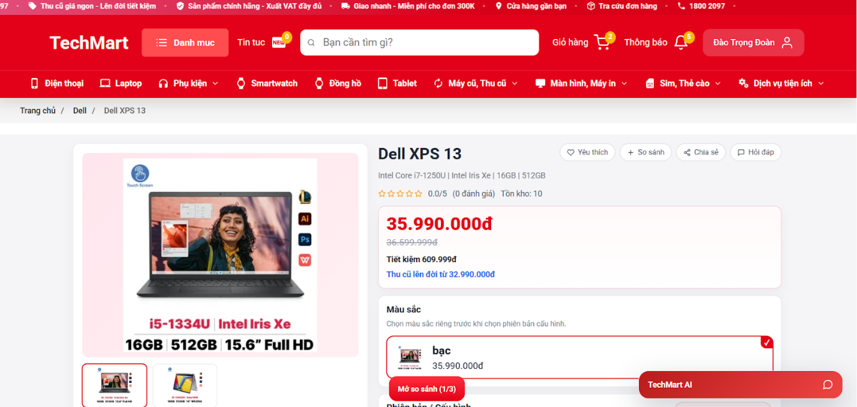
- trang chủ
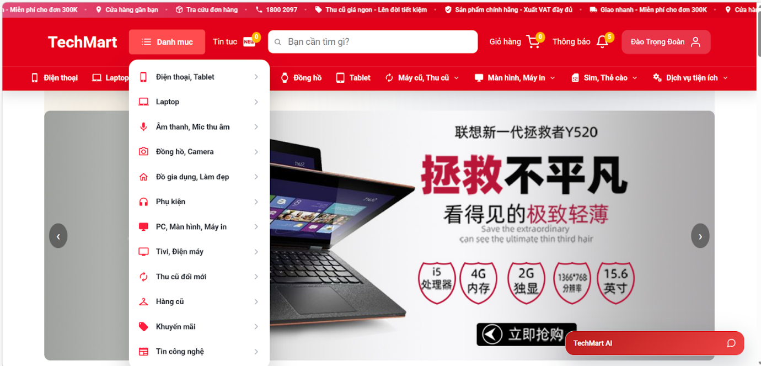
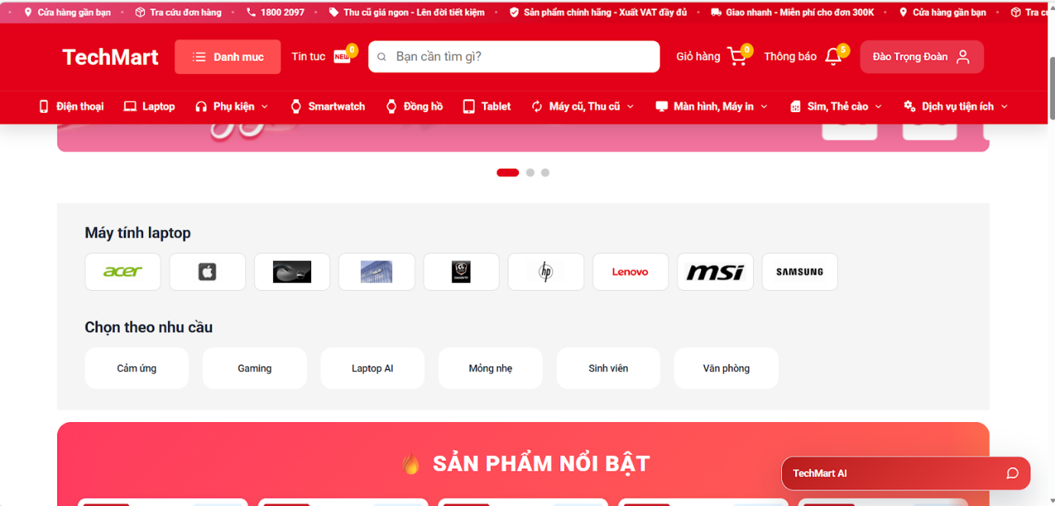
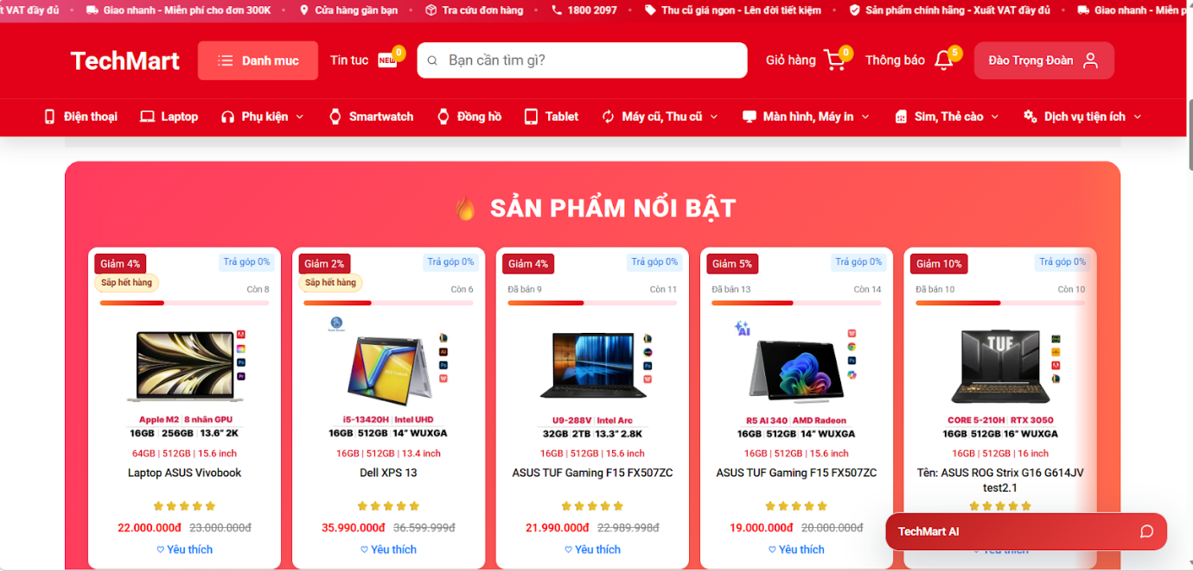
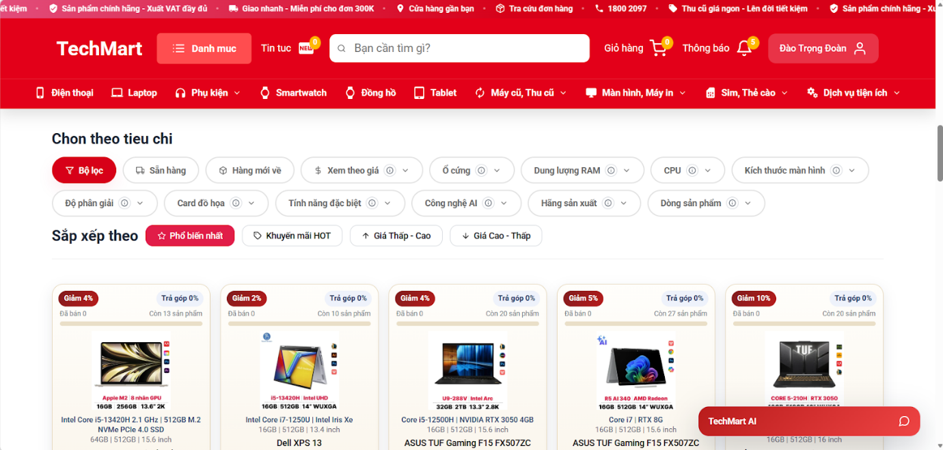
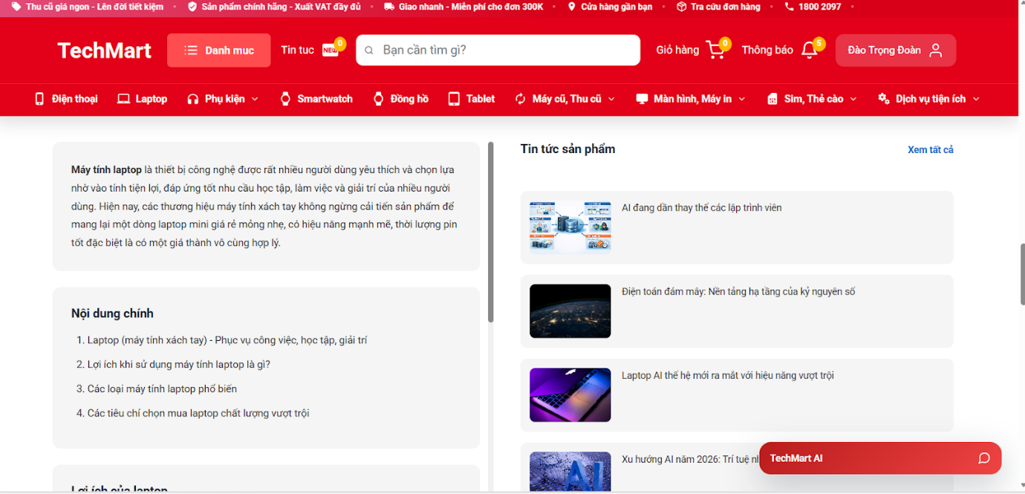
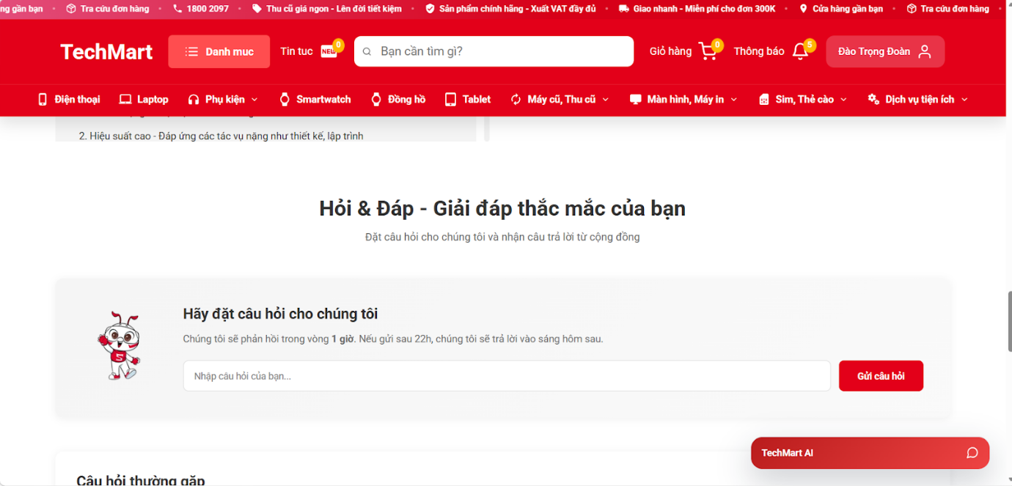
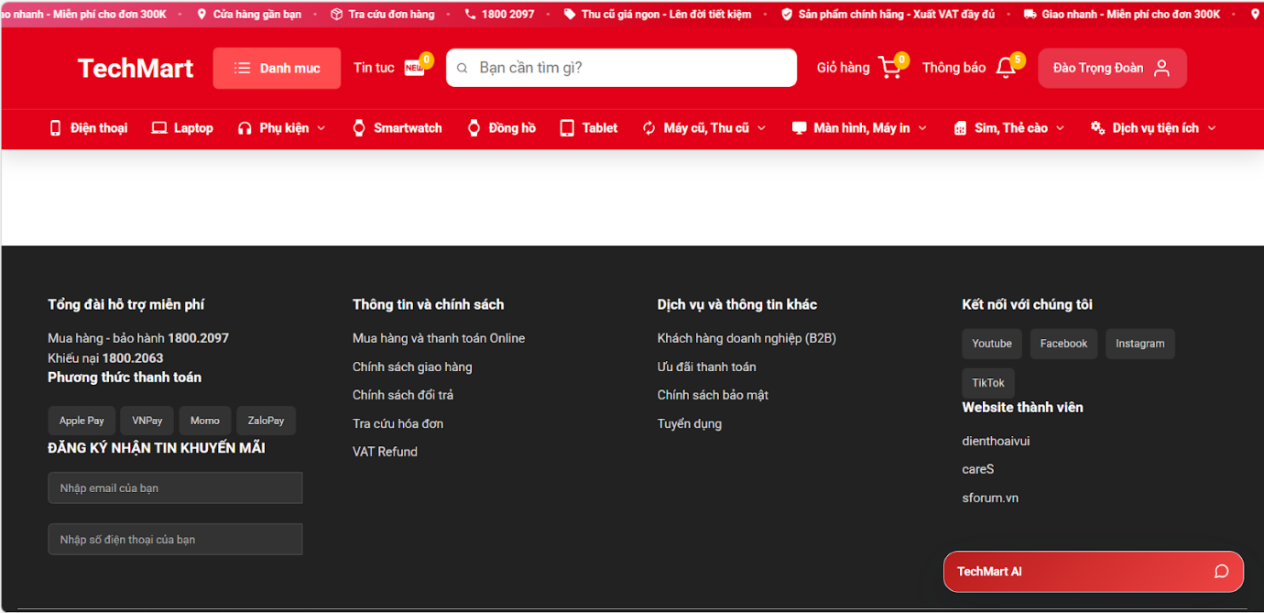
- trang thông báo
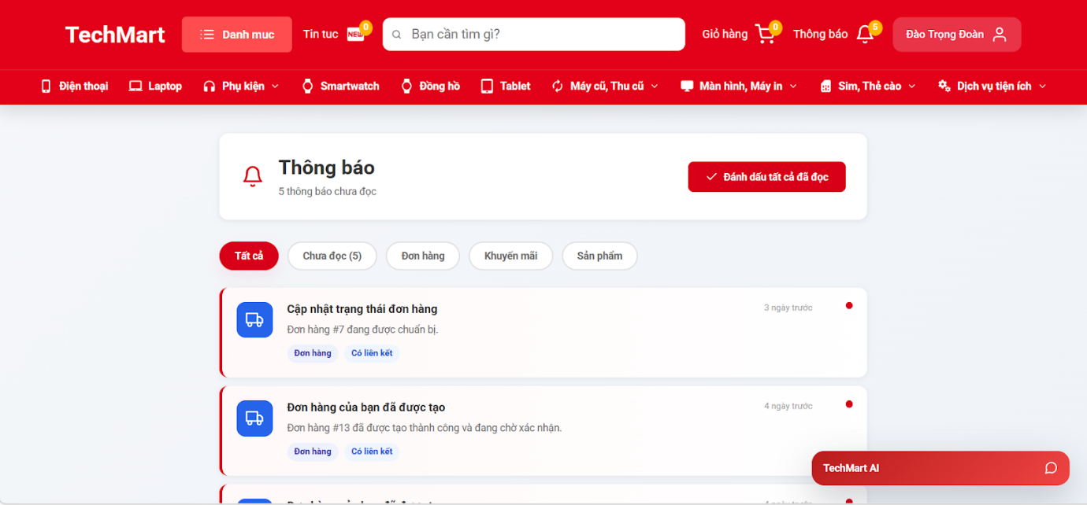
- trang giỏ hàng
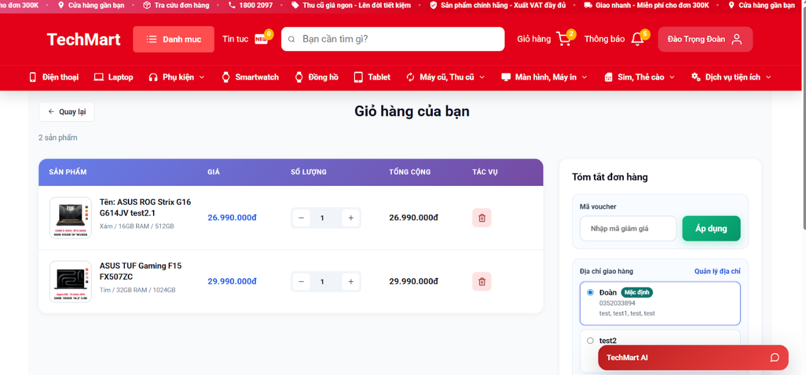
- trang thanh toán
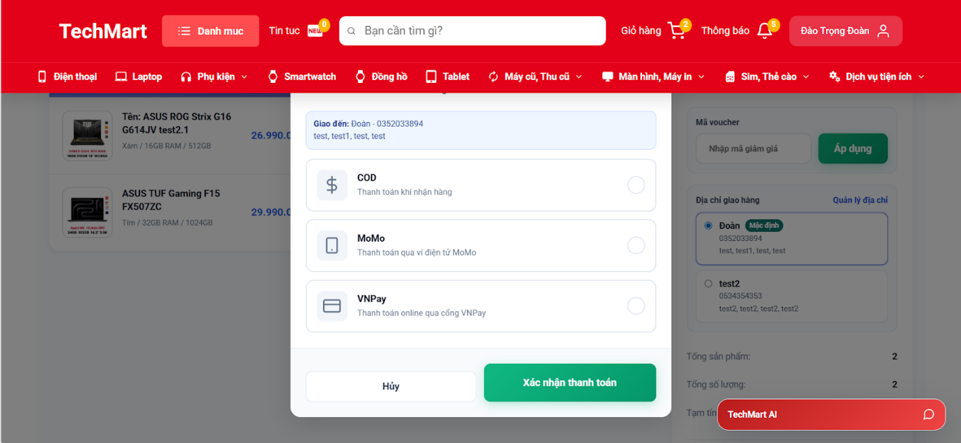
- trang chi tiết sản phẩm


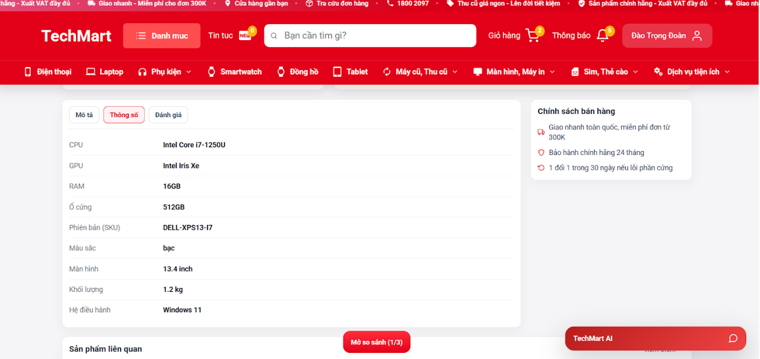
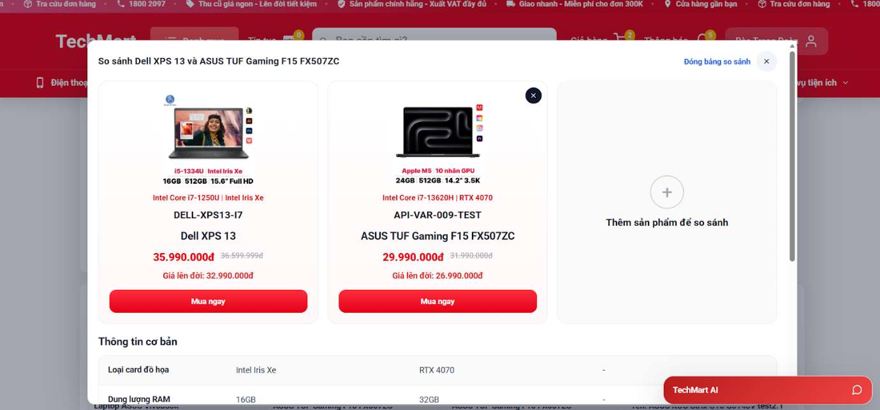

trang quản trị
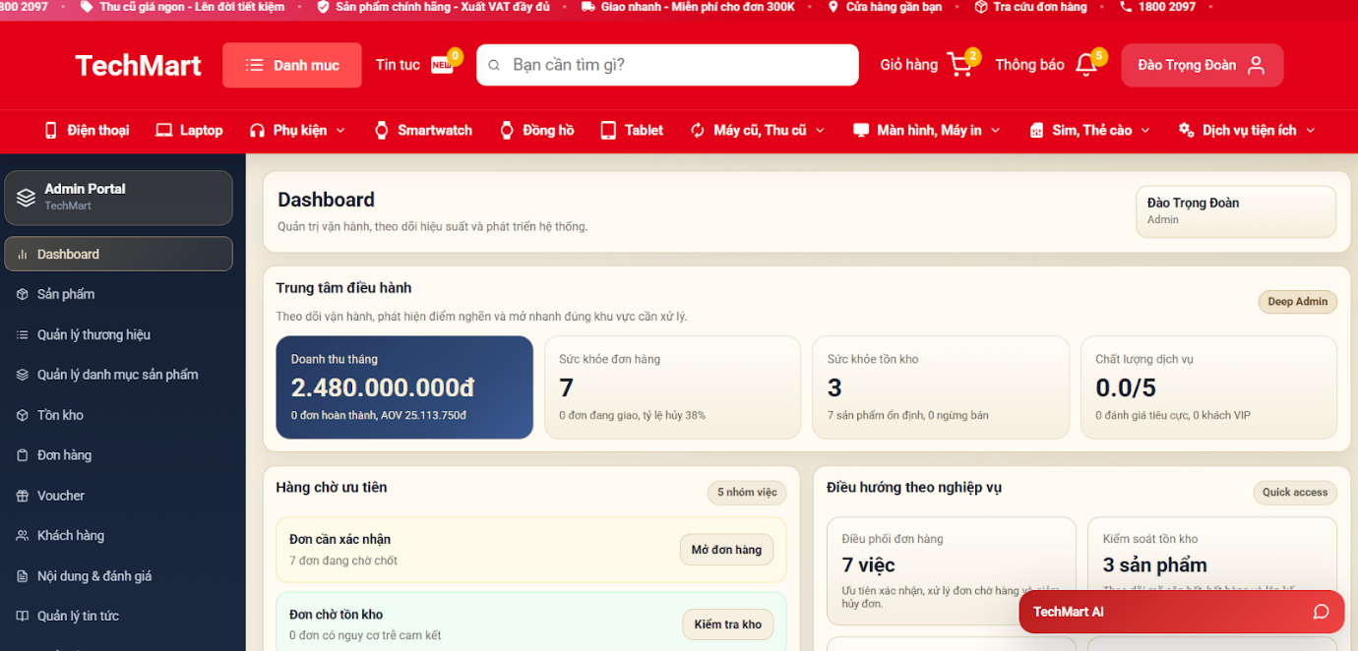
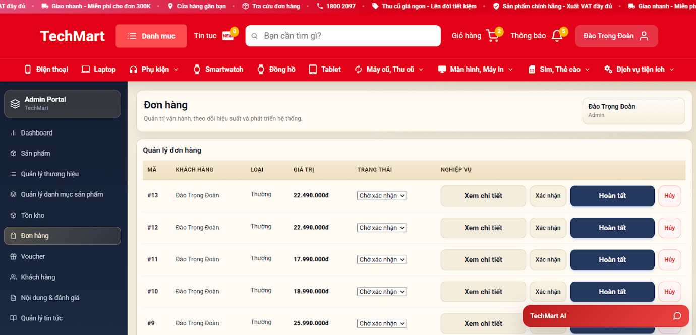
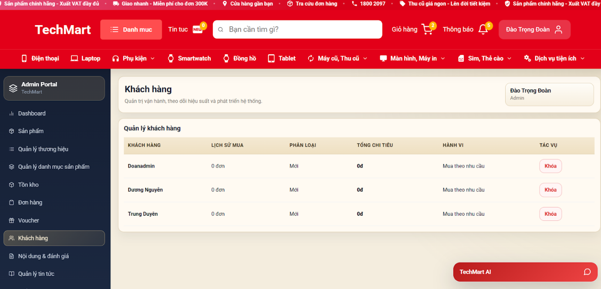
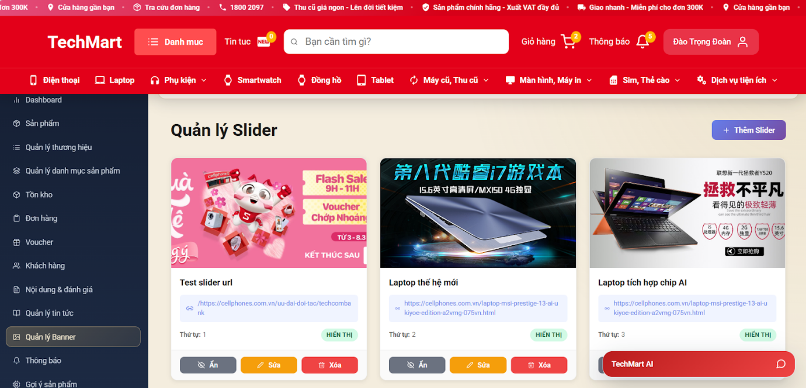
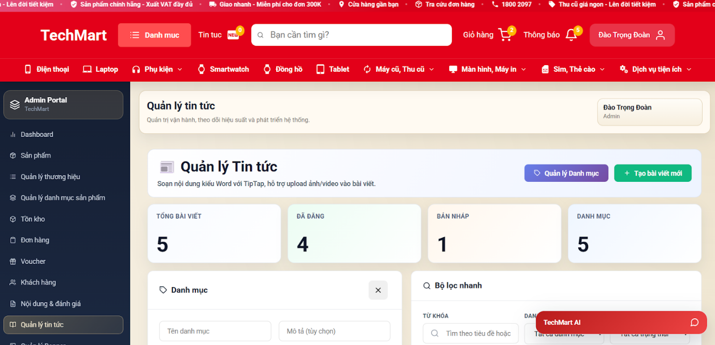

CHƯƠNG 6: LỰA CHỌN CÔNG CỤ PHÁT TRIỂN HỆ THỐNG
6.1. Giới thiệu các công nghệ dự kiến
Hệ thống được xây dựng theo mô hình Client-Server hiện đại, chia tách rõ ràng giữa giao diện người dùng và logic xử lý nghiệp vụ, đồng thời tích hợp các dịch vụ bên thứ ba để xử lý thanh toán, vận chuyển và trí tuệ nhân tạo.
- Backend (Máy chủ xử lý): Node.js (kết hợp với framework Express.js hoặc NestJS).
- Frontend (Giao diện người dùng): React.js.
- Cơ sở dữ liệu: MySQL (Hệ quản trị cơ sở dữ liệu quan hệ).
- Cổng thanh toán: * Thanh toán tiền mặt khi nhận hàng (COD - Cash on Delivery).
  - Thanh toán trực tuyến qua cổng VNPAY.
- Vận chuyển: Tích hợp API của Giao Hàng Nhanh (GHN) hoặc Giao Hàng Tiết Kiệm (GHTK).
- Công cụ hỗ trợ:
  - Thiết kế giao diện (UI/UX): Figma.
  - Quản lý mã nguồn: Git & GitHub.
  - Kiểm thử API: Postman.
- Tích hợp AI (Dự kiến): Sử dụng các API LLM (như OpenAI API hoặc Gemini API) cho tính năng Trợ lý AI và thuật toán lọc cộng tác (Collaborative Filtering) cho Hệ thống gợi ý.
6.2. Lý do lựa chọn và sự phù hợp
Việc lựa chọn các công cụ và công nghệ trên được nhóm đánh giá dựa trên yêu cầu thực tế của đồ án, tính khả thi, chi phí và hiệu năng:
- Backend (Node.js): Nền tảng TMĐT có tính năng Chatbot AI hỗ trợ khách hàng yêu cầu khả năng xử lý luồng dữ liệu thời gian thực và nhiều kết nối đồng thời. Node.js với cơ chế Non-blocking I/O (I/O không đồng bộ) và kiến trúc Event-driven cực kỳ phù hợp để xử lý các tác vụ này mà không làm chậm hệ thống. Hơn nữa, việc sử dụng chung ngôn ngữ JavaScript cho cả Frontend và Backend giúp nhóm tối ưu thời gian phát triển.
- Frontend (React.js): React.js là thư viện mạnh mẽ để xây dựng các giao diện người dùng phức tạp (SPA - Single Page Application). Nhờ cơ chế Virtual DOM, React giúp render lại các component một cách mượt mà, rất thích hợp cho các trang có nhiều tương tác như trang lọc sản phẩm, giỏ hàng, và trang quản trị Dashboard của Admin.
- Cơ sở dữ liệu (MySQL): Dựa trên bản thiết kế cơ sở dữ liệu với các bảng có tính liên kết chặt chẽ (như btl_DON_HANG, btl_CHI_TIET_DON_HANG, btl_SAN_PHAM), MySQL là lựa chọn tối ưu. MySQL đảm bảo tính toàn vẹn dữ liệu (ACID), điều này là bắt buộc đối với một hệ thống TMĐT để tránh các lỗi liên quan đến giao dịch tài chính và trừ số lượng tồn kho.
- Thanh toán (VNPAY & COD): * COD: Là phương thức thanh toán truyền thống và phổ biến nhất tại Việt Nam, tạo sự tin tưởng cho người dùng mới.
  - VNPAY: Được chọn làm cổng thanh toán trực tuyến thay vì PayPal hay Stripe vì VNPAY là cổng thanh toán nội địa, miễn phí tích hợp môi trường thử nghiệm (Sandbox) cho sinh viên làm đồ án, tài liệu API tiếng Việt rõ ràng và không bị trừ các khoản phí quốc tế ẩn.
- Công cụ hỗ trợ (Figma): Figma cho phép nhóm làm việc cộng tác theo thời gian thực để thiết kế wireframe và mockup. Nhờ Figma, toàn bộ giao diện từ trang chủ, trang chi tiết sản phẩm đến admin portal đều được thống nhất về UI/UX trước khi tiến hành code.
6.3. Kiến trúc tổng thể dự kiến
Hệ thống được thiết kế theo kiến trúc hướng dịch vụ, giao tiếp thông qua chuẩn RESTful API:
- Tầng Client (Frontend): Ứng dụng React.js chạy trên trình duyệt của Khách hàng và Admin. Client chịu trách nhiệm hiển thị giao diện, thu thập thao tác người dùng (click, thêm giỏ hàng, chat) và gửi các HTTP Requests (GET, POST, PUT, DELETE) lên Server.
- Tầng Server (Backend Node.js): * Xử lý logic nghiệp vụ: Quản lý giỏ hàng, tính toán tổng tiền, xác thực người dùng bằng JWT (JSON Web Token).
  - AI Controller: Đóng vai trò làm trung gian (Orchestrator) tiếp nhận câu hỏi từ khách hàng, gọi API của bên thứ 3 (LLM) để phân tích ý định, truy vấn DB lấy thông số cấu hình sản phẩm và trả câu trả lời về cho Client.
  - Tương tác với cơ sở dữ liệu qua ORM (Object-Relational Mapping) như Sequelize hoặc Prisma để lấy/lưu dữ liệu vào MySQL.
- Tầng Database (MySQL): Lưu trữ tập trung toàn bộ dữ liệu của hệ thống bao gồm: Thông tin tài khoản, danh mục sản phẩm, đơn hàng, hóa đơn và lịch sử chat AI.
- Tầng Dịch vụ bên thứ 3 (Third-party Services):
  - Payment Gateway: Khi khách hàng chọn thanh toán VNPAY, hệ thống gọi API tạo URL thanh toán. VNPAY sau đó xử lý và gửi IPN (Instant Payment Notification) cập nhật trạng thái hóa đơn.
  - Shipping API: Gọi API của đơn vị vận chuyển để tự động tạo mã vận đơn khi đơn hàng được duyệt.

